ESCUELA SUPERIOR POLITÉCNICA DEL LITORAL
ESCUELA DE DISEÑO Y COMUNICACIÓN VISUAL

TECNOLOGÍA EN DISEÑO GRÁFICO PUBLICITARIO

INFORME DE MATERIA DE GRADUACIÓN

PREVIO A LA OBTENCIÓN DEL TÍTULO DE

TECNÓLOGO EN DISEÑO GRÁFICO Y PUBLICITARIO

TEMA
“GESTIÓN Y ADMINISTRACIÓN DEL COLOR MEDIANTE
LA TÉCNICA DE OFFSET ROTATIVA SEMICOMERCIAL”

Autores

JAHAYRA SALAZAR PANTA

JOHANNA BAILÓN ANDRADE

DIEGO CAGUA BAJAÑA

Director

ING. FÉLIX JARAMILLO

GUAYAQUIL-ECUADOR

2011

AGRADECIMIENTO
Agradezco primeramente a Dios, que con su gran indulgencia supo guiarme e instruirme para hacer de este trabajo el mejor a nuestro parecer.
A mis padres, hermanas, esposo e hijo, que gracias a su apoyo soy lo que soy y sé lo que sé.
Al profesor Félix Jaramillo por permitirme aprender de él y compartir sus conocimientos con paciencia, templanza a los cuales expreso mis más sinceros deseos de gratitud.
Jahayra Salazar Panta

AGRADECIMIENTO
Agradezco principalmente a Dios por sus infinitas bendiciones a lo largo de mi vida.
A mis padres por el apoyo que me han brinadado a lo largo de mi carrera.
A los profesores que han compartido sus conocimientos conmigo para hacer de mi una excelente profesional.
Y a mis amigos por su apoyo incondicional, que sin la ayuda de muchos esto no hubiera sido posible, en especial a los que dedicarón algo de su tiempo para ayudarme en lo que yo no sabía. A mi sensei Antonio Arreaga de quien aprendí mucho y a alguien especial, que aunque ya no se encuentre a mi lado, hizo de este sueño una realidad.
Johanna Bailón Andrade

AGRADECIMIENTO
A Dios por darme la fortaleza, salud y la guía todo el tiempo de mi vida
A mis padres, Dr. Juan Cagua L. (+) y Lic. Blanca Bajaña C. por darme su amor y guiarme con sus consejos para alcanzar mis sueños.
A toda mi familia que siempre me brindo toda su ayuda y me extendieron la mano cuando se los pedí, especialmente a mi prima Carolina, que con su paciencia y dedicación me enseño y logre pasar los módulos de inglés.
A mi director Ing. Félix Jaramillo por su apoyo, paciencia y valioso aporte de conocimientos brindados durante la realización del presente proyecto.
Diego Cagua Bajaña

DEDICATORIA
Dedico el presente trabajo a Dios, por haberme permitido culminar una etapa más de mis estudios, etapa en la cual me he forjado un ideal que será con su ayuda la base para el desarrollo de mis actividades futuras.
En especial a mis padres, por entregarme las herramientas para mi superación y brindarme su apoyo incondicional. A mi esposo e hijo por su comprensión y apoyo frecuentemente.
Jahayra Salazar Panta

DEDICATORIA
A Dios que me ha bendecido con todas las capacidades que un ser humano puede tener.
A mis padres, hermano, familiares y amigos que siempre me han brindado su apoyo y han contribuido a lo largo de mi carrera y mi vida.
A mi sensei Antonio Arreaga que gracias a sus enseñanzas mis conocimientos adquirieron un nuevo nivel.
A una persona en especial que sin su apoyo, confianza y contribución pude lograr una de mis metas.
Johanna Bailón Andrade

DEDICATORIA
A dios por escucharme cada vez que lo necesitaba y sobre todo por las bendiciones, fortaleza, inteligencia y sabiduría que me ha brindado durante mi vida y mi carrera.
A mi querida madre y hermanos que con su esfuerzo, amor y abnegación me han brindado lo mejor de la vida, y han sabido confiar en mis capacidades y apoyarme en los momentos más difíciles para poder seguir adelante.
A mi Querido e inolvidable padre que siempre me guío por el buen camino, llenándome de amor hasta el último de sus días.
A mis familiares, amigos y compañeros que de una u otra manera compartieron mis alegrías y tristezas y estuvieron junto a mí en todo momento.
Diego Cagua Bajaña

DECLARACIÓN EXPRESA
La responsabilidad del contenido de esta Tesis de Grado, corresponde exclusivamente al autor del proyecto; y el patrimonio intelectual de la misma a la Escuela Superior Politécnica del Litoral.

FIRMA DEL DIRECTOR DEL PROYECTO Y MIEMBRO DEL TRIBUNAL DE GRADO

Ing. Félix Jaramillo
DIRECTOR DE PROYECTO

Mae. Fausto Jácome
DELEGADO TRIBUNAL

FIRMA DE LOS AUTORES
DEL PROYECTO

Jahayra Salazar Panta

Johanna Bailón Andrade

Diego Cagua Bajaña

RESUMEN
Mediante este trabajo daremos a conocer que dentro de los sistemas de imagen digital, la Administración del color es la conversión controlada entre las representaciones del color de varios dispositivos, como escáneres, monitores, pantallas de TV, filmadoras, impresoras offset y medios similares.
El fin principal de la Administración del color es obtener una buena correspondencia entre dispositivos en color; por ejemplo, un impreso debería mostrar mismo color en un ordenador, en una pantalla de plasma y en un fotograma impreso. La Administración del color ayuda a obtener la misma apariencia en todos estos dispositivos, suministrando a los dispositivos adecuados las necesarias intensidades de color.
Esta tecnología se reparte entre el Sistema operativo, librerías de apoyo, la aplicación y los dispositivos. Una visión de la Administración del color es la plataforma cruzada compatible con ICC. El Consorcio Internacional del Color (ICC) es una alianza industrial que definió un estándar abierto para un Módulo de Correspondencia del Color (Color Matching Module - CMM), a nivel de sistema operativo y un perfil de color para los dispositivos y un espacio de trabajo (espacio de color que el usuario edita).
Para describir el comportamiento de varios dispositivos de salida, deben ser comparados (medidos) en relación a un estándar. A menudo se realiza primero un proceso llamado linealización, para contrarrestar el efecto de la Corrección gamma que se realizó para conseguir la mayoría de las limitadas trayectorias de 8 bits de color. Los instrumentos usados para la medición de los dispositivos incluyen colorímetros y espectrofotómetros. Como resultado medio, la Gama de color del dispositivo se describe en forma de datos de medición aislados. La transformación de los datos de medición aislados en un formato más regular, utilizable por la aplicación, se denomina perfilado. El perfilado es un complejo proceso que incluye cálculos matemáticos, computación intensa, opinión, prueba e iteración. Tras esto, se ha creado una descripción de color idealizada del dispositivo. Esta descripción se denomina perfil.
La calibración puede incluir ajustes del dispositivo. A veces la gestión del color se evita calibrando los dispositivos a un espacio color estándar como RGB; cuando esta calibración se realiza suficientemente bien, no son necesarias más transiciones de color para lograr que todos los dispositivos manejen los colores consistentemente. Esta exención de complejidad en la gestión del color fue uno de los objetivos del desarrollo del RGB.
Los formatos de imágenes (como TIFF, JPEG, PNG, EPS, PDF y SVG) pueden contener perfiles ICC incrustados pero no son obligatorios por el formato de imagen. El estándar ICC se creó para aunar a desarrolladores y fabricantes. El estándar ICC permite el intercambio de las características de los dispositivos de salida y espacios de color en forma de metadatos. Esto permite la incrustación de perfiles de color en imágenes así como su almacenamiento en una base de datos o directorio de perfiles.
El Módulo de correspondencia de color (también llamado -Método o -Sistema) es un algoritmo de software que ajusta los valores numéricos que al ser recibidos o enviados a diferentes dispositivos el color que producen permanece consistente. El concepto clave es cómo gestionar los colores que no puede ser reproducido de igual manera de un cierto dispositivo como el monitor a través de un dispositivo distinto para que visualmente mantengan el mismo color, como cuando el rango de colores reproducibles entre transparencias de color y materiales impresos son distintos. No hay un método común para este proceso, y el rendimiento depende de la capacidad de cada método de correspondencia y administración de color.
Aplicaremos la administración del color en la revista de Video-Juegos “GAME-RATER” que fue creada para informar y entretener mensualmente a todos los fanáticos de los juegos en red. Cada edición es dedicada exclusivamente a un juego en particular en donde relata la historia, travesía, batallas, pruebas y muchos retos que elevan la diversión del mismo, facilitando una guía completa donde exploraras un extenso mundo lleno de personajes fantásticos y bizarras criatura, además de estar en contacto con millones de personas alrededor del mundo; en sí, el lector se sentirá parte de una comunidad virtual real.
La revista de Video-Juegos “GAME-RATER” va dirigida a los jóvenes y adultos que desean conocer y tener una guía necesaria de cómo acceder y formar parte de los juegos en red.

ÍNDICE GENERAL
CAPÍTULO 1
FUNDAMENTOS TEÓRICOS 21
1. INTRODUCCIÓN 22
1.1. ANTECEDENTES 22
1.2. PLANTEAMIENTO DEL PROBLEMA 23
1.3. JUSTIFICACIÓN DEL TEMA 24
1.4. OBJETIVOS 24
1.4.1. OBJETIVO PRINCIPAL 24
1.4.2. OBJETIVOS SECUNDARIOS 24
CAPÍTULO 2
características técnicas del producto 25
2. Diseño de la revista game rateR 26
2.1. SOFTWARES 26
2.1.1. ADOBE ILLUSTRATOR 26
2.1.2. ADOBE PHOTOSHOP 27
2.1.3. ADOBE INDESIGN 27
2.2. MEDIDAS 28
2.3. FORMATO 30
2.4. PAPEL 30
2.5. MEDICIÓN DE SUTRATO (Densitómetro TECHKON) 31
2.6. IMPRESIÓN OFFSET SEMICOMERCIAL (HEATSET). 33
2.6.1. LO QUE CUENTA EN LA IMPRESIÓN SEMICOMERCIAL. 33
2.7. TIPO DE TINTA 33
2.8. resolución, ángulos y color 34
2.8.1. El píxel 34
2.8.2. Otras unidades para medir la resolución 34
3. PROBLEMAS BÁSICOS DEL COLOR IMPRESO 35
3.1. ¿PORQUÉ LOS COLORES CAMBIAN? 35
3.2. ¿CÓMO ASEGURAR LOS COLORES DE LA REVISTA? 36
3.3. GESTIÓN DEL COLOR 36
3.3.1. Requerimientos 36
CAPÍTULO 3
descripción y calibración del flujo de producción 37
4. descripción 38
4.1. PRE IMPRESIÓN 38
4.2. IMPRESIÓN 38
4.3. POST IMPRESIÓN 39
4.4. diagrama del flujo de trabajo 39
5. CALIBRACIÓN Y PERFILACIÓN DE EQUIPOS 40
5.1. Equipos de Pre prensa 40
5.1.1. características de CÁMARA PANASONIC FZ35: 41
5.1.1.1. BALANCE DE BLANCO 41
5.1.1.2. ¿Por Qué Necesitamos el Balance de Blancos? 42
5.1.1.3. INCIDENCIAS DE LA TEMPERATURA DEL COLOR 42
5.1.2. calibraCIÓN DE cámara fotográfica: 43
5.1.2.1. PASOS PARA CALIBRAR LA CÁMARA 43
5.1.2.2. PASO 1: Menú de cámara 43
5.1.2.3. PASO 2: Menú captura 43
5.1.2.4. PASO 3: Balance de Blanco 44
5.1.2.5. PASO 4: Balance de Blanco manual 44
5.1.2.6. PASO 5: Abrir opción “Ajust” 44
5.1.2.7. PASO 6: Ajustar Balance de blanco 45
5.1.3. Monitor HP TouchSmart escritorio IQ520 46
5.1.3.1. cALIBRACIÓN DEL MONITOR 46
5.1.3.2. PERFIL DEL MONITOR 46
5.1.4. Calibrar con Adobe Gamma 46
5.1.4.1. Paso 1: ELEGIR MODO PASO A PASO 47
5.1.4.2. Paso 2: CARGAR UN PERFIL DE PARTIDA 47
5.1.4.3. Paso 3: AJAUSTAR CONTRASTE Y BRILLO 48
5.1.4.4. Paso 4: INDICAR LOs FÓSFOROS DEL MONITOR 49
5.1.4.5. Paso 5: AJUSTAR MEDIOS TONOS 49
5.1.4.6. Paso 6: NEUTRALIZAR TONOS 50
5.1.4.7. Paso 7: ESTABLECER VALOR GAMMA 50
5.1.4.8. Paso 8: ESTABLECER TEMPERATURA DEL COLOR 51
5.1.4.9. Paso 9: AJUSTE DEL PUNTO BLANCO 51
5.1.4.10. Paso 10: COMPARAR ReSUlTADOS Y TERMINAR 52
5.2. RIP 53
5.3. CTP 54
5.3.1. Screen PlateRite 2000S 54
5.4. PLANCHA 55
5.4.1. 830-T PLATE PLANCHA TÉRMICA POSITIVA 55
5.5. LINEAlIZAR EL CTP 55
5.5.1. Paso 1: modelo de plancha impresa 55
5.5.2. Paso 2: medición de trama 56
5.5.3. Paso 3: valores de la trama 57
5.5.4. Paso 4: ventana sgd adjust 57
5.5.5. Paso 5: crear curva de linearización 58
5.6. Equipo de prensa 58
5.6.1. ROTATIVA goss UNIVERSAL 70 59
5.6.1.1. Calibración de la prensa: 59
5.6.1.2. ¿Qué es ganancia de puntos? 60
5.7. PASO 1: PRUEBA DE TEST 61
5.8. Paso 2: MEDICIÓN DE VALORES 61
5.9. Paso 3: cOMPARaCIÓN CON VALORES de NORMA ISO 62
5.10. Paso 4: Análisis de prueba de color 62
5.11. Paso 5: Crear curVa de compensación. 63
5.12. Paso 6: compensación de ganancia de puntos 64
6. perfil ICC 65
6.1. pasos para crear un perfil icc gamut de color: 65
6.1.1. PASO 1: Preparación 65
6.1.1.1. Paso 2: CARTA de caracterización 65
6.1.2. PASO 3: impresión de carta de caracterización 66
6.1.3. PASO 4: Creación del perfil 66
6.1.4. PASO 5: crear carta con profilemaker 67
6.1.5. PASO 6: COMPARACIÓN DE CARTA 68
7. cargar perfil icc 69
7.1.1. Paso 1: opción color settings 69
7.1.2. Paso 2: PROPIEDADES COLOR SETTINGS 69
7.1.3. Paso 3: ajustE working space-rgb 70
7.1.4. Paso 4: AJUSTE OPCIÓN CMYK 70
7.1.5. Paso 6: terminar proceso 71
CAPÍTULO 4
ARTE Y TRABAJO FINAL DEL PRODUCTO 72
8. manipulación de imágenes 73
8.1. TOMA DE IMÁGENES 73
8.2. PASO 1: Pre-visualice CMYK 74
8.3. paso 2: Establezca el punto negro y el punto blanco. 74
8.4. PASO 3: Ajuste DE contraste. 75
8.5. PASO 4: AJUSTE para características de color 76
8.6. PASO 5: Nitidez extra 77
8.7. PASO 6: AÑADIR RUIDO Y DESENFOQUE 78
8.8. PASO 7: CORRECCIÓN DE IMPERFECCIONES 79
8.9. Convierta la imagen a CMYK 80
9. IMáGENES VECTORIALES Y TIPOGRAFíAS 81
9.1. ¿qué es un vector? 81
10. pasos para realizar una imagen vectorizada 82
10.1. PASO 1: exportar imagen 82
10.2. PASO 2: bloquear imagen 83
10.3. PASO 3: CREACIÓN de trazo 83
10.4. PASO 4: Finalizar trazado 84
11. PERSONAJES, IMAGOTIPOS Y FIGURAS VECTORIALES. 85
11.1. PERSONAJES: 85
11.2. IMAGOTIPOS 86
11.3. FIGURAS VECTORIALES: 86
11.4. TIPOGRáFIAS UTILIZADAS: 87
11.4.1. PáGINAS DE LA REVISTA 88
12. diagramaCIÓN Y COMPAGINACIÓN 89
12.1. Diagramación 89
12.1.1. PASO 1: creación de un nuevo documento 89
12.1.2. PASO 2: Páginas master 90
12.1.3. PASO 3: Buscar archivo (portada) 91
12.1.4. PASO 4: Ajuste de la portada 91
12.1.5. PASO 5: Ajuste de PÁGINAS interiores 92
12.2. Compaginar 92
12.2.1. PASO 1: ABRIR documento 93
12.2.2. PASO 2: configuración cuadro de diálogo general 93
12.2.3. PASO 3: configuración cuadro de diÁlogo setup 94
12.2.4. PASO 4: guardar configuración 94
12.2.5. PASO 5: activar el documento 95
12.2.6. PASO 6: CARGAR la configuración 96
12.2.7. PASO 7: previsualización del archivo 96
12.2.8. PASO 8: barra de carga 97
12.3. FORMATO PDF 97
12.3.1. PASO 1: Creación del PDF 98
12.3.2. PASO 2: guardar archivo 98
12.4. dIAGRAMACIÓN DE PLANCHA 99
12.4.1. PLANCHA 1 100
12.4.2. PLANCHA 2 101
12.5. machote: 102
13. POST – PRENSA 103
13.1. Corte y refile 103
13.2. grapado 104
13.3. empaquetado 104
CAPÍTULO 5
Conclusiones y recomendaciones 105
14. Conclusiones 106
15. recomendaciones 108
15.1. Los Programas 108
15.2. Las Fuentes 108
15.3. Sobre el Color 109
15.3.1. ¿La sobreimpresión de los colores y fondos negros? 109
15.4. La Imagen 110
15.4.1. Cámaras digitales 110
15.4.1.1. ¿En qué consiste la interpolación? 110
15.4.2. Imágenes de la Web 110
15.5. Formatos de imagen 111
15.6. Las Pruebas 111
15.7. Envío a preprensa 112
15.7.1. ¿Se dispone de los permisos necesarios? 112
15.7.2. ¿Se han escrito las especificaciones del trabajo? 112
15.7.3. especificaciones al servicio de recepción de trabajo 113
15.7.4. boceto completo (plegado y forma de encuadernar) 113
15.7.5. Algunos recomendaciones de última hora 113
CAPÍTULO 6
bibliografía 114
16. BIBLIOGRAFÍA 115
16.1. CONSULTAS ONLINE 116

ÍNDICE DE TABLAS

Tabla 2-1 Formato de revista 30
Tabla 2-2 Ficha técnica: Tipo de Papel 31
Tabla 2-3 Ficha Técnica: Tipo de tinta 33
Tabla 3-4 Ficha Técnica: Monitor de HP TOUCH 46
Tabla 3-5 Ficha Técnica: SCREEN PLATERITE 2000S 54
Tabla 3-6 Ficha técnica planchas 55
Tabla 3-7 Comparación de valores con norma ISO 62

ÍNDICE DE GRÁFICOS

Gráfico 2-1 Photoshop 26
Gráfico 2-2 Illustrator 26
Gráfico 2-3 Indesign 26
Gráfico 2-4 Vista de entrada de Illustrator Cs3 26
Gráfico 2-5 Vista de entrada de Photoshop Cs3 27
Gráfico 2-6 Vista de entrada de Indesign Cs3 28
Gráfico 2-7 Formato 28
Gráfico 2-8 Caja Tipográfica 29
Gráfico 2-9 Medidas revista 29
Gráfico 2-10 Medidas revista (abierta) 30
Gráfico 2-11 Midiendo sobre sustrato 31
Gráfico 2-12 Muestra de medidas con el software 31
Gráfico 2-13 Ejemplo de muestra blancura del papel 32
Gráfico 2-14 Representación de los colores 35
Gráfico 3-15 Flujo de trabajo 39
Gráfico 3-16 Panasonic FZ35 41
Gráfico 3-17 Menú de cámara (REC) 43
Gráfico 3-18 Menú captura 43
Gráfico 3-19 Equilibrio de blanco 44
Gráfico 3-20 Balance de blanco 44
Gráfico 3-21 Referencia de blanco original 44
Gráfico 3-22 Opción AJUST 44
Gráfico 3-23 Ajuste de blanco manual 45
Gráfico 3-24 Referencia de blanco con balance 45
Gráfico 3-25 Paso 1; Escoger opción paso a paso 47
Gráfico 3-26 Paso 2; Crear perfil único 47
Gráfico 3-27 Ajustar el brillo y contraste del monitor 48
Gráfico 3-28 Paso 3; Ajustar el contraste y brillo 48
Gráfico 3-29 Paso 4; Ajustar los fosforos del monitor 49
Gráfico 3-30 Paso 5; Ajustar el brillo relativo del monitor 49
Gráfico 3-31 Paso 6; Neutralizar las dominantes del coloR 50
Gráfico 3-32 Paso 7; Escoger valores por defecto de Windows 50
Gráfico 3-33 Paso 8; Elección de ajuste del punto blanco 51
Gráfico 3-34 Paso 9; Punto blanco “Igual que el Hardware” 51
Gráfico 3-35 Paso 10a; Comparar antes y después la calibración 52
Gráfico 3-36 Paso 10b; Guardar el nuevo perfil que creamos 52
Gráfico 3-37 Logo RipHarlequin 53
Gráfico 3-38 ScreenPlaterite 2000S 54
Gráfico 3-39 Paso 1; modelo de plancha 56
Gráfico 3-40 Paso 2; medición de la trama 56
Gráfico 3-41 Paso 3; valores de la trama 57
Gráfico 3-42 Paso 4; ventana SGD ADJUST 57
Gráfico 3-43 Paso 5; ajustamos los valores 58
Gráfico 3-44 Prensa Goss Universal 70 (cuatro torres) 59
Gráfico 3-45 Crecimiento del Punto 60
Gráfico 3-46 Paso 1; test de prueba de color 61
Gráfico 3-47 Paso 2; medición de valores 61
Gráfico 3-48 Paso 3; Verificando ganancia de puntos 62
Gráfico 3-49 Paso 4; Análisis de prueba de color 63
Gráfico 3-50 Paso 5a; Curva de compensación del valor negro 63
Gráfico 3-51 Paso 5b; curva de compensación del valor magenta 63
Gráfico 3-52 Paso 6a; predomina el amarillo 64
Gráfico 3-53 Paso 6b; equilibrio en los tonos 64
Gráfico 3-54 Carta IT8.7/3 66
Gráfico 3-55 Barras y tarjeta para medición 66
Gráfico 3-56 Proceso de medición con el densitómetro 67
Gráfico 3-57 Módulo Measuretool del programa “Profilemaker” 67
Gráfico 3-58 Modulo “Profilemaker” 68
Gráfico 3-59 Perfil creado 68
Gráfico 3-60 Paso 1; escogemos opción color settings 69
Gráfico 3-61 Paso 2; ventana propiedades color settings 69
Gráfico 3-62 Paso 3; ajustamos workingtspace– RGB 70
Gráfico 3-63 Paso 4; ajuste opción CMYK 70
Gráfico 3-64 Paso 6; seleccionamos OK 71
Gráfico 4-65 Fotografías para revista 73
Gráfico 4-66 Visualización de foto CMYK 74
Gráfico 4-67 Ajuste de punto blanco y negro 74
Gráfico 4-68 Imagen con ajuste de punto blanco y negro 75
Gráfico 4-69 Ajuste brillo contraste 75
Gráfico 4-70 Ajuste con “brillo y contraste” 75
Gráfico 4-71 Ajuste de “tono y saturación” 75
Gráfico 4-72 Ajuste con “tono y saturación” 76
Gráfico 4-73 Máscara de enfoque 76
Gráfico 4-74 Aumento del valor umbral 77
Gráfico 4-75 Añadir ruido…………………………………………………………..78
Gráfico 4-76 Añadir desenfoque 78
Gráfico 4-77 Fotografía original 78
Gráfico 4-78 Fotografía retocada 78
Gráfico 4-79 Herramienta parche 79
Gráfico 4-80 Seleccionar opción Source 79
Gráfico 4-81 Seleccionamos área afectada 79
Gráfico 4-82 Muestra retoque 79
Gráfico 4-83 Convertir fotografía en modo CMYK 80
Gráfico 4-84 Gráfico vectorial 81
Gráfico 4-85 Gráfico rasterizado 81
Gráfico 4-86 Ubicación de la imagen 82
Gráfico 4-87 Imagen bloqueada 83
Gráfico 4-88 Proceso del trazo 83
Gráfico 4-89 Imagen vectorizada 84
Gráfico 4-90 Personajes varios 85
Gráfico 4-91 Imagotipos 86
Gráfico 4-92 Figuras vectoriales en portada 86
Gráfico 4-93 Tipografías en portada y en contraportada 87
Gráfico 4-94 Fuentes Tipográficas de portada y contraportada 87
Gráfico 4-95 Fuentes tipográficas de páginas interiores 88
Gráfico 4-96 Nuevo documento 89
Gráfico 4-97 Configuración del documentO 89
Gráfico 4-98 Página máster 90
Gráfico 4-99 Detalle de página máster 90
Gráfico 4-100 BÚsqueda de archivo 91
Gráfico 4-101 Ubicación de archivo 91
Gráfico 4-102 Ajustes páginas interiores 92
Gráfico 4-103 Documento a compaginar 93
Gráfico 4-104 Cuadro de diálogo 93
Gráfico 4-105 Cuadro de dialogo setup 94
Gráfico 4-106 Guardando configuración 94
Gráfico 4-107 Nombre del documento 95
Gráfico 4-108 Activación del documento 95
Gráfico 4-109 Carga de configuración 96
Gráfico 4-110 Pre visualización de archivo 96
Gráfico 4-111 Barra de carga 97
Gráfico 4-112 Archivo compaginación 97
Gráfico 4-113 Menú – Adobe PDF 98
Gráfico 4-114 Guardando archivo 98
Gráfico 4-115 diagramación de plancha 99
Gráfico 4-116 Plancha 1 100
Gráfico 4-117 Plancha 2 101
Gráfico 4-118 Ejemplo de machote 102
Gráfico 4-119 Guillotina 103
Gráfico 4-120 Modelo de engrapadora 104
Gráfico 4-121 Empaquetado 104



FUNDAMENTOS TEÓRICOS

INTRODUCCIÓN

ANTECEDENTES
Por sus características intrínsecas, la historia de la imprenta es quizás, la mejor documentada de todas, ya que desde el origen, hay testimonios físicos (ya sean papiros, piedras talladas u otros utensilios) sobre ella.
Durante siglos, la mayor parte de la obra impresa se ha producido con este método, totalmente mecánico, sin embargo su evolución está variando de procesos.
La xilografía, o impresión por medio de láminas o caracteres grabados en madera, usada por los Chinos en el siglo VI, en Europa se conoció en el siglo XII y se desarrolló mucho en el siglo XV, pero hasta entonces se escribían los libros a mano de los monjes que era su mayor ocupación. Pero el descubrimiento de la imprenta no se realizó verdaderamente hasta que Gutenberg invento en Maguncia, hacia 1436, los caracteres móviles de metal. Cuando se unió Gutenberg con Johann Fust (1450) y luego con Peter Schöeffer quien introdujo ciertas modificaciones en el nuevo descubrimiento. Pocos años después la imprenta fue introducida en América.
El primer libro impreso fue la Biblia. Luego además se decoraban a mano, con ornamentos tales como la letra capital, adornos a los márgenes, letra de página, ilustraciones, etc.
La imprenta se conoce en América una vez concluida la conquista española. Así inició la más grande repercusión de la imprenta en la cultura de la humanidad. La palabra escrita ahora podía llegar a cualquier rincón, la gente podía tener acceso a más libros y comenzar a preocuparse por enseñar a leer a sus hijos. Las ideas cruzaban las fronteras y el arte de la tipografía fue el medio de difundirlas.
A finales del siglo XIX, se perfeccionó el proceso, gracias a la invención en 1885 de la linotipia (similar a la máquina de escribir), por Ottmar Mergenthaler.
Libros, incunables, ediciones ilustradas con grabados de madera: la mejora de las técnicas y materiales de imprenta llevaron durante cuatro siglos las palabras por todo el mundo. El arte tipográfico evolucionó y llego a crear obras maestras en la formación y estructuras de libros y ediciones especiales impresas. Actualmente las técnicas de impresión en calidad y volumen han mejorado de forma impresionante, algunas por medio de computadora, olvidándose del arte tipográfico que muchos tipógrafos del mundo se resisten a cambiar.
Pocos inventos han tenido la influencia en el ser humano como la creación de la imprenta.
Durante la primera mitad del siglo XX se descubrió que la tinta se podía transferir de la superficie litográfica a una superficie intermedia de caucho y de allí a papel. El elemento intermedio, denominado mantilla, es capaz de transferir la tinta al papel y a otros muchos materiales que no pueden ser impresos de forma directa, incluido el plástico y los metales. Gracias a que la mantilla se adapta a la textura de la superficie que se va a imprimir, la calidad de las imágenes litográficas resulta inigualable.
Es un método de impresión indirecta donde se humedece la placa con agua que está en un cilindro, después se entinta, y la tinta solo se adhiere a la parte expuesta de la placa, se pasa el rodillo de hule, pasa la tinta al papel. Esto sucede por el procedimiento químico donde el aceite es repelente al agua y utiliza dos rodillos en vez de placas de piedra como en la litografía. En ella la lámina no tiene contacto con el papel, sino que la imagen del negativo contenido en un rodillo queda impresa primero en el otro rodillo que la pasará después al papel.
Las placas para la impresión en offset son láminas fotosensibles que se exponen a la luz de laser ultravioleta para así obtener el diseño que será plasmado.

PLANTEAMIENTO DEL PROBLEMA
En la actualidad existen diferentes técnicas y sistemas de impresión (Flexografía, Serigrafía, Litografía, Rotograbado, Offset, etc.). Cada uno de estos sistemas tiene sus sustratos y procesos diferentes de impresión; Y saber escoger el sistema correcto de impresión nos garantizara obtener una buena reproducción del color ya que este es un problema. Por lo cual hemos elegido para nuestro proyecto (Revista de Video-Juegos “GAME-RATER”) la técnica de Impresión de Offset en rotativa Semicomercial.

JUSTIFICACIÓN DEL TEMA
Con una máquina Offset Semicomercial equipada y calibrada correctamentese pueden ahorrar costos con una alta calidad de impresión, a comparación de las impresiones en Offset Rotativa (Periódico). Además las secciones para heatset (secado al calor) de una Offset Semicomercial se pueden aprovechar, no sólo para producir suplementos para otros clientes, sino también para optimizar nuestra revista con unas páginas exteriores secas.
El método de impresión que hemos elegido se realiza a través de la rotativa GOSS UNIVERSAL 70, la cual imprime, además de los clásicos periódicos, revistas propias y externas, octavillas u otros productos semicomerciales en papeles LWC o similares, también se aprovecha al máximo los caros equipos de la pre-prensa, la sala de impresión y el área de acabado. Pero también es igual de interesante para las imprentas con encargos de impresión, las cuales tienen que reaccionar con extrema flexibilidad a las muy variadas exigencias de los clientes.

OBJETIVOS

OBJETIVO PRINCIPAL
Crear un flujo de producción, con todos sus equipos calibrados para asegurar y garantizar una administración del color consistente de nuestra revista desde su concepción hasta su impresión.

OBJETIVOS SECUNDARIOS
- Conocer las ventajas y desventajas de esta técnica de Impresión.
- Poder resolver las dificultades e inconvenientes que se nos presente con la finalidad de obtener mejores resultados de color del presente documento y en el futuro.
- Profundizar en el manejo de esta técnica de impresión para así tener conocimiento apropiado de la administración del color.
- Contar con Asesoría apropiada referente a nuestro tema en todo el proceso del trabajo para así poder satisfacer nuestras dudas.

características técnicas del producto

Diseño de la revista game rateR

SOFTWARES
Para el diseño y creación de la revista “Game-Rater” es recomendable usar el paquete Adobe; El cual nos permitirá mayor compatibilidad con todos los programas que se usara ;como Adobe Photoshop para el proceso y manipulación de las imágenes; Adobe Illustrator para lo que son ilustraciones y Adobe Indesign para la diagramación final.
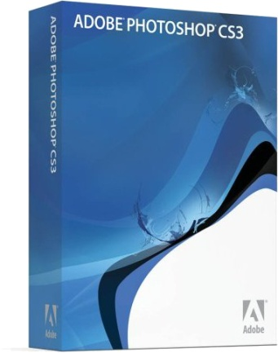
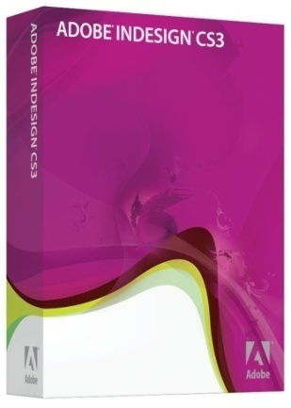
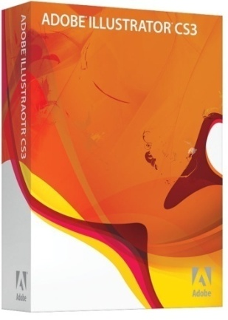

Gráfico 2-1 Photoshop Gráfico 2-2 Illustrator Gráfico 2-3 Indesign

ADOBE ILLUSTRATOR
Illustrator CS3 es una herramienta desarrollada por Adobe, con la que podremos crear y trabajar con dibujos basados en gráficos vectoriales.
Este programa nos permite realizar lo siguiente:
- Realizar y crear logotipos, símbolos, gráficos, tablas, espirales, figura y líneas.
- Dibujar, corregir y crear imágenes o personajes vectoriales.
- Ajustar, distorsionar o crear todo tipo de fuentes y estilos.
- Ajustes de gradientes, tonos y transparencias.
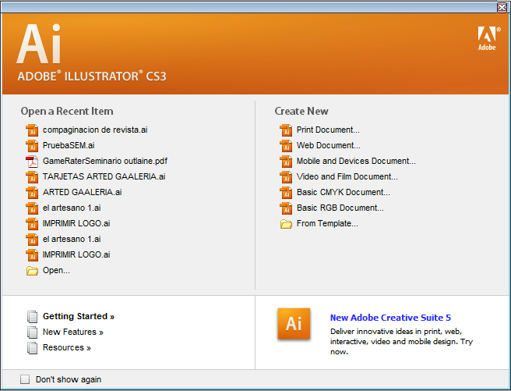

Gráfico 2-4 Vista de entrada de Illustrator Cs3

ADOBE PHOTOSHOP

Photoshop está principalmente orientado a tratar y manipular imágenes, o bien creadas por otros programas, o digitalizadas por un escáner o máquina fotográfica. Entonces, una vez introducida la imagen en el programa podrías retocarla, transformarla y editarla con un sin fin de posibilidades.
Este programa nos permitirá entre otras cosas, lo siguiente:
- Definir el tamaño exacto de las imágenes.
- Convertir modos de color o perfiles de color
- Establecer las resoluciones de las imágenes.
- Hacer ajustes de tonos, saturación y brillo.
- Aplicar filtros y efectos.
- Ajustar niveles.
- Balancear colores.
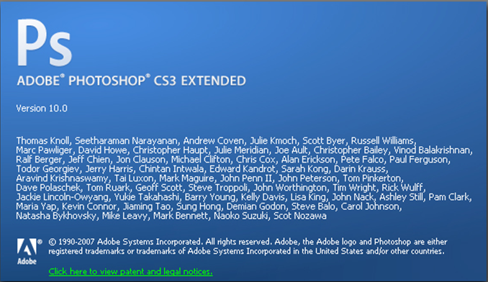
- Hacer montajes.

Gráfico 2-5 Vista de entrada de Photoshop Cs3

ADOBE INDESIGN
Con el objetivo de mantener relación con los comandos y atributos de los programas anteriores (Illustrator-Photoshop) usaremos el programa Indesign (figura) para la diagramación o parte final del diseño de la revista.
Esta aplicación nos facilitara la compaginación, como la preparación de las películas que irán a fotomecánica en que se imprimirán las planchas que irán a la prensa.
De igual manera se podrá publicar en internet (si es necesario) la revista como documento (PDF) para ser leído con Adobe Reader.
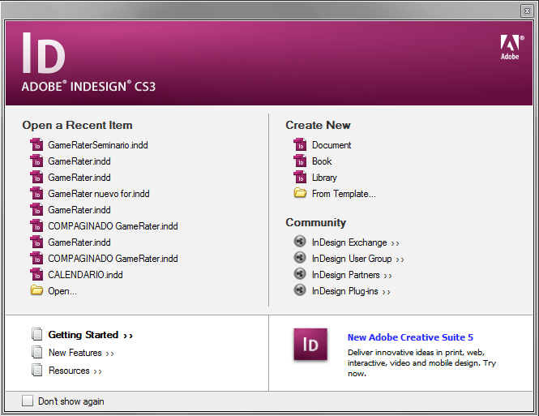
En este programa podrá poner marcas de cortes, registros, barras de control de color y tintas, entre otras, que servirán para el pre prensa.

Gráfico 2-6 Vista de entrada de Indesign Cs3

MEDIDAS
Tenemos un claro ejemplo de las medidas del formato de la revista con el espacio de sangrado que debemos de dejar. Siempre tenemos que estar pendientes de solicitar al impresor las especificaciones. Los sangrados se extienden hacia el área que será refilada en el proceso de terminado. Es importante saber las medidas de caja tipográfica y tamaño final que se va a utilizar (ver gráfico 2-7)

Gráfico 2-7 Formato

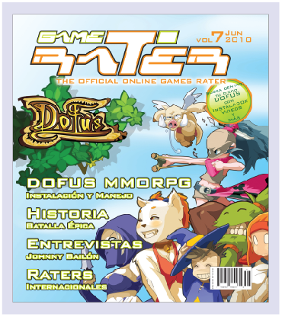
Normalmente se requiere que las piezas que vayan sangradas tengan 1 cm. Por cada lado como sobrante de ese fondo.

Gráfico 2-8 Caja Tipográfica

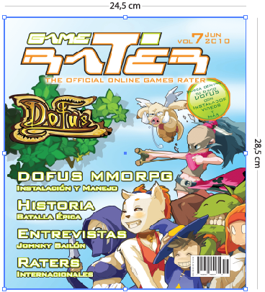
En conclusión, las medidas de la revista de video-juegos “Game-Rater” son de 24,5 centímetros de ancho y de 28,5 centímetros de largo; cambiando de 49 centímetros de ancho por 28,5 centímetro de largo estando abierta, como los ejemplos siguientes:

Gráfico 2-9 Medidas revista

Gráfico 2-10 Medidas revista (abierta)

FORMATO
FICHA TÉCNICA
PRODUCTO | Revista de VIDEO - JUEGOS
TAMAÑO FINAL | 24.5 X 28.5 cm.
CAJA TIPOGRÁFICA | 22.4 X 26.4 cm.
PAPEL LWC | Ligth Weigth Coated 65.0 gr.
COLOR | Full color
Tabla 2-1 Formato de revista

PAPEL
El sustrato a utilizar en la revista “GAME RATER” es de peso ligero Papel estucado - LWC (light Weight Coated, couche económico) es un papel recubierto con un contenido de pulpa mecánica. Used for high quality magazines and advertising materials with demanding colour-printing requirements.Se utiliza para las revistas de alta calidad y materiales de publicidad con las exigentes necesidades de impresión de color.

FICHA TÉCNICA
PROVEEDORES | CELLMARK
PAPEL | DEPENDOWEB (LWC)
GRAMAJE | 65.0 gr.
BLANCURA | 78 %
OPACIDAD | 87.5 %
MEDIDA POR PLIEGO | 91.4 cm. X 56 cm.

Tabla 2-2 Ficha técnica: Tipo de Papel

MEDICIÓN DE SUTRATO (Densitómetro TECHKON)
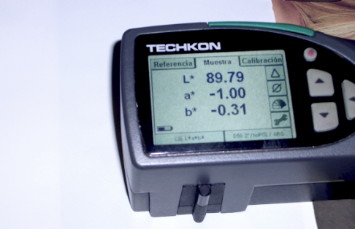
Se trabaja con el software SpectroDens el cual nos ayuda a tomar los valores del papel para lograr obtener una referencia más exacta. Es necesario poner una base negra (cartulina negra) debajo del densitómetro al momento que vayamos a tomar las medidas del papel para que la luz no pase ni interfiera con la luminosidad logrando obtener un valor más exacto. Hay que tener en cuenta que el valor del rango siempre va a variar de acuerdo a la luminosidad para lo cual tenemos que sacar un promedio del valor del papel.
Sustrato LWC

Base cartulina negra

Gráfico 2-11 Midiendo sobre sustrato
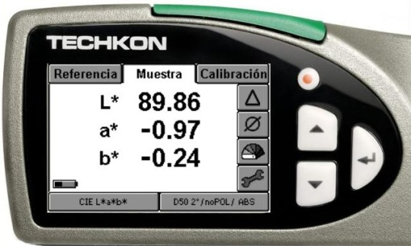

Gráfico 2-12 Muestra de medidas con el software

NOTA: Mientras el valor b es negativo el papel tiende a ser más blanco.
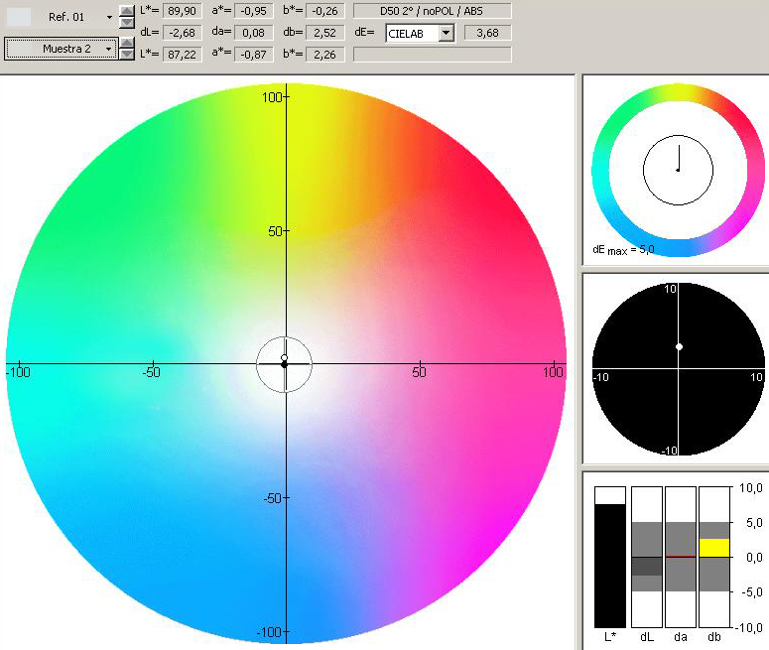
Valores de blancura del papel

Gráfico 2-13 Ejemplo de muestra blancura del papel

IMPRESIÓN OFFSET SEMICOMERCIAL (HEATSET).
Las rotativas para nuestra revista están equipadas con secador de aire caliente y el llamado paquete para heatset permite la impresión de productos semicomerciales, caracterizados por una calidad de impresión aceptable y un tiempo de vida limitado.

LO QUE CUENTA EN LA IMPRESIÓN SEMICOMERCIAL.
Entre las tendencias actuales de la industria gráfica figura equipar determinadas secciones de la máquina, o incluso máquinas enteras, con secadores para heatset y equipos adicionales para la impresión semicomercial. Lo que se busca es, además de producir ejemplares por la noche, aprovechar mejor las máquinas durante el día produciendo productos semicomerciales (folletos publicitarios de comercios, suplementos, etc.). Ahora bien, las máquinas de periódicos en la clásica construcción de torres de ocho cuerpos con un secador de aire caliente y el llamado “paquete para heatset” no se deben confundir con las típicas rotativas comerciales y tampoco se puede comparar la producción semicomercial, en su calidad de impresión y acabado, con los clásicos productos comerciales, como revistas con gran brillo.
En el caso de los productos semicomerciales, cuenta más la actualidad y la información rápida que el placer visual al hojear. Al igual que los diarios y semanarios, su vida útil no va más allá de unos días. A diferencia de los lectores y clientes publicitarios de una revista impresa con gran brillo, las amas de casa y otros consumidores, como principales destinatarios de productos semicomerciales, no son exigentes con la calidad de impresión de estos suplementos generalmente gratuitos. Por otro lado, los productos alimenticios y otros artículos de consumo diario se deberían reproducir en las publicaciones semicomerciales de modo tan realista que inviten a su adquisición.

TIPO DE TINTA
FICHA TÉCNICA
PROVEEDORES | FLINT INK
TIPO | Heat – set (más brillo para papel estucado LWC –couche económico)
Tabla 2-3 Ficha Técnica: Tipo de tinta

resolución, ángulos y color
La resolución es el grado de detalle de la imagen que puede ser reproducida por un equipo. Este es el motivo por el cual dots-per-inch (puntos por pulgada) (dpi) o pixels-per-inch (píxeles por pulgada) (ppi) son términos comunes y sinónimos utilizados para expresar la resolución de imágenes digitales.

El píxel
Pixel = Picture Element (Elemento de imagen)
Una unidad de medida de resolución es pixel por pulgada, es decir la cantidad de fracciones que tenemos en una pulgada de una imagen. A mayor cantidad de pixeles mejor resolución de imagen.
Ppi = Pixel per inch (Pixeles por pulgada) Número de unidades en las que vamos a dividir una pulgada lineal de una imagen.
Los pixeles sirven para medir las resoluciones de monitores, escáneres e impresoras.

Otras unidades para medir la resolución
Dpi = Dot Per Inch (Puntos por pulgada).
El punto es la unidad con la que se mide el tamaño del rayo láser que incide en un sustrato para imprimir una imagen, y se mide en la cantidad de puntos que hay en una pulgada lineal, mientras más pequeños sean estos puntos, más cantidad de ellos tendremos en una pulgada y mejor será la calidad de la imagen.
Lpi = Lines Per Inch (Líneas por pulgada)
Número de hileras de puntos o líneas que existen dentro de una pulgada lineal en una trama de (Esta unidad se utiliza en impresión) impresión. A mayor número de líneas más fino será el trabajo.
La revista de VIDEO JUEGOS “GAME-RATER” tiene una resolución de133 lpi. Punto elíptico Esto implica que las fotos que utilizaremos tendrán el doble de resolución 266 ppi, una mayor resolución no implica mayor calidad, sin embargo ralentizar (disminuir su velocidad) el flujo de trabajo.
Los colores utilizados son los procesos o básicos. C–M–Y–K no se trabaja con Pantone ni con colores especiales; los giros de los colores son Amarillo 90° y el color dominante 135°, Si el material diseñado está alterando alguna de las consideraciones anteriores, debe estar clarificado por el cliente en la prueba de color.

PROBLEMAS BÁSICOS DEL COLOR IMPRESO

¿PORQUÉ LOS COLORES CAMBIAN?
Algunos medios tienen espacio de colores más pequeños que otros. El término espacio de color se refiere a todos los colores que se pueden reproducir en un medio determinado. En el gráfico (2-14) se representa que el ojo humano puede percibir más colores de los que una pantalla puede reproducir. Sin embargo de acuerdo a los expertos, la combinación de colores primarios luz (RGB), colores del monitor, puede producir 16.777.216 colores, en tanto que la combinación CMYK, colores de la prensa, tan solo puede reproducir entre 5.000 y 6.000 colores diferentes; entonces, la relación entre colores luz (monitor) y colores tinta (prensa) es abismal en cuanto a combinación y variedad de tonos.
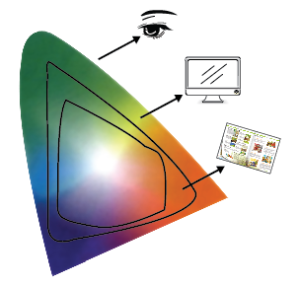
Por lo tanto existen diferentes espacios RGB entre escáneres, cámaras digitales y monitores. Diferentes espacios CMYK entre impresoras e imprentas. Debido a esto, los colores cambian de aspecto al transferir documentos entre distintos dispositivos.

Gráfico 2-14 Representación de los colores

¿CÓMO ASEGURAR LOS COLORES DE LA REVISTA?
Para asegurar y mantener una coherencia en los colores de nuestras imágenes digitales se controlara cada uno de los procesos durante todo el flujo de trabajo. Desde la toma, con una cámara que funciona en RGB, hasta la impresión en CMYK, pasando por monitores, ctp, planchas, tinta y muchos otros dispositivos. Solamente necesitamos calibrar, crear y emplear los perfiles adecuados para cada uno de los dispositivos.

GESTIÓN DEL COLOR
La administración o gestión de color promete proveer un sistema dinámico capaz de salvaguardar el contenido de color y la integridad de cada imagen a lo largo de la línea de producción digital. En cada etapa de la producción, el sistema debe "ajustar" o "corregir" la imagen reteniendo su esencia y reproduciéndola integralmente, para predecir con exactitud la forma en que lucirá la pieza impresa.
Dicho de manera simple, la gestión de color significa hacer que cada vez que una imagen sea vista, luzca igual, sea en el monitor del computador, impresa en una impresora a color o recién salida de la prensa.

Requerimientos
Para que un sistema de gestión de color funcione debemos atender 3 aspectos fundamentales:
  - Educación: Saber qué es la administración de color, como funciona, comunicar y compartir información entre clientes, diseñadores, fotógrafos, burós de servicio, impresores, etc. Para que todos hablemos el mismo lenguaje en cuanto al color.
  - Calibración de los dispositivos, antes de perfilar un dispositivo es indispensable CALIBRARLO (para obtener su perfil=gama de color).
  - Control del proceso para mantener y tener la vigencia de los perfiles correctos, se incorporan en el flujo de trabajo y se necesita el CONTROL DEL PROCESO para conseguir resultados consistentes.

descripción y calibración del flujo de producción

descripción
El proceso de producción comienza una vez que está finalizado el “arte” o “diseño” del trabajo a imprimir, En nuestro caso sería la revista de video-juego “Game-Rater”, el mismo puede ser confeccionado por la propia imprenta o puede ser realizado por el cliente o su agencia. En cualquier caso, el diseño consiste en un archivo electrónico (en formato Corel Draw – Illustrator – Photoshop – Acrobat Reader, etc.) donde está grabado todo el material a imprimir en formato PDF.

PRE IMPRESIÓN
La pre-prensa digital es el conjunto de procesos posteriores al diseño operados por medio de una computadora y previos a la impresión. Empieza cuando el diseñador termina el proceso creativo. Termina cuando se entrega el material para entrar a impresión (Películas y Pruebas de Color).
La responsabilidad y los cuidados para un óptimo resultado de pre-prensa digital, comienzan en el trabajo del diseñador antes de mandar los archivos a salida y termina en la prensa misma.

IMPRESIÓN
Todas las impresoras offset utilizan una tecnología similar de impresión donde las características más importantes de la máquina son su tamaño máximo de impresión (o formato) y su número de cuerpos impresores.
Cuando se comienza un trabajo nuevo, se debe setear todos los parámetros de la máquina: Tamaño de papel, Espesor, Gramaje, etc.; y se deben montar las planchas para dicho trabajo. Luego se realizan las primeras impresiones para ajustar el nivel de color, la uniformidad, el registro, etc.
Luego de terminado el arreglo se hace la producción (o “tiraje”). Por lo general el tiraje tiene interrupciones para lavar la máquina, cambiar planchas, cambiar la pila de papel en blanco, retirar la pila de papel ya impreso, etc. El proceso de impresión termina cuando se ha producido el tiraje necesario y se han removido las planchas de ese trabajo dejando la máquina lista para la orden siguiente.

POST IMPRESIÓN
Las tareas de post impresión varían de acuerdo con el tipo de trabajo que se está realizando, en nuestro caso nos enfocaremos a la post-prensa de la revista “GAME-RATER”
- Doblado de los pliegos
- Intercalado
- Grapado
- Corte final
- Empaquetado

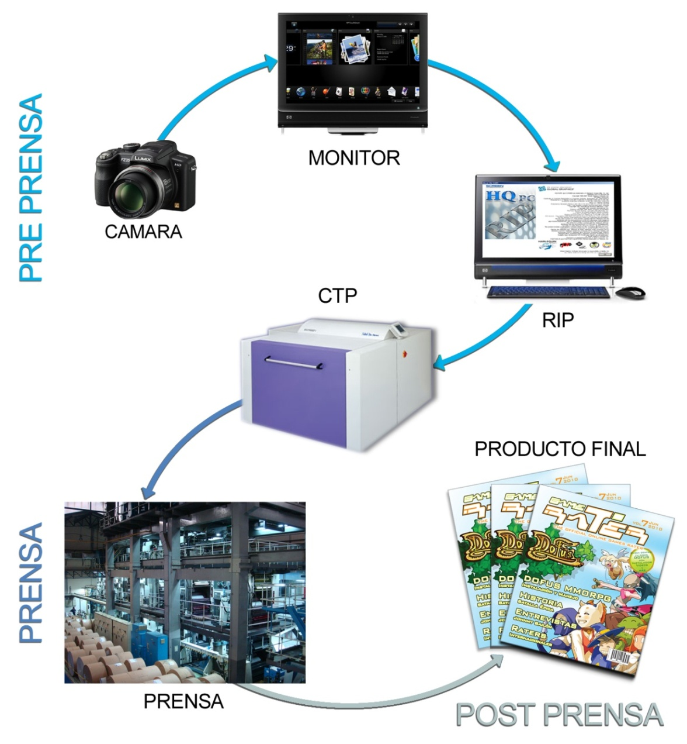
diagrama del flujo de trabajo

Gráfico 3-15 Flujo de trabajo

CALIBRACIÓN Y PERFILACIÓN DE EQUIPOS
La calibración es un proceso de ajuste del dispositivo para que este represente las imágenes de la forma más neutra posible y sacando la máxima gama de densidad posible.
A partir de una calibración precisa conseguiremos un punto de partida a partir del cual podremos realizar la generación de su perfil.
El perfil es un archivo que describe el comportamiento del dispositivo, en las condiciones de la luz, tintas, papel, etc., indicando cuales son las características de reproducción del color, y los límites que este puede representar.
El proceso de perfilado analiza los valores de color que representa el dispositivo, a través de unas muestras de color y densidad, y los relaciona con los que teóricamente debería representar, describiendo el comportamiento de este dispositivo.
El perfil describe el comportamiento del dispositivo en el momento de su creación. Si varía la calibración, ajuste, comportamiento o condiciones en las que se creó el perfil ya no es válido, porque deja de ser preciso.
Un correcto proceso de calibrado y perfilado garantiza el mejor comportamiento del dispositivo. Lo que no significa que dos dispositivos del mismo tipo se comporten exactamente igual.
La finalidad es que la reproducción de las imágenes sea de la forma más fiel posible y representando la máxima gama del espectro.

Equipos de Pre prensa
A continuación mostraremos paso a paso la forma correcta para calibrar y crear perfiles para cada uno de los equipos de pre prensa, como la cámara fotográfica, el monitor, el rip y el ctp.

características de CÁMARA PANASONIC FZ35:
La cámara digital Panasonic Lumix FZ35, está equipada con funciones creativas mejoradas, y capacidad de grabar video en alta definición, todo esto combinado con una poderosa lente gran angular LEICA DC de 27mm y zoom óptico de 18x.
La FZ35 cuenta con sensor de imagen es de 12.1 megapíxeles y está equipado con estabilización óptica de imagen vía tecnologías POWER Óptica Image Stabilizer (O.I.S.), MEGA O.I.S., y auto foco (AF) de ultra alta velocidad.
Además de contar con nuevos modos o funciones específicas (My Color, High Dynamic, Creative Movie) que nos facilita entre otras cosas el manejo del color, brillo, estabilidad, efectos, etc.
My Color que permite ajustar libremente los parámetros de color, brillo y saturación.
High Dynamic que ayuda en la captura de escena con exposición moderada aun si esta contiene aéreas brillantes y oscuras a la vez.
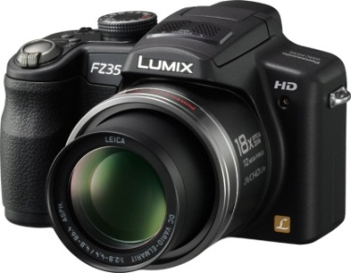
Creative Movie, que permite configurar la velocidad del obturador y apertura manualmente para añadir efectos especiales, especialmente cuando se captura sujetos en movimiento rápido.

Gráfico 3-16 Panasonic FZ35

BALANCE DE BLANCO
El balance de blancos es un control de la cámara que sirve para ajustar el brillo de los colores básicos rojo, verde y azul (RGB) con el objeto de que la parte más brillante de la imagen aparezca como color blanco, y la menos brillante como negro. Este control, dependiendo de las cámaras, puede ser automático o manual.

¿Por Qué Necesitamos el Balance de Blancos?
Los colores registrados por la cámara digital dependen de la iluminación. La luz que entra por el diafragma y registra el CCD no es siempre la misma. Puede ser natural o artificial, existiendo subtipos que dependientes de una serie de características diferenciadoras. Una de ellas es precisamente la temperatura de color, que expresa la dominante de color de una fuente de luz determinada, que varía según la distribución espectral de la energía.
En condiciones de luz natural, la energía lumínica está distribuida de forma equilibrada en las tres componentes de color Rojo-Verde-Azul (RGB). Sin embargo, con iluminación artificial una de las componentes de color suele prevalecer sobre las otras. Por ejemplo, en iluminación basada en bombillas incandescentes (tungsteno) el color rojo es predominante.
Una cámara no tiene la capacidad de procesar la luz como lo hace nuestro cerebro, ya que está calibrada de forma que el sensor identifica como luz blanca una luz con la temperatura del color de la luz del Sol. Para compensar los efectos de la iluminación en la foto debemos ajustar en la cámara la ganancia de cada una de las componentes de color.

INCIDENCIAS DE LA TEMPERATURA DEL COLOR
La temperatura de color de la luz durante el día varía según el momento del día en que nos encontremos y las condiciones atmosféricas. Suele ser de color rosa por la mañana, amarillenta a primera hora de la tarde, anaranjada en la puesta de sol, y azulada al caer la noche.
Normalmente, las cámaras digitales tienen una opción de configuración que permite indicar distintos modos de balance de blancos, que varían la manera por la cual se percibe la temperatura del color, ajustando los niveles de los colores básicos (RGB - Red, Green, Blue), en función de distintas situaciones como pueden ser fotografías a la luz del día con días soleados, días nublados, iluminación artificial por bombillas incandescentes (tungsteno), o luz fluorescente. Salvo por espectadores familiarizados con el concepto, no se suele apreciar a simple vista la temperatura del color en una foto más que por comparación directa entre fotografías.

calibraCIÓN DE cámara fotográfica:
Empezar con un balance de blanco exacto garantiza que los colores capturados sean auténticos y le proporciones un punto de referencia para posteriores ediciones de la sesión de fotos.

PASOS PARA CALIBRAR LA CÁMARA
Como punto principal hay que tener en cuenta que el “Balance de blanco” se lo modifica de acuerdo al ambiente que nos encontremos al momento de realizar una fotografía (exterior, interior, nocturno, etc.) Para ello se recomienda realizar el ajuste necesario cada vez que se cambie de entorno para obtener resultados satisfactorios en cualquier proyecto que se presente.

PASO 1: Menú de cámara
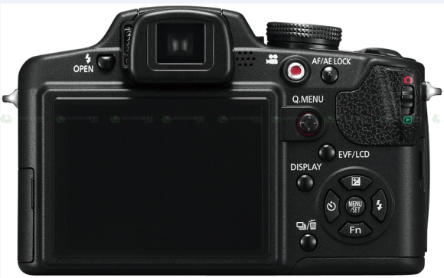
Con la cámara encendida presione el botón menú/SET.

MENÚ /SET

Gráfico 3-17 Menú de cámara (REC)

PASO 2: Menú captura
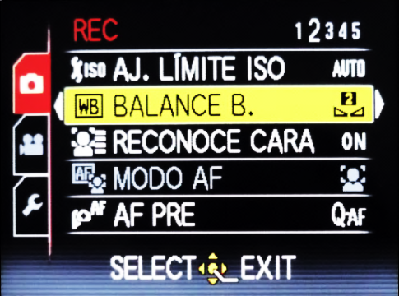
Luego en la pantalla le aparecerán varias opciones, escoja la opción “Balance de Blanco”.

Gráfico 3-18 Menú captura

PASO 3: Balance de Blanco
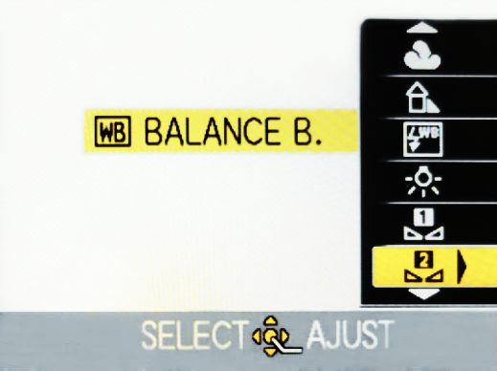
Al seleccionar esta opción le aparece un sub menú, se escoge la alternativa que vaya de acuerdo al entorno donde nos encontremos para realizar el balance, en nuestro caso seleccionamos la opción (2).

Gráfico 3-19 Equilibrio de blanco

PASO 4: Balance de Blanco manual

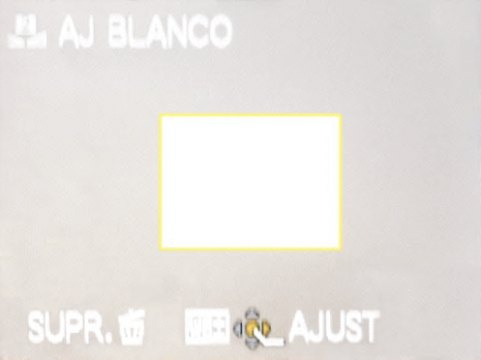
Dirija la cámara hacia un objeto blanco y presione el disparador, de ahí obtenemos una referencia del color antes de realizar el ajuste.

Gráfico 3-20 Balance de blanco Gráfico 3-21 Referencia de blanco original

PASO 5: Abrir opción “Ajust”
Para ajustar, abrimos el menú AJUST y nos aparece la siguiente ventana.
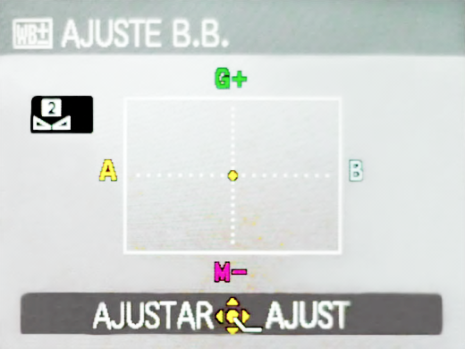

Gráfico 3-22 Opción AJUST

PASO 6: Ajustar Balance de blanco
Luego comenzamos ajustar el Balance de blanco, haciendo que el punto de referencia que se encuentra en el centro moverlo hasta obtener un blanco más puro, mientras en la pantalla podemos ir observando los cambios que estamos realizando, de ahí presionamos el disparador para obtener una nueva referencia y poder comparar la diferencia de los cambios.
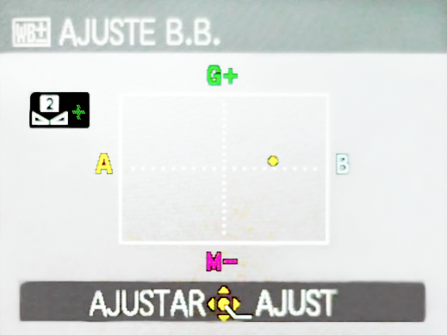

Gráfico 3-23 Ajuste de blanco manual



Gráfico 3-24 Referencia de blanco con balance

Presione menú/set para salir.

Monitor HP TouchSmart escritorio IQ520
La máquina en la que trabajamos nuestros proyecto es una touchsmart hp de escritorio IQ520 que cuenta con pantalla o monitor LCD de 22 pulgadas con una resolución de 1680 x 1050, tarjeta de video de 256 MB, disco duro 600 GB y memoria de 4 GB.
FICHA TÉCNICA
PROCESADOR | 2.20 GHz INTEL Core 2 Duo
MEMORY | 4 GB
VIDEO GRAPHICS | Tarjeta de video NVIDIA Ge Force 9300M (256 mb)
DISCO DURO | 600 GB
MULTIMEDIA DRIVE | DVD±R/RW Super Multi 8X
DISPLAY | PANTALLA 22" LCD panel display with touchscreen Resolution 1680 x 1050

Tabla 3-4 Ficha Técnica: Monitor de HP TOUCH

cALIBRACIÓN DEL MONITOR
Calibrar y caracterizar el monitor con precisión es un factor crítico de cualquier sistema de trabajo basado en la gestión del color. El objetivo es calibrar el monitor en el nivel del sistema operativo para poder eliminar cualquier dominante cromática no deseada y conseguir así el mejor entorno visual posible con ese dispositivo para editar en él nuestras imágenes.

PERFIL DEL MONITOR
Siempre tiene influencia con los colores que se visualizan en cualquier aplicación. Se guarda el perfil en: Windows vista: WinNT/System/Spool/Drivers/Color.

Calibrar con Adobe Gamma
Adobe Gamma es una utilidad que se instala en Panel de Control. Antes de ejecutar Adobe Gamma es conveniente que el monitor haya estado encendido al menos durante media hora (sin apagarse), también es conveniente ejecutarlo en un ambiente de luz no excesiva (sin ser penumbra). Otro cosa conveniente es trabajar con una "Apariencia de pantalla" basada en un conjunto de colores neutro (gris), y especialmente situar el color del escritorio en un gris medio ("RGB=128-128-128").

Paso 1: ELEGIR MODO PASO A PASO
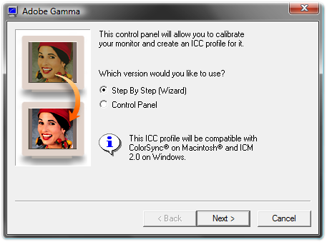
Como es la primera vez que se abre Adobe Gamma, usamos El método más fácil de seguir es el de usar el de Paso a paso (Asistente) (Step by step wizard).

Gráfico 3-25 Paso 1; Escoger opción paso a paso

Paso 2: CARGAR UN PERFIL DE PARTIDA
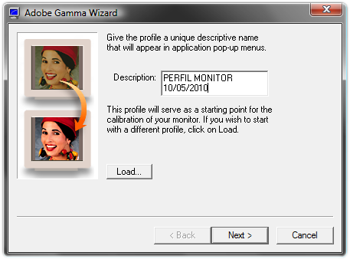
Usamos la opción "Cargar", se elige el perfil del monitor "(Monitor) sRGB". No hay mucha diferencia porque definimos un punto de partida. Le dimos al perfil una descripción única, no repetida, y que de incluimos allí la fecha (en mi caso es "PERFIL MONITOR 10/05/2010" o “monitor_prensa10052010”).

Gráfico 3-26 Paso 2;Crear perfil único

Paso 3: AJAUSTAR CONTRASTE Y BRILLO
Ajustamos el contraste del monitor al máximo y ajustamos el brillo hasta que el recuadro gris del interior se vea sólo por poco dentro del cuadro negro más grande. Entornamos los ojos un poco, lo mismo que apagar las luces de la habitación o reducirlas bastante.

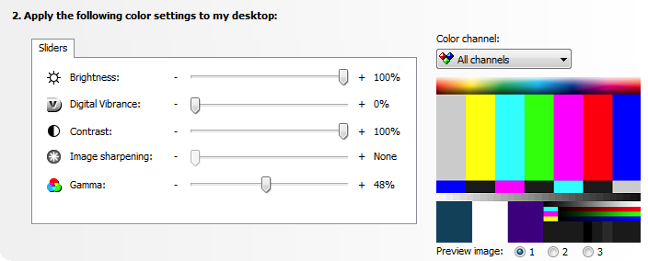

Gráfico 3-27 Ajustar el brillo y contraste del monitor

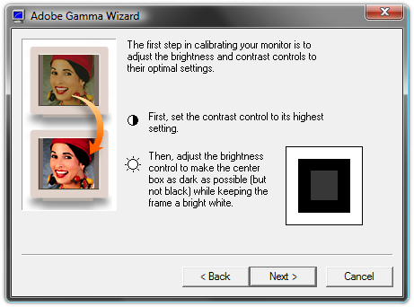

Gráfico 3-28 Paso 3; Ajustar el contraste y brillo

Paso 4: INDICAR LOs FÓSFOROS DEL MONITOR
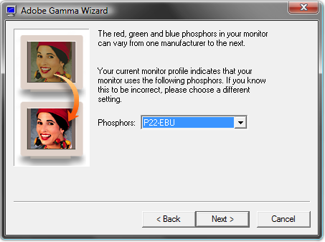
Usar un perfil de monitor proporcionado por el fabricante para tu monitor concreto, es muy probable que los fósforos del monitor estén "personalizados" (custom). Si así fuera, déjalos como estén. Si no tienes un perfil para tu monitor, puedes elegir marcarlos como "P22-EBU" o "Trinitrón".

Gráfico 3-29 Paso 4; Ajustar los fosforos del monitor

Paso 5: AJUSTAR MEDIOS TONOS
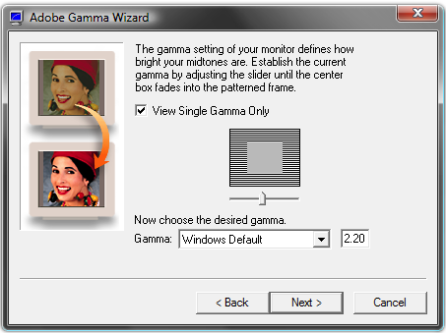
Tomar la opción de " Ver sólo Gamma única "(View Single Gamma).Esta opción sólo permite ajustar el brillo relativo del monitor, no neutralizar dominantes de color. Ajustamos el control hasta que el recuadro gris interior se funde con el recuadro gris más grande. Hay que entornar los ojos un poco y separarse un poco de la pantalla para ayudar. Después quitamos la marca a la casilla de "Ver sólo Gamma única" (View single Gamma).

Gráfico 3-30 Paso 5; Ajustar el brillo relativo del monitor

Paso 6: NEUTRALIZAR TONOS
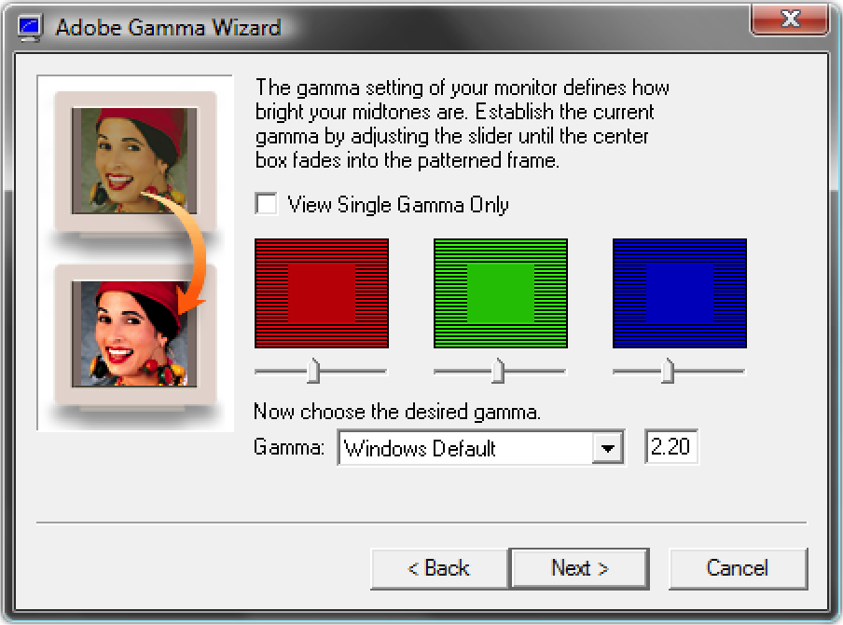
Neutralizamos las dominantes de color que pueda tener nuestro monitor. Ajustamos cada uno de los controles (rojo, verde y azul) hasta que los recuadros interiores se fundieron con los exteriores.

Gráfico 3-31 Paso 6; Neutralizar las dominantes del color

Paso 7: ESTABLECER VALOR GAMMA
Escogimos "Valores por defecto de Windows". En la actualidad esta elección no es tan importante como antes y se la puede elegir con la seguridad de que Photoshop efectuará las correcciones necesarias allí donde haga falta.
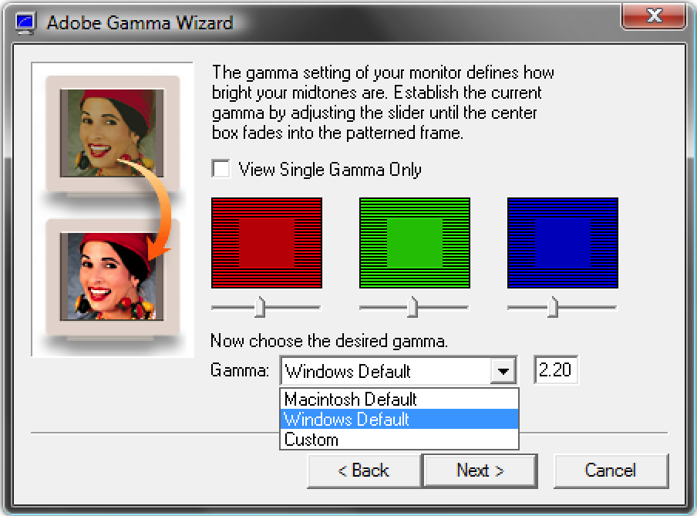

Gráfico 3-32 Paso 7; Escoger valores por defecto de Windows

Paso 8: ESTABLECER TEMPERATURA DEL COLOR
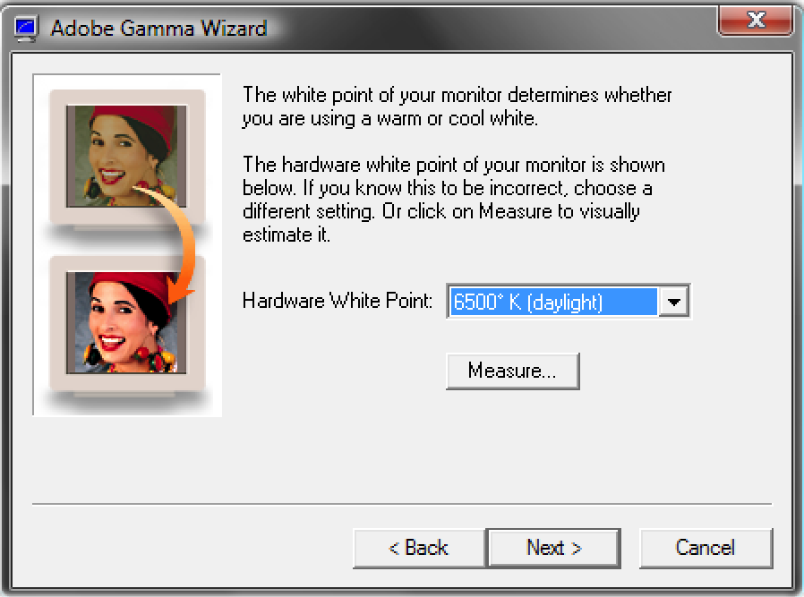
La elección de Ajuste de punto blanco del monitor (Hardware White point) para un monitor es más bien una formalidad. El valor de 6.500 K es el más acertado en la mayoría de los sistemas, proporciona el punto blanco más limpio y brillante se acerca bastante a la llamada "luz día". De ahí se puede elegir la opción "medir" (measure).

Gráfico 3-33 Paso 8; Elección de ajuste del punto blanco

Paso 9: AJUSTE DEL PUNTO BLANCO
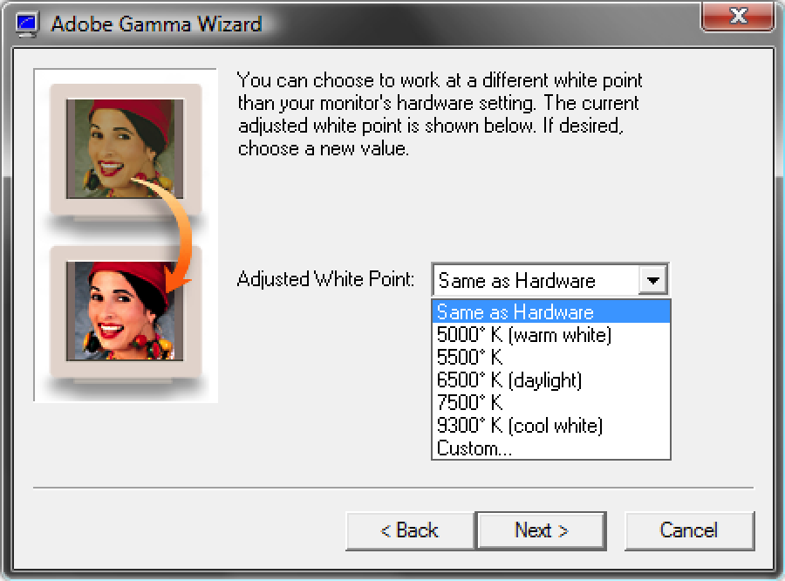
Dejamos el punto blanco ajustado en el valor "igual que el hardware" (same as hardware). Está opción se usa para establecer un punto blanco de monitor cuando éste difiere del establecido en el paso anterior.

Gráfico 3-34 Paso 9; Punto blanco “Igual que el Hardware”

Paso 10: COMPARAR ReSULTADOS Y TERMINAR
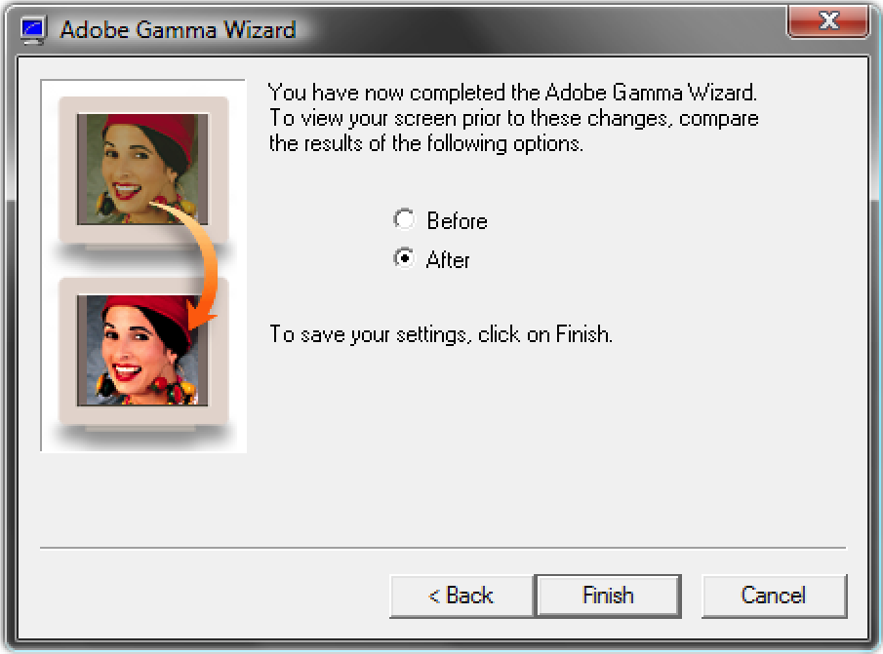
Después de haber realizado todos los valores de brillo, contraste y color de este monitor en su punto óptimo. Hicimos una rápida comprobación de que todo parece correcto usando los botones de elección de "antes" (before) y " después" (after). Nuestra pantalla ahora muestra una apariencia más neutra que antes, de ahí elegimos la opción finalizar (finish).

Gráfico 3-35 Paso 10a; Comparar antes y después la calibración

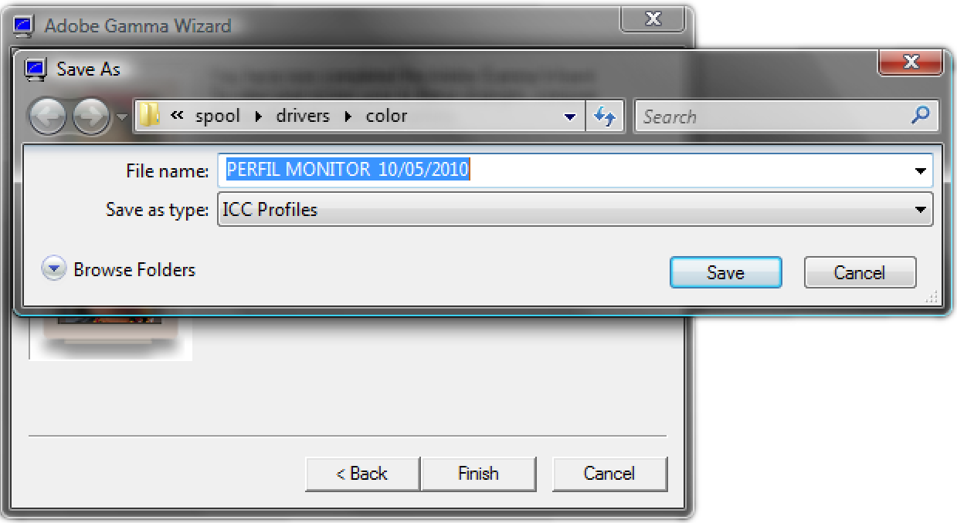
Lo guardamos (save) en la ubicación WinNT/system/spool/drivers/color, ahora el sistema operativo puede usar el perfil que hemos creado.

Gráfico 3-36 Paso 10b; Guardar el nuevo perfil que creamos

RIP
Un procesador de imágenes o RIP es un programa de computador que traduce PostScript u otro código de descripción de páginas a imágenes de mapas de puntos de alta resolución para el motor de impresión, ya sea una impresora láser, una componedora de planchas o una impresora de pruebas digitales. Tal como una bomba de gasolina en el borde del desierto que anuncia "última bomba en los siguientes 320 kilómetros", el RIP proporciona la última oportunidad del flujo de proceso digital para convertir las imágenes de RGB a CMYK.
La ventaja de aplicar los perfiles de administración de color en el RIP es que retrasa el proceso de conversión hasta la última etapa, cuando ya se conocen las características de producción (papel, tinta y prensa). Las desventajas incluyen la lentitud del RIP por la intensidad de computación necesaria para el proceso de conversión de color (a no ser que el RIP cuente con varios procesadores) y la inhabilidad de aplicar perfiles ICC con vínculos para pruebas de simulación, a no ser que el RIP este impulsado por el mismo RIP de la grabadora de salida.
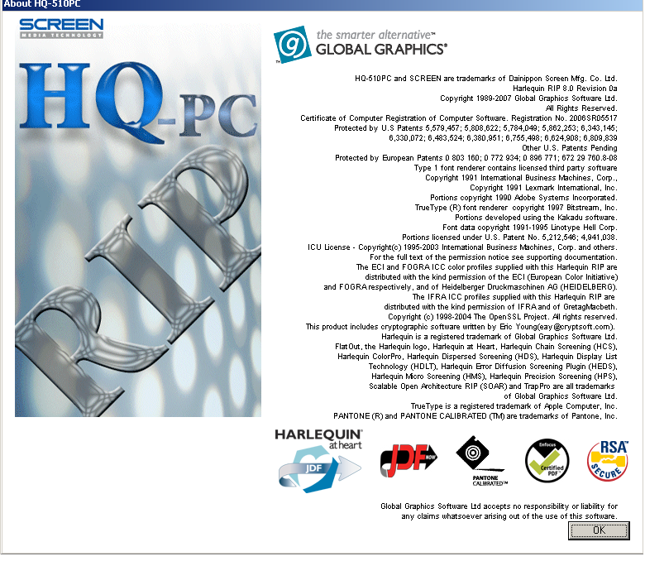
Los RIP Harlequin incluyen extensiones para el lenguaje PostScript que permiten la aplicación de perfiles ICC con vínculos para pruebas.

Gráfico 3-37 Logo RipHarlequin

CTP
Computer to Plate o simplemente CTP es una tecnología de artes gráficas por medio de la cual las placas de impresión Offset son copiadas por máquinas manipuladas directamente de un computador, mejorando notablemente el sistema tradicional de copiado de placas por medio de películas fotográficas. En español se traduce como "Directo a Placa" o "Directo a Plancha".
El CTP producen separaciones de color directamente sobre una plancha offset, mediante la acción de haces de luz láser.

Screen PlateRite 2000S
El Grabador de planchas térmicas (CTP) que vamos a utilizar para nuestra revista “GAME-RATER” pertenece a la marca Screen Modelo “PlateRite serie 2000” el cual nos proporciona alta calidad y alta productividad de salida de planchas digitales.
FICHA TÉCNICA
PRODUCTO | PlateRite 2000S
SISTEMA DE GRABACIÓN | Exterior del tambor
FUENTE DE LUZ | 64 canales de láser de diodo
TAMAÑO DE LA EXPOSICIÓN | 980 x 671 mm (38,5 "x 26,4")
ESPESOR DE LA PLANCHA | 0,15 a 0,3 mm (6 a 11,8 millones)
Tabla 3-5 Ficha Técnica: SCREEN PLATERITE 2000S
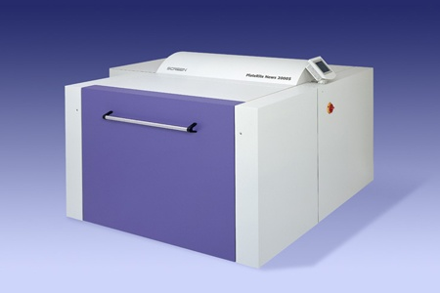

Gráfico 3-38 ScreenPlaterite 2000S

PLANCHA
La plancha es la superficie de metal (98cm.x59cm) sobre la cual se graba o se forma una matriz de la reproducción de texto e imágenes, creando una superficie impresora que luego será transferida al sustrato para obtener las imágenes y textos originales.

830-T PLATE PLANCHA TÉRMICA POSITIVA
Está diseñada para mantener alta resolución, tramados FM, ofreciendo a la vez un excelente balance entre agua y tinta en prensa. Es ideal para tirajes medio y altos en ambos tipos de prensa, Heatset y de Alimentación de hoja. La impresión que se espera es superior a 150,000 impresiones y con post-horneado un total de 1,000,000 de copias.
FICHA TÉCNICA
PLANCHA POSITIVA | ANOCOIL
TAMAÑO | 590 mm x 980 mm x 0.305 mm
PRECIO (CADA PLANCHA) | $ 6,00
RESOLUCIÓN | 1 % a 99 %, 200 lpi. a 2400 dpi

Tabla 3-6 Ficha técnica planchas

LINEAlIZAR EL CTP
Es importante la linealización, porque se garantiza que las salidas impresas o copiado de la tramas tengan una impresión lineal y un buen contraste. Además nos permite evaluar los porcentajes más relevantes en las altas luces, medios tonos y sombras, con ello se logra un mejor balance y densidad del color reduciendo así el total de tinta a imprimir, ya que un 100 por ciento puede ser excesivo en muchos casos.
Linealizar el CTP (Compute to plate) significa calibrar de tal forma que no altere el tamaño de la trama, es decir si tenemos un 50% en pantalla debe haber 50% en plancha para lo cual hacemos el siguiente proceso.

Paso 1: modelo de plancha impresa
Tomamos una referencia de los valores de una muestra impresa en una plancha de una escala de color que vaya del 100% al 10%.
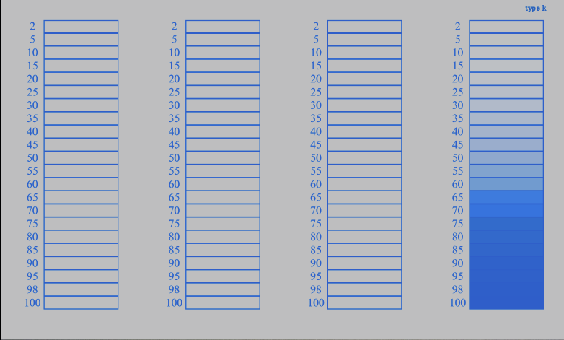

Gráfico 3-39 Paso 1; modelo de plancha

Paso 2: medición de trama
Observamos la diferencia que se crea al momento de la medición que realizamos con el densitómetro “Techkon”, comparando el porcentaje de los valores de las medidas que se enviaron desde la computadora o el RIP.
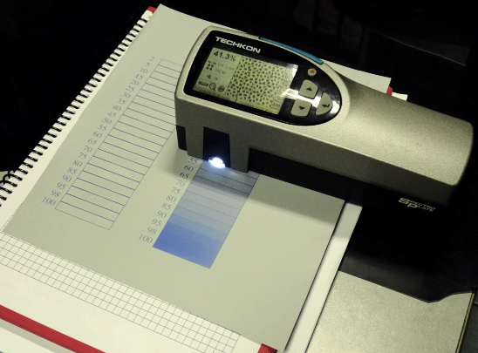

Gráfico 3-40 Paso 2; medición de la trama

Paso 3: valores de la trama
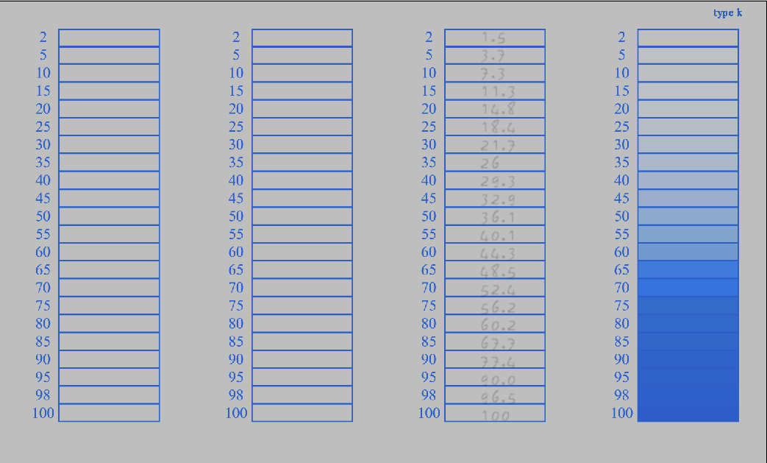
Al realizar la medición ponemos los valores que nos marca el densitómetro (puede ser hacia un lado de la plancha) para tener una referencia al momento de ajustar.

Gráfico 3-41 Paso 3; valores de la trama

Paso 4: ventana sgd adjust
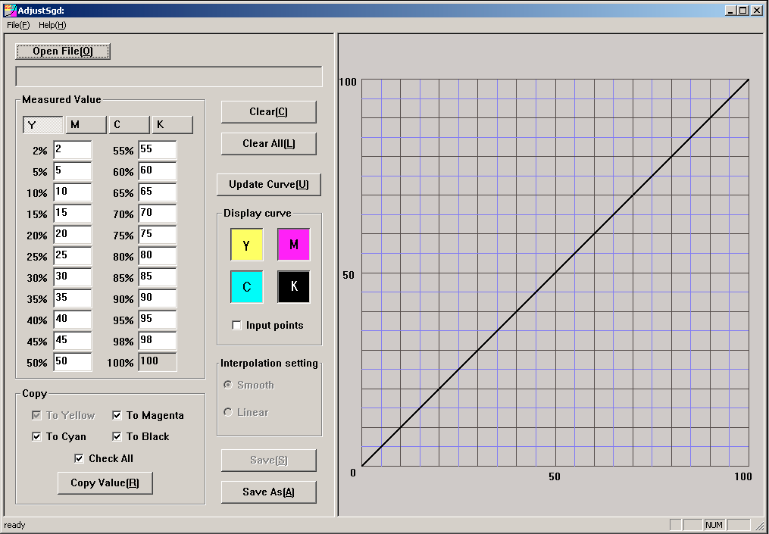
Utilizamos el software “SGD ADJUST” que viene con el RIP (Raster Image Process) para realizar los cambios de los valores actuales de la medición realizada para ajustarlos a los teóricos.

Gráfico 3-42 Paso 4; ventana SGD ADJUST

Paso 5: crear curva de linearización
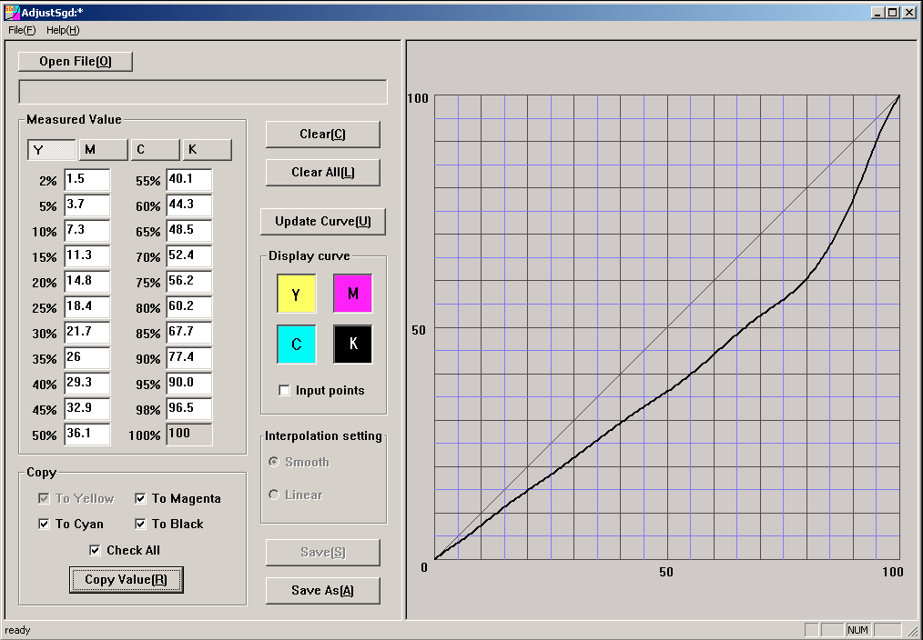
Ajustamos en el software “SGD ADJUST” al valor base que debemos llegar comparando con los valores que nos mostró el densitómetro para que los porcentajes coincidan y nos crea la curva de compensación, (teniendo en cuenta que no siempre se va a llegar al porcentaje exacto si no que está en un margen de diferencia del +/-5%), luego presionamos el botón “Copy Value” para que se grabe los nuevos valores y con esto finalizamos la lineación del CTP creando la nueva curva.

Gráfico 3-43 Paso 5; ajustamos los valores

De ahí lo pasamos al RIP y así logramos que no se alteren los colores (C-M-Y-K) al momento de la impresión de nuestra plancha y obtener resultados satisfactorios, (sin antes haber realizado la respectiva prueba de color).

Equipo de prensa
El tipo de máquina de prensa que utilizamos en el proyecto es una rotativa Goss Universal 70 de cuatro torres, la cual hablaremos a continuación.

ROTATIVA goss UNIVERSAL 70
La expansión de la impresora que imprime 70.000 copias por hora, incluye una torre adicional Goss Universal de cuatro cuerpos, la conversión de una torre existente de dos cuerpos en una torre de cuatro cuerpos, y la instalación de un formador superior con cuchilla. La Rotativa Goss Universal 70 la vamos a utilizar para incrementar la capacidad de color al momento de la impresión de la revista “GAME RATER”, cuya diferencia es que antes se imprimía 32 páginas con 16 de ellas a todo color y ahora 32 páginas a todo color, en el caso de nuestro proyecto son 16 páginas full color, lo cual nos garantiza obtener resultados satisfactorios al momento de la reproducción por la calidad que nos brinda.
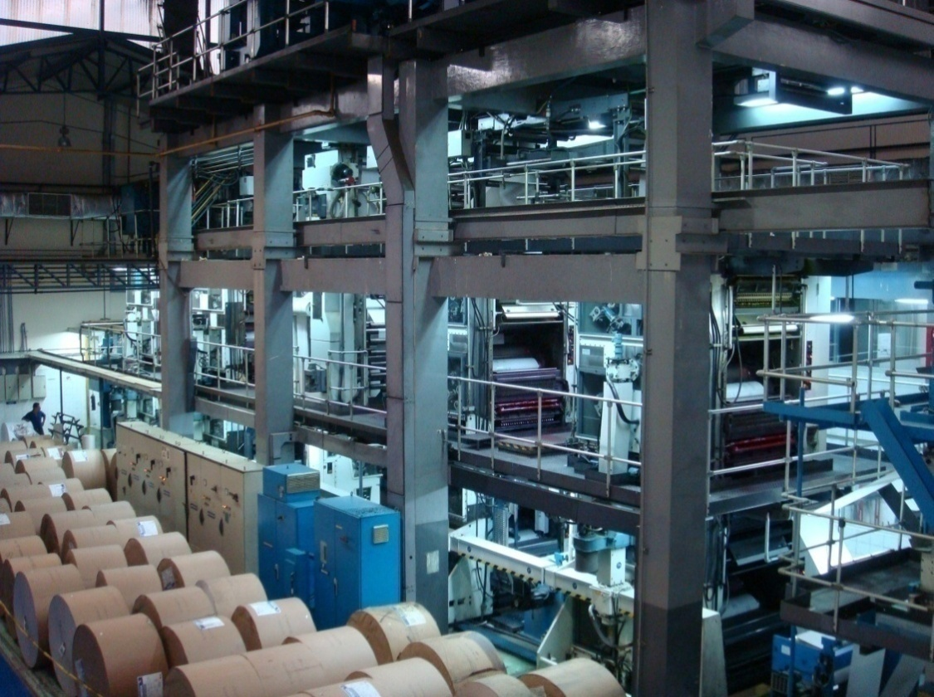

Gráfico 3-44 Prensa Goss Universal 70 (cuatro torres)

Calibración de la prensa:
Calibrar la prensa nos permitirá establecer parámetros de densidad y ganancia de punto que son extremadamente importantes para el control del proceso en la calidad de la impresión.
Esta ganancia de punto puede ocasionar una pérdida general de la definición del detalle, variación del color, problemas de contraste, tonalidad y densidad de la tinta; pero saberla controlarla sigue siendo esencial para una impresión de buena calidad.

¿Qué es ganancia de puntos?
La ganancia de punto es una propiedad de varios sistemas de impresión, entre ellos el offset. Puede afectar en gran medida al resultado final, tanto del color como del contraste, e incluso a la apariencia de la tipografía. De ahí que sea interesante comprender cómo se produce y cómo controlarla.
La ganancia de punto se define como el incremento del tamaño de un punto de trama desde cuando fue creado en negativo de medio tono hasta cuando sea impreso en un sustrato. El incremento se expresa normalmente como un porcentaje.

Gráfico 3-45 Crecimiento del Punto

- El punto original tiene un valor de 50%.
- El pasado de plancha lo eleva un 2%, con lo cual ahora mide un 52% respecto del original.
- La impresión en offset lo eleva otro 12% respecto del valor inicial, por lo que tenemos un 64% real
- La llamada ganancia óptica lo eleva otro 8%.
- El resultado final es un punto real de 72% de valor tonal de trama. Muy lejos del 50% que le correspondía.

PASO 1: PRUEBA DE TEST
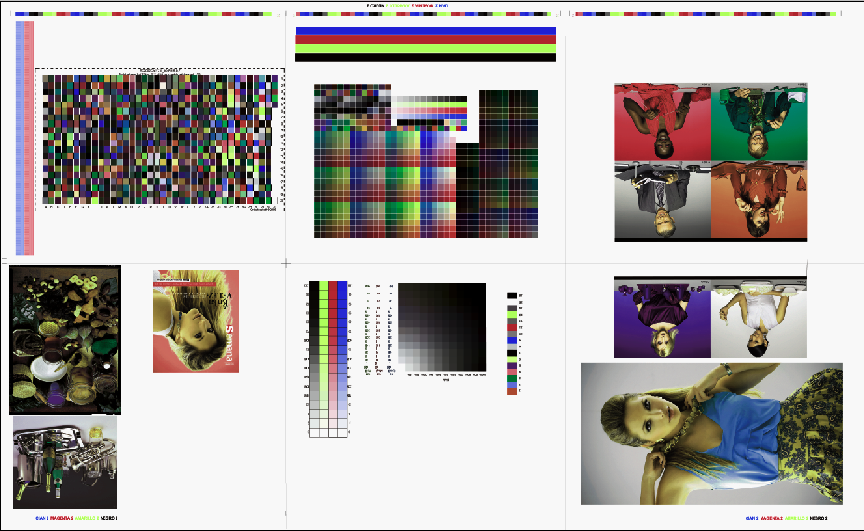
Debemos imprimir un test de color para poder realizar la prueba antes de ser impreso nuestro producto final. Este test de color consiste en un archivo que contiene balance de blancos, balances de neutros, balances de sombras, atrape (trapping), pantallas de porcentajes de puntos para control de la ganancia, y fotos; blanca, negra, tonos piel, colores encendidos; etc.

Gráfico 3-46 Paso 1; test de prueba de color

Paso 2: MEDICIÓN DE VALORES
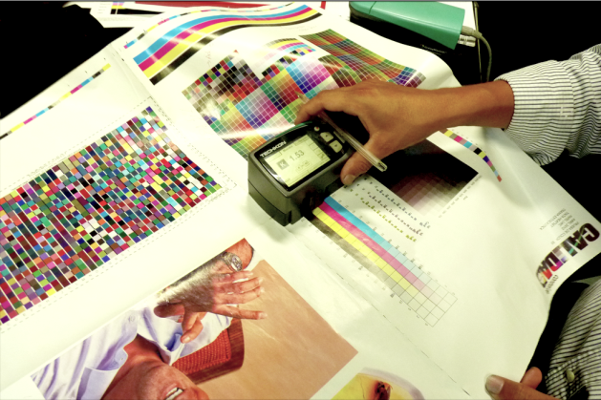
Con la prueba ya impresa comenzamos a tomar medidas con el densitómetro para verificar la ganancia de puntos. Por lo general, la ganancia de punto se mide sobre partes impresas sólidas y en áreas tramadas.

Gráfico 3-47 Paso 2; medición de valores

Paso 3: cOMPARaCIÓN CON VALORES de NORMA ISO
ISO 12647-3 | DENSITÓMETRO | GANANCIA DE PUNTO
Cyan: 20% | Cyan: 32.4 % | Cyan: 12.4 %
Magenta: 20 % | Magenta: 46.6 % | Magenta: 26.6 %
Yellow: 18% | Yellow: 38.3 % | Yellow: 20.3 %
Black: 22 % | Black: 32.5 % | Black: 10.5 %
Los valores que nos dio el densitómetro comparamos con los que nos da como referencia la norma ISO 12647-3 (para sistemas de impresión offset) la cual estamos utilizando en nuestro proyecto:

Tabla 3-7 Comparación de valores con norma ISO

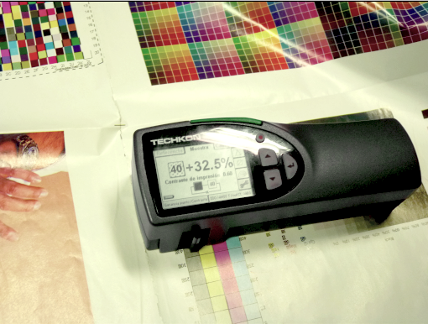

Gráfico 3-48 Paso 3; Verificando ganancia de puntos

Paso 4: Análisis de prueba de color
Como observamos en el cuadro anterior tenemos una ganancia de punto elevada (Cyan: 12,4%; Magenta: 26,6%; Yellow: 20,3%; Black: 10,5%) por lo que hay que compensar estos valores en el RIP para que no se altere el color por el incremento de la carga de tinta en nuestros colores, como los siguientes ejemplos:

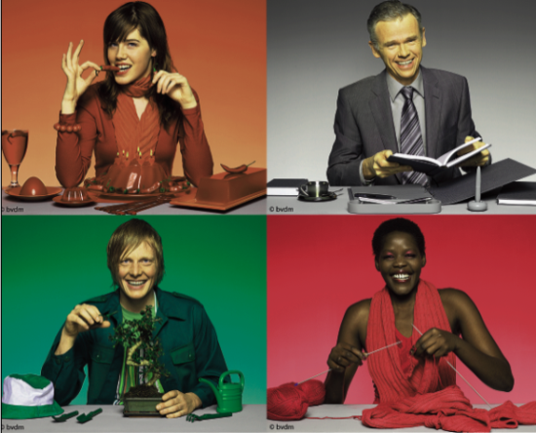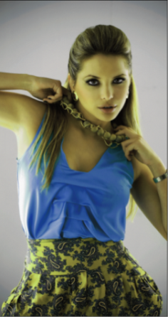

Gráfico 3-49 Paso 4; Análisis de prueba de color

Paso 5: Crear curVa de compensación.
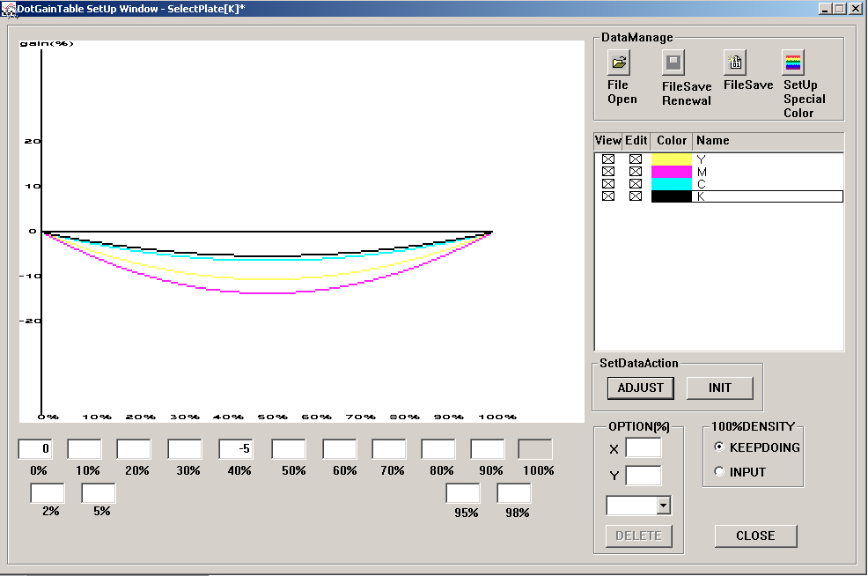
Vamos a compensar la ganancia de puntos para la cual se hace una curva de compensación en el RIP (software DOT GAINTABLE) donde debemos ir restando los valores para lograr aproximarnos al valor de la norma ISO 12647-3.

Gráfico 3-50 Paso 5a; Curva de compensación del valor negro
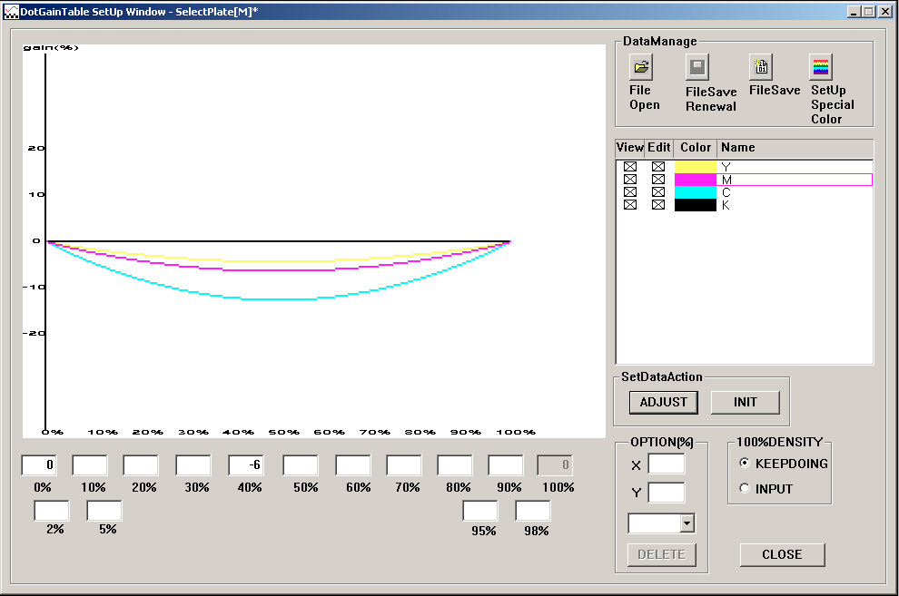

Gráfico 3-51 Paso 5b; curva de compensación del valor magenta

Paso 6: compensación de ganancia de puntos
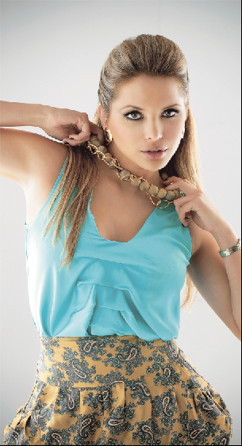
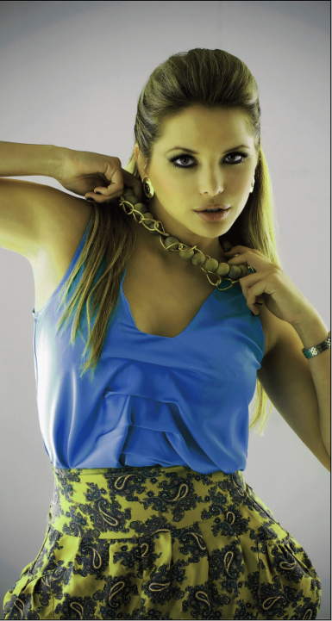
Luego de haber ajustado en el software los cambios necesarios y este compensada la ganancia de puntos imprimimos un nuevo test y verificamos que todo se encuentre compensado logrando colores más reales de acuerdo al sustrato que estamos utilizando (dependoweb WC).

Gráfico 3-52 Paso 6a; predomina el amarillo Gráfico 3-53 Paso 6b; equilibrio en los tonos

Nota: En el ejemplo de Erika Vélez podemos observar el cambio de color luego de haber realizado la debida calibración, en el gráfico 3-52 predomina el color amarillo y en el gráfico 3-53 Hemos ajustado los valores para que haya equilibrio en los tonos.

perfil ICC
Proporcionan una manera de asegurar un color consistente. Estos archivos son específicos de cada dispositivo en su sistema y contienen información acerca de cómo ese dispositivo produce el color. Un perfil ICC tiene dos funciones. Convierte imágenes de RGB a CMYK o escala de grises de manera que sean adecuadas para la impresión de la revista, sin un perfil ICC, corremos el riesgo de obtener imágenes demasiadas coloreadas que conducen a pérdida de matices y de detalles en las áreas sombreadas. También sirve para simular imágenes impresas en CMYK o de escala de grises en la pantalla una vez que ya este calibrado nuestro monitor, hay que tener en cuenta utilizar el perfil ICC correcto para el tipo de impresión que vamos a realizar pues las imágenes nos pueden salir demasiado oscuras y sin el contraste suficiente.

pasos para crear un perfil icc gamut de color:
Una vez calibrado y compensado la prensa quemamos nuevamente las planchas para luego imprimir un nuevo test en el sustrato que vamos a utilizar (Dependoweb LWC) de ahí para crear nuestro perfil es necesario saber el gamut de color de la prensa al momento de cambiar RGB a CMYK y así lo adapte siempre y cuando se haya realizado la medición necesaria.

PASO 1: Preparación
Se establece cuál es la máquina (GOSS UNIVERSAL 70) y el papel que se van a perfilar (LWC). El perfil sólo será válido para esa máquina con ese papel.
Se adquiere el programa adecuado (PROFILE MAKER) para la creación del perfil de esa máquina offset y el instrumento de medición (espectrofotómetro) adecuado al programa (MESUARE MIDOL – EYE ONE PRO).

Paso 2: CARTA de caracterización
Se elige una carta de caracterización (target) entre las que admite el programa de perfilado en nuestro caso elegimos la IT8.7/3 (contiene 928 colores).Se imprime la carta de caracterización con el papel elegido.

Gráfico 3-54 Carta IT8.7/3

PASO 3: impresión de carta de caracterización
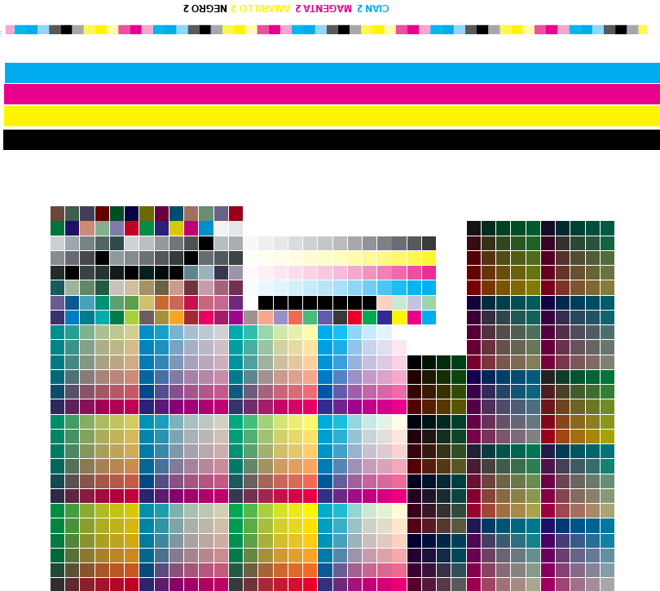
Una vez que ya este impreso el nuevo test con las densidades correctas (barras que aparecen en el test en CMYK) y con el densitómetro nos aseguramos que los colores que aparecen en la carta se encuentran con la densidad correcta de las barras comenzamos a comparar.

Gráfico 3-55 Barras y tarjeta para medición de las densidades correctas

PASO 4: Creación del perfil
Todos los datos que nos ha receptado el densitómetro pasan directamente al software que vamos a utilizar “PROFILEMAKER” con valores en lab y con el espectrofotómetro comenzamos a medir cada parchecito de color teniendo en cuenta que el “PROFILEMAKER” te mide los valores en lab (espacio de color teórico utilizado cuando se pasa un color desde un espacio de color a otro).

Gráfico 3-56 Proceso de medición con el densitómetro

PASO 5: crear carta con profilemaker
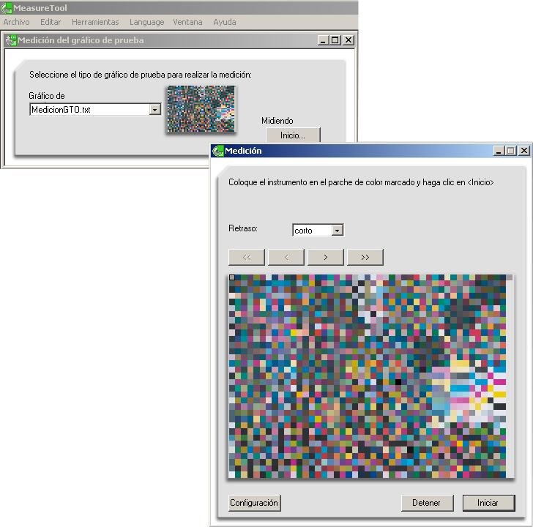
Luego vamos al otro módulo del software que estamos utilizando “MEASURE TOOL” el cual se encarga de receptar todas las medidas de los parches que hemos realizado usando espectrofotómetro “EYE ONE” y nos crea nuestra carta basada en el sustrato a utilizar.

Gráfico 3-57 Módulo Measuretool del programa “Profilemaker”

PASO 6: COMPARACIÓN DE CARTA
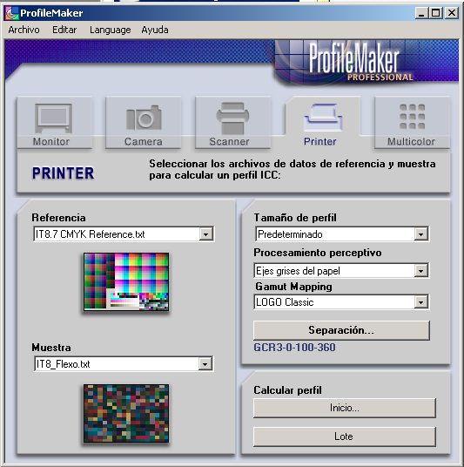
Escogemos la cartilla de color que viene en el software con los valores ideales IT8 7/3 para tener una referencia, luego en la ventana nos aparece la opción –referencia- abrimos el menú desplegable y seleccionamos la cartilla y en la opción –muestra- agregamos la tarjeta que medimos digitalmente, de ahí el software se encarga de realizar una comparación entre ambas tarjetas sacando un delta, haciendo un cálculo matemático para darnos un perfil el cual se encarga de calcular como podemos hacer que los colores de la tarjeta que nosotros medimos con la que nos proporciona el software se asemejen.

Gráfico 3-58 Modulo “Profilemaker”

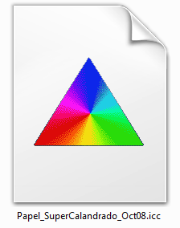De todo este proceso sacamos nuestro perfil al que nombraremos “PAPEL_SUPER CALANDRADO” adecuado para el tipo de sustrato (LWC) que vamos a utilizar para imprimir la revista, de ahí procedemos a cárgalo en los software en que trabajaremos (Photoshop, Illustrator, Indesign) donde vamos a realizar el retoque de imágenes, diseños y diagramación de nuestra revista.

Gráfico 3-59 Perfil creado

cargar perfil icc
Hay que recordar nuevamente que una vez creado el perfil de color (“PAPEL_SUPER CALANDRADO”) tenemos que proceder a cárgalos en los software en los que vamos a trabajar ya que este nos garantizara consistencia en los colores.

Paso 1: opción color settings
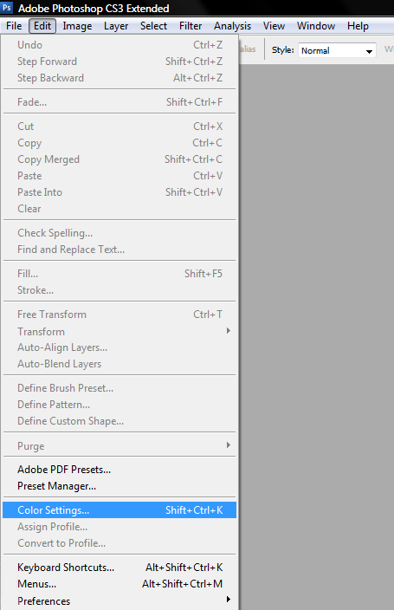
Entramos a Photoshop Cs3 en la barra de menú –edit- seleccionamos la opción “Color Settings” para poder realizar los cambios requeridos.

Gráfico 3-60 Paso 1; escogemos opción color settings

Paso 2: PROPIEDADES COLOR SETTINGS
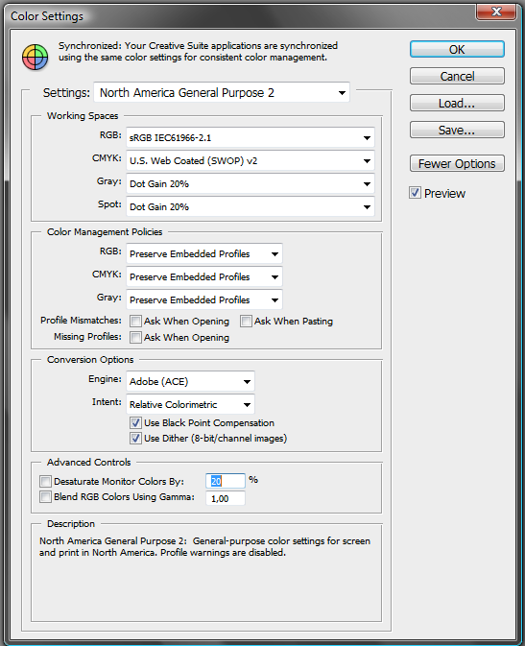
Al seleccionar nos aparece una ventana de las propiedades de “Color Settings” donde vamos a escoger las siguientes opciones:

Gráfico 3-61 Paso 2; ventana propiedades color settings

Paso 3: ajustE working space-rgb
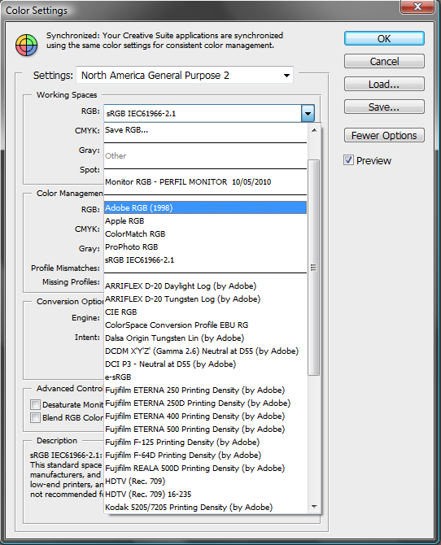
Nos dirigimos a la opción Working space, vamos a RGB desplegamos el menú que nos aparece y luego escogemos la opción “Adobe RGB (1998)”

Gráfico 3-62 Paso 3; ajustamos workingtspace– RGB

Paso 4: AJUSTE OPCIÓN CMYK
Ahora vamos a la opción siguiente CMYK así mismo desplegamos el menú y seleccionas la opción Load CMYK, la cual nos permite cargar nuestro perfil creado “PAPEL_SUPER CALANDRADO” para la impresión de nuestra revista.
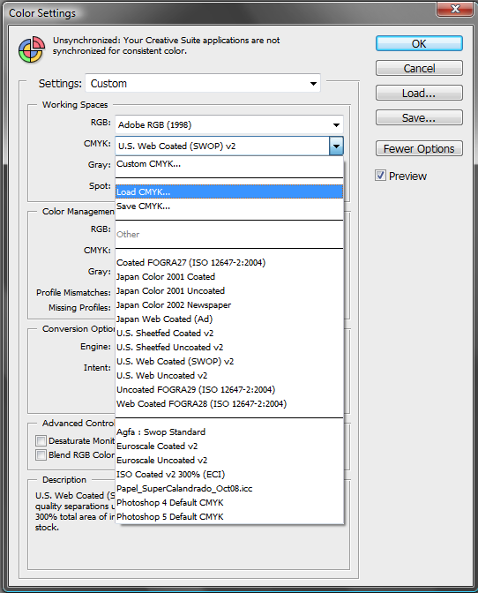

Gráfico 3-63 Paso 4; ajuste opción CMYK

Paso 6: terminar proceso
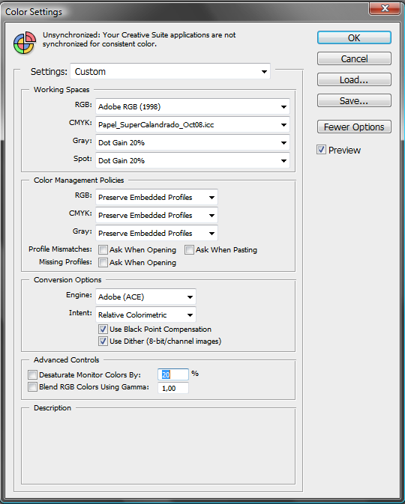
Al estar ya cargado y modificado todas las opciones que nos interesa presionamos el botón ok, de ahí proseguimos a trabajar con el retoque de las imágenes de nuestra revista, con ello lograremos resultados satisfactorios al momento de realizar la impresión.

Gráfico 3-64 Paso 6; seleccionamos OK

ARTE Y TRABAJO FINAL DEL PRODUCTO

manipulación de imágenes
Una vez calibrada la pantalla, activado el perfil ICC para papel LWC y correctamente establecidos los parámetros de color en Photoshop, podemos empezar a manipular las imágenes.

TOMA DE IMÁGENES
Realizamos varias tomas fotográficas con la cámara Panasonic Fz 35 de las cuales escogimos a las 5 mejores que irán en la revista, a las misma que se le procera a realizarles los retoques y ajustes necesarios.
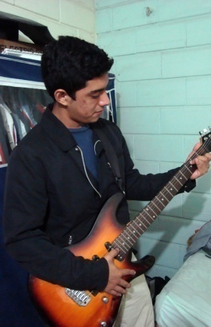
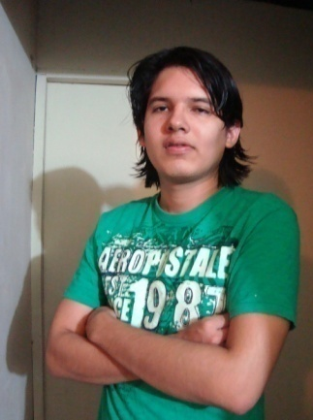
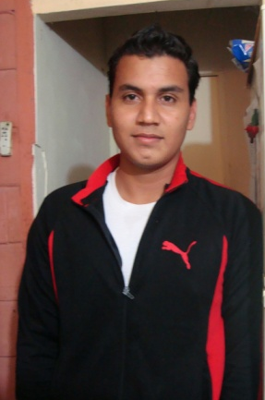
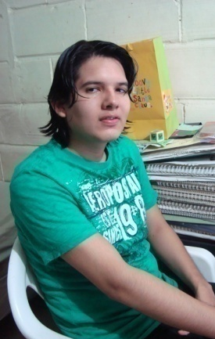

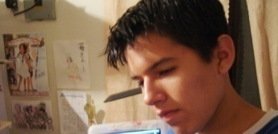

Gráfico 4-65 Fotografías para revista

El proceso de manipulación y ajuste de las fotografías depende de cada una de ellas, ya que cada imagen posee su propia característica (luces, sombras, tonos, brillo y contraste) y deben ser manipuladas de acuerdo a estas.
A continuación mostraremos el proceso de la manipulación de una de las fotografías que hemos utilizado en realización de nuestra revista. Los pasos siguientes nos ayudaran a manejar imágenes con éxito para la impresión de la revista.

PASO 1: Pre-visualice CMYK
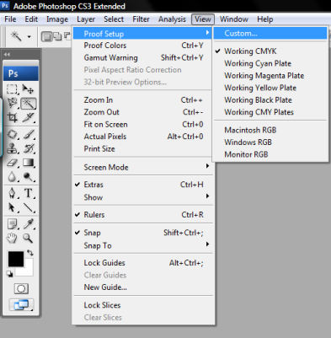
Abra su imagen RGB. Elija previsualizar CMYK, pero mantenga la imagen en modo RGB hasta que haya acabado de trabajar con ella.

Gráfico 4-66 Visualización de foto CMYK

paso 2: Establezca el punto negro y el punto blanco.
Las pequeñas áreas blancas sin detalles deben permanecer con el color del papel.
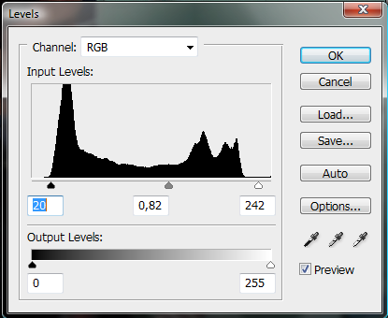
Establezca el punto blanco en RGB (255, 255,255). Las imágenes serán ricas en contraste si tienen un punto negro total. Establezca un aérea casi negra en la imágenes a RGB (0, 0,0)

Gráfico 4-67 Ajuste de punto blanco y negro

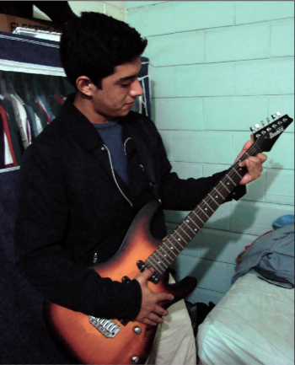
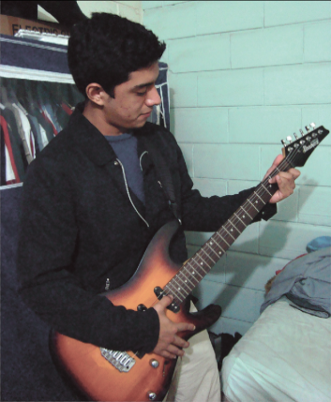

Gráfico 4-68 Imagen con ajuste de punto blanco y negro

PASO 3: Ajuste DE contraste.
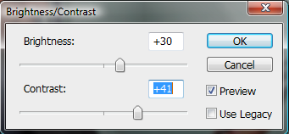
Ajuste contraste y luminosidad de manera que la imagen tenga buen aspecto. No tenga miedo de establecer el contraste demasiado alto, pero asegúrese que los detalles en las áreas de altas luces y en las áreas sombreadas no desaparecen.

Gráfico 4-69 Ajuste brillo contraste

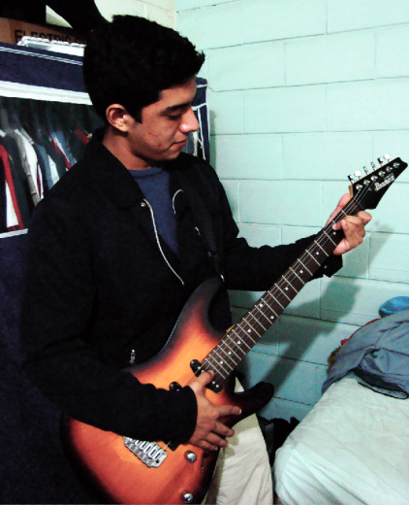

Gráfico 4-70 Ajuste con “brillo y contraste”

PASO 4: AJUSTE para características de color
Ajuste tono y saturación (HUE-SATURATION) de forma que color aparezca natural. Sea particularmente cuidadoso con los tonos de la piel y otros colores fácilmente reconocibles; ajustando los colores en la barra desplegable Edit se va seleccionando de acuerdo a las áreas que necesitemos ajustar.
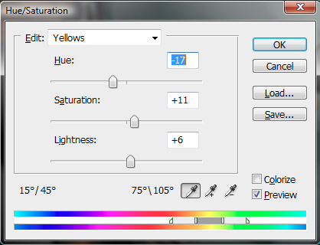

Gráfico 4-71 Ajuste de “tono y saturación”

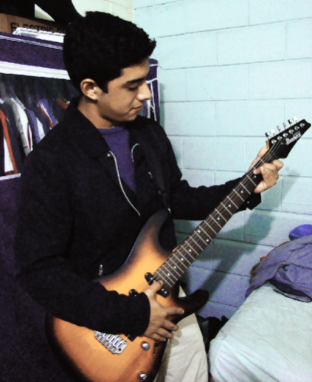

Gráfico 4-72 Ajuste con “tono y saturación”

PASO 5: Nitidez extra
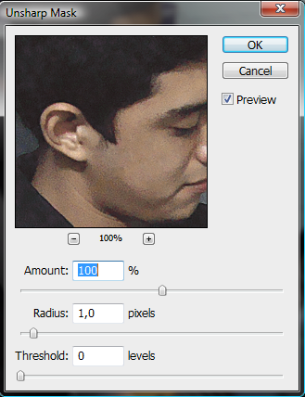
Cuando una imagen se rasteriza y se imprime, se pierden detalles. Exagerando la nitidez con el uso de Máscara de Enfoque, las imágenes parecerán más nítidas en la impresión. La impresión debe visionarse en pixeles reales, es decir 100% En la Máscara de Enfoque fije el radio en 1.0 y el valor umbral en 0.

Gráfico 4-73 Máscara de enfoque

Después, aumente la nitidez de manera que la imagen sea considerablemente más nítida de lo que quiere que aparezca en la impresión. Finalmente, aumente el valor umbral cuidadosamente para reducir la intensidad de ruido y el grano. Un valor umbral demasiado alto provoca contornos desiguales y detalles no nítidos.
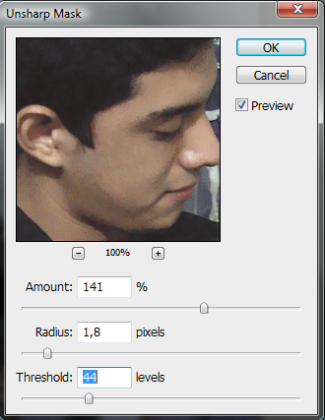

Gráfico 4-74 Aumento del valor umbral

PASO 6: AÑADIR RUIDO Y DESENFOQUE
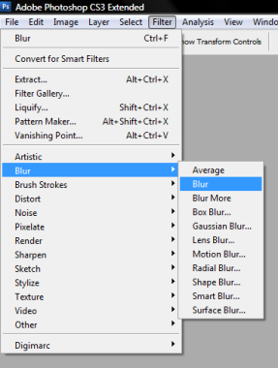
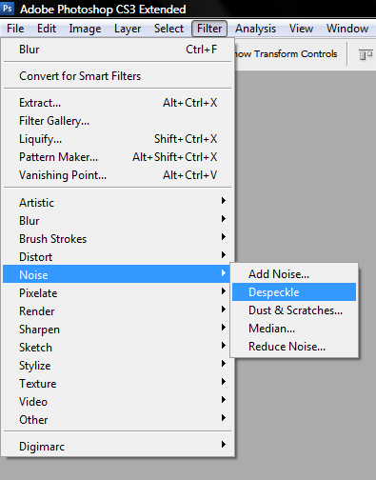
Luego vamos a menú – filtro - ruido (noise) opción despleckled para añadir un poco de ruido a la fotografía y de ahí vamos a la opción menú - blur – blur para añadir desenfoque al ruido ya añadido, obteniendo como resultado una foto de mejor calidad lista para la impresión.

Gráfico 4-75 Añadir ruido Gráfico 4-76 Añadir desenfoque

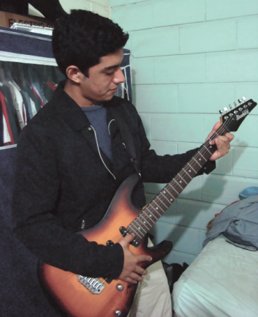
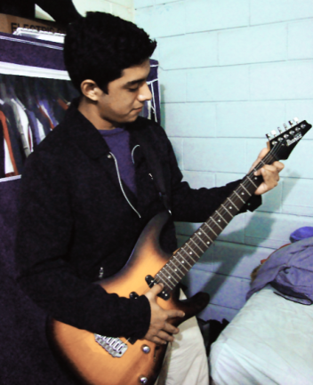

Gráfico 4-77 Fotografía original Gráfico 4-78 Fotografía retocada

PASO 7: CORRECCIÓN DE IMPERFECCIONES
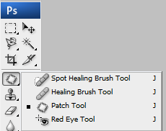
Este es un paso extra si se desea corregir algún tipo de imperfección en la piel o manchas en objetos, etc. En la barra de herramientas escogemos la opción del parche (patchtool) y que se encuentra activado la opción “origen” (source) que aparece en la parte inferior de la barra de menú después podemos comenzar a seleccionar imperfecciones tomando como referencia un punto de la piel que se encuentre limpio arrastramos.

Gráfico 4-79 Herramienta parche
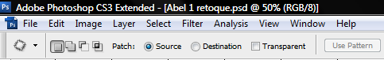
Gráfico 4-80 Seleccionar opción Source

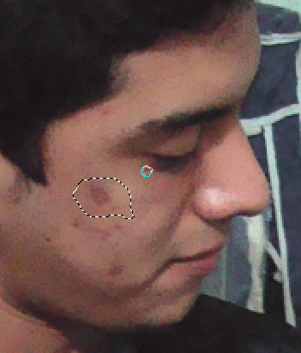
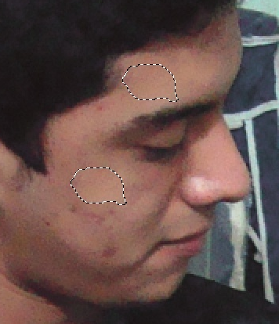

Gráfico 4-82 Muestra retoque
Gráfico 4-81 Seleccionamos área afectada

Convierta la imagen a CMYK
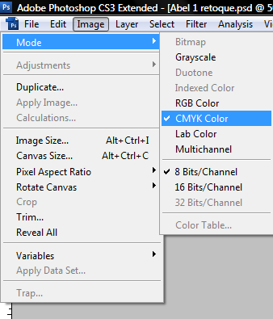
Cuando esté satisfecho con la imagen en su pantalla del monitor, pásela a CMYK, teniendo en cuenta utilizar el perfil ICC “Supercalandrado”, que hemos creado.

Gráfico 4-83 Convertir fotografía en modo CMYK

IMáGENES VECTORIALES Y TIPOGRAFíAS
La revista cuenta con una variedad de imágenes y figuras vectoriales, realizadas con la finalidad de crear flexibilidad de medidas y mayor nitidez al momento de imprimirla y debido al tema en general que se maneja, los video juegos, va más al acople de la misma.
Así también consta de tipografías selectas que se ajustan a la misma dependiendo del video juego a tratar en cada edición, a la publicidad que ocupe la contraportada y a la tipografía del título principal de la revista.

¿qué es un vector?
Una imagen vectorial es una imagen digital formada por objetos geométricos independientes (segmentos, polígonos, arcos, etc.), cada uno de ellos definido por distintos atributos matemáticos de forma, de posición, de color, etc.
Este formato de imagen es completamente distinto al formato de los gráfico rasterizados, también llamados imágenes matriciales, que están formados por píxeles.
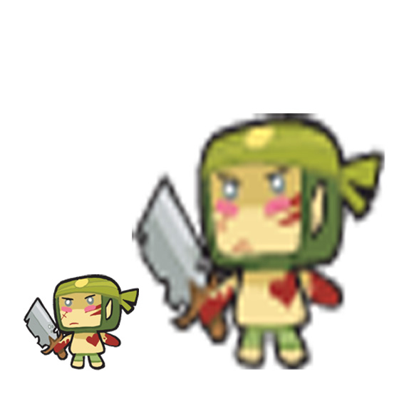
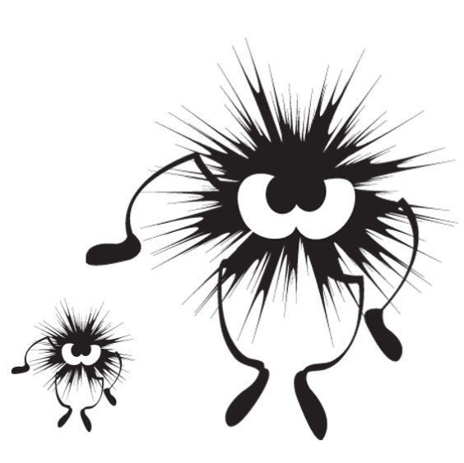
El interés principal para trabajar con gráficos vectoriales es poder ampliar el tamaño de una imagen a voluntad sin sufrir el efecto de escalado que sufren los gráficos rasterizados. Asimismo, nos permiten mover, estirar y retorcer imágenes de manera relativamente sencilla.

Gráfico 4-85 Gráfico rasterizado
Gráfico 4-84 Gráfico vectorial

pasos para realizar una imagen vectorizada
Hay varias alternativas para vectorizar una imagen de las cuales explicaremos la que generalmente es utilizada con mayor frecuencia, sin embargo Illustrator cs3 nos facilita la opción “Live Trace” (menú - objeto) para vectorizar de manera más rápida y sencilla aunque no siempre los resultados son los esperados.

PASO 1: exportar imagen
Abrir un nuevo documento para proceder a vectorizar la imagen. Elegir menú - FILE, seleccionamos la opción - PLACE, aparecerá una ventana en donde se debe buscar la ubicación en el cual se encuentra la imagen que necesitamos.
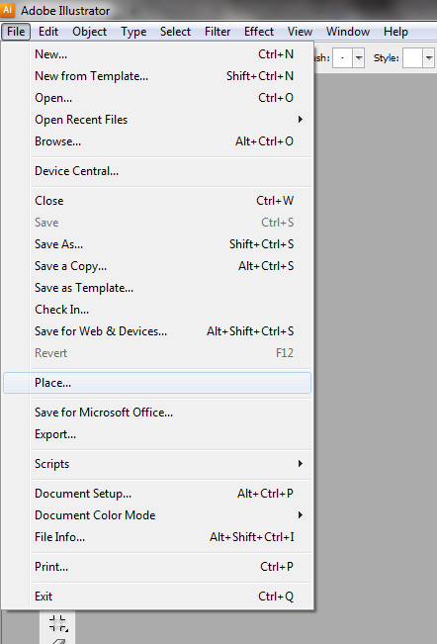

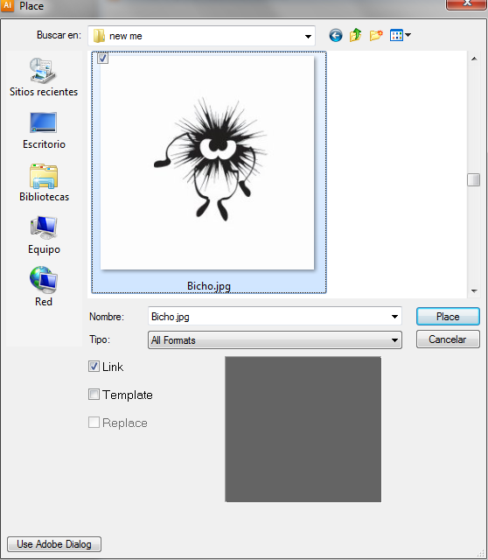

Gráfico 4-86 Ubicación de la imagen

PASO 2: bloquear imagen
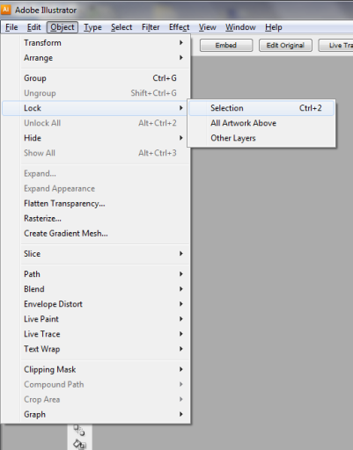
Luego de obtener la imagen que necesitamos la seleccionamos y nos dirigimos a menú - OBJECT – LOCK- SELECTION (ctrl.+2) para bloquearla evitando que se mueva al momento de estar trabajando.

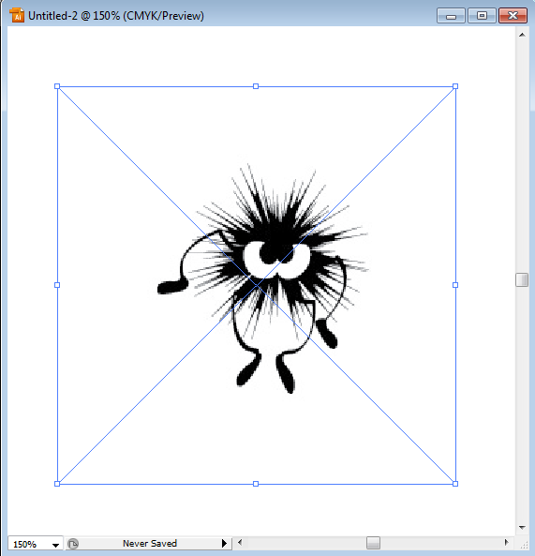

Gráfico 4-87 Imagen bloqueada

PASO 3: CREACIÓN de trazo
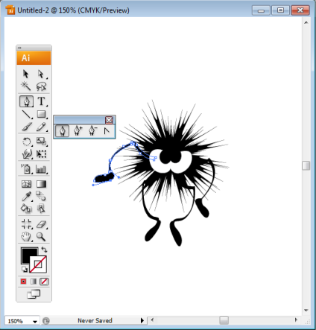
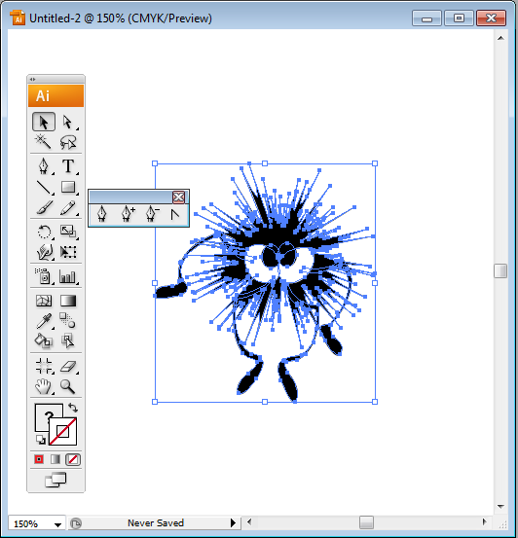
En la barra de herramientas seleccionamos la opción PEN TOOL (pluma), de ahí comenzamos a realizar los trazos correspondientes siguiendo el contorno de la imagen hasta concluir con está.

Gráfico 4-88 Proceso del trazo

PASO 4: Finalizar trazado
Una vez terminado todos los trazos se desbloquea la imagen de referencia (ctrl.+alt+2), o nos dirigimos a la barra de menú – OBJECT –UNLOCK (desbloquear) la eliminamos y nos quedamos con la imagen ya vectorizada.
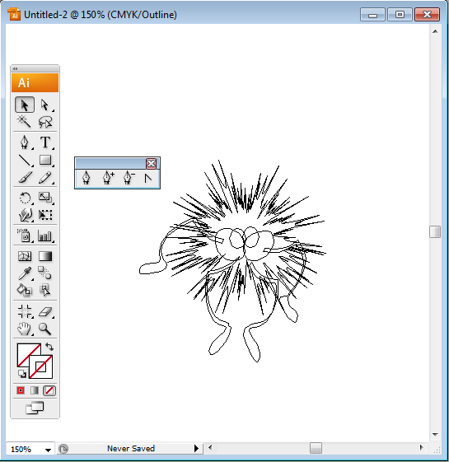
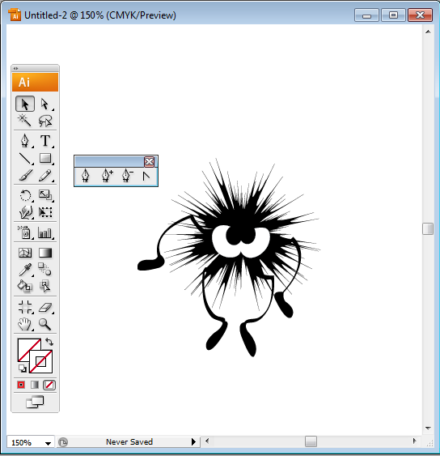

Gráfico 4-89 Imagen vectorizada

PERSONAJES, IMAGOTIPOS Y FIGURAS VECTORIALES.
Para mayor calidad de acabado, en Illustrator hemos creado y utilizado imágenes vectoriales para nuestra revista, que luego serán armados o diagramados en Indesign.
A continuación se muestran algunos ejemplos:

PERSONAJES:
Le mostramos varios de los personajes (guerreros, hadas) que aparecen en la revista “GAME-RATER”, como Cra, Ecaflip, Iop, Feca, etc.
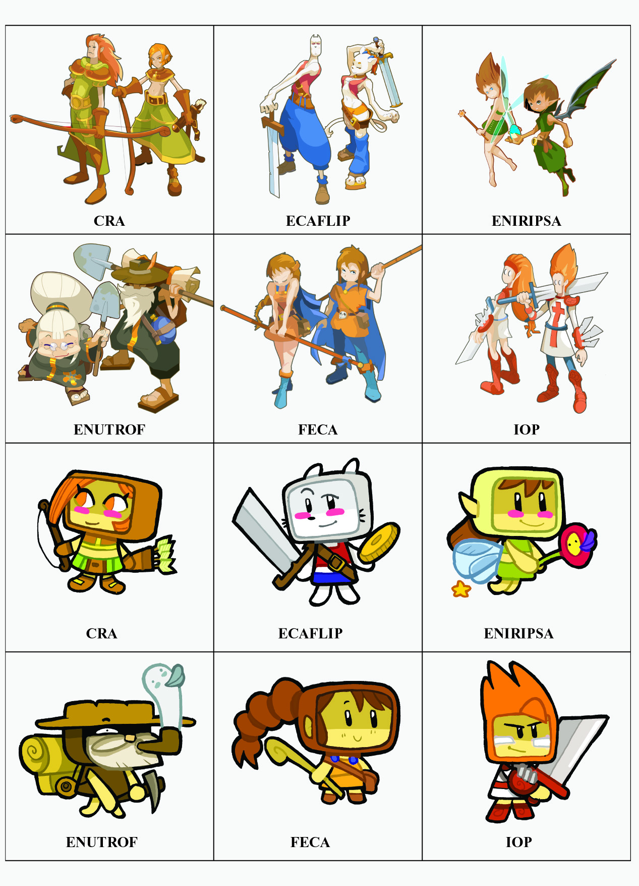

Gráfico 4-90 Personajes varios

IMAGOTIPOS
El imagotipos es un recurso gráfico que sirve para reforzar la identidad de un producto, logrando la fácil memorización y diferenciación de los consumidores; está compuesto por dos elementos como es la imagen y el texto; la imagen se encuentra en la parte superior y el texto en la inferior, o la imagen a la izquierda y el texto a la derecha, etc. Eso ya es variable en cada caso y precisamente al estar independientes, tienen mucha mayor libertad para formar diversas composiciones.

La imagen funciona también de forma aislada, recibiendo la marca en ese caso el nombre de isotipo

Gráfico 4-91 Imagotipos

FIGURAS VECTORIALES:
Un punto clave de las imágenes o figuras vectoriales es su práctica puesta a punto en el momento de la impresión ya que es posible escalarlas y aumentar su definición de forma ilimitada. Por ejemplo: podemos tomar el mismo imagotipo o logo vectorizado imprimirlo en una tarjeta personal, y después, agrandarlo e imprimirlo en un afiche o hasta en una valla manteniendo en ambas imágenes el mismo nivel de calidad.
Tanto en la portada como en la contraportada se utilizó imágenes y figuras vectoriales que nos facilitara en un futuro o en páginas interiores volver a utilizar dichas imágenes en diferentes medidas sin que estas se alteren.
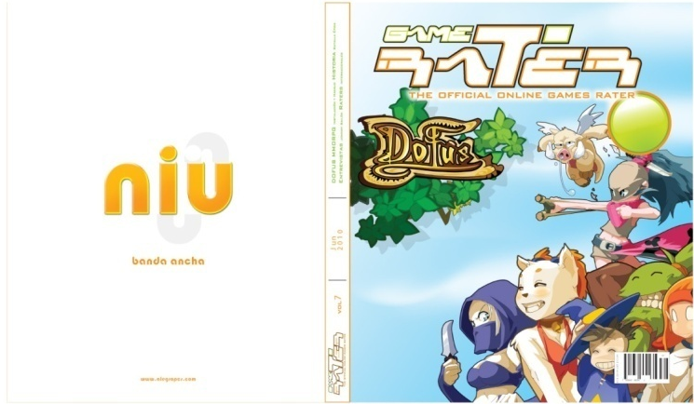

Gráfico 4-92 Figuras vectoriales en portada

TIPOGRáFIAS UTILIZADAS:
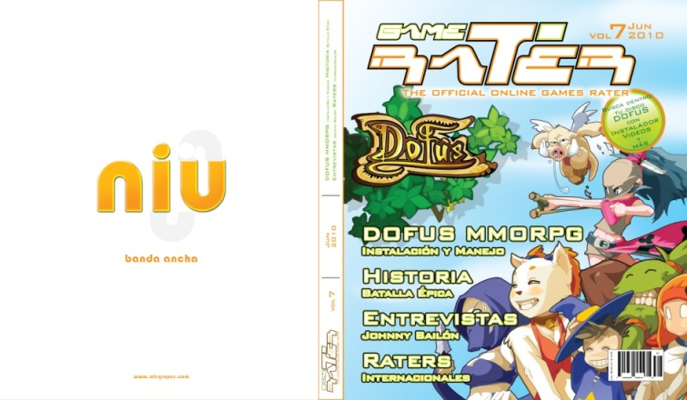
Las fuentes tipográficas de los titulares no van a ser los mismos en todas las ediciones, más bien van a variar de acuerdo a lo que quiera reflejar con el artículo. He aquí una lista de las diferentes fuentes que se han usado en esta revista:

Gráfico 4-93 Tipografías en portada y en contraportada

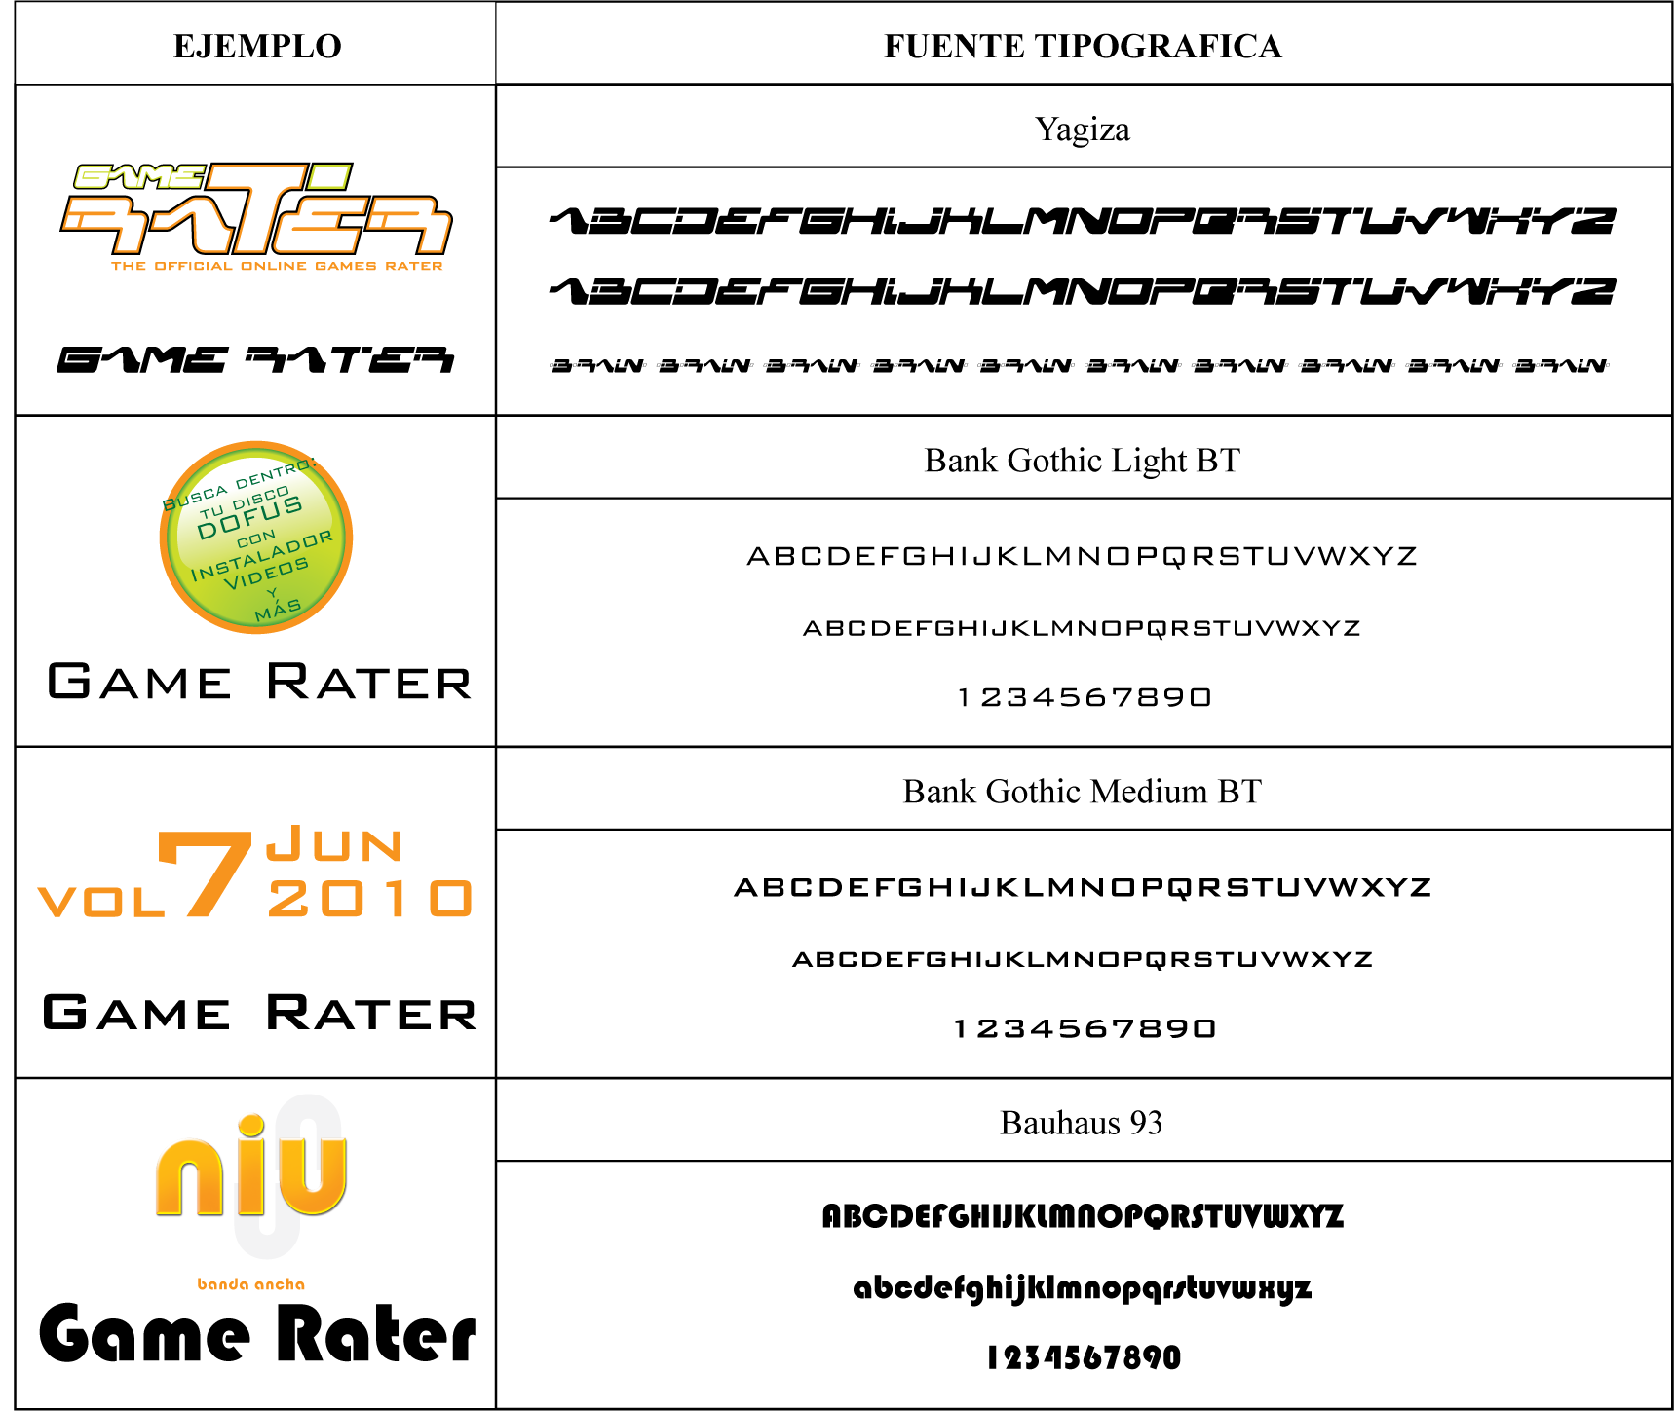

Gráfico 4-94 Fuentes Tipográficas de portada y contraportada

PáGINAS DE LA REVISTA
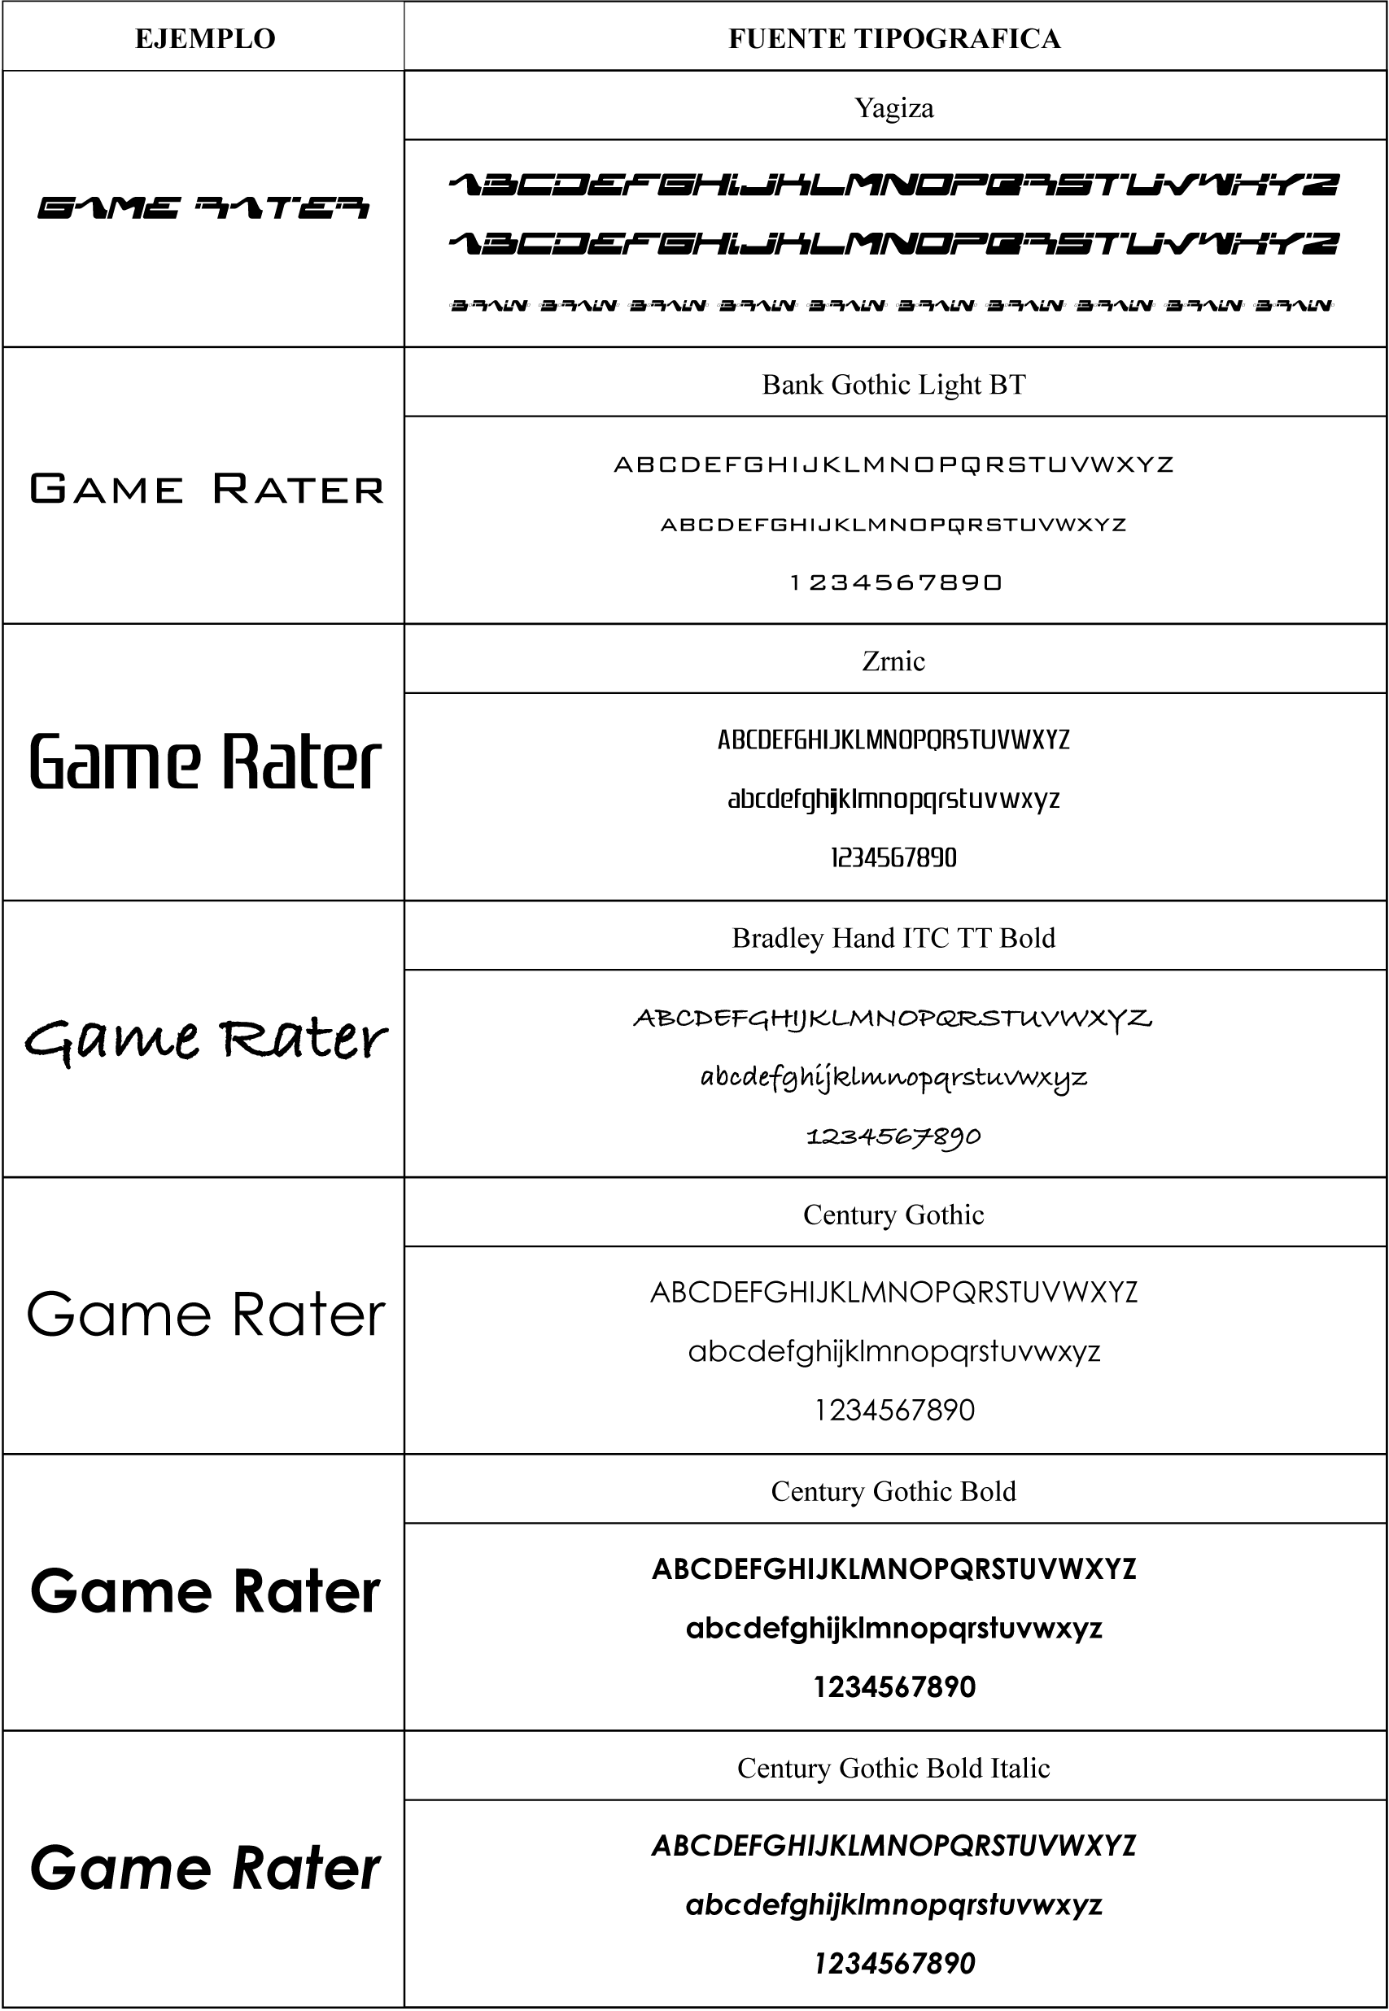
En las páginas interiores también se utilizo algunas fuentes tipograficas, esta van a ser utilizadas tanto en título como en subtítulos y parrafos etc. Estas no podrán variar en futuras ediciones para así lograr un patrón definido.

Gráfico 4-95 Fuentes tipográficas de páginas interiores

diagramaCIÓN Y COMPAGINACIÓN

Diagramación
A continuación se procederá de manera sencilla a explicar cómo se exportaron los archivos e imagen tanto de la portada como unas de sus páginas interiores.

PASO 1: creación de un nuevo documento
Hacemos clic en DOCUMENT de CREATE NEW.

Gráfico 4-96 Nuevo documento

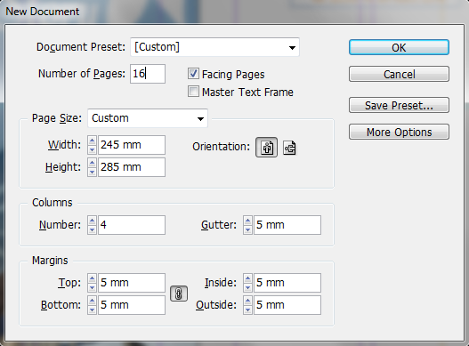
Configuramos un nuevo documento con los parámetros que se muestran a continuación.

Gráfico 4-97 Configuración del documento

PASO 2: Páginas master
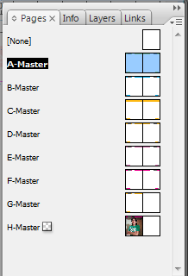
En el nuevo documento vamos a configurar una de las varias páginas máster de la que está conformada la revista.

Gráfico 4-98 Página máster

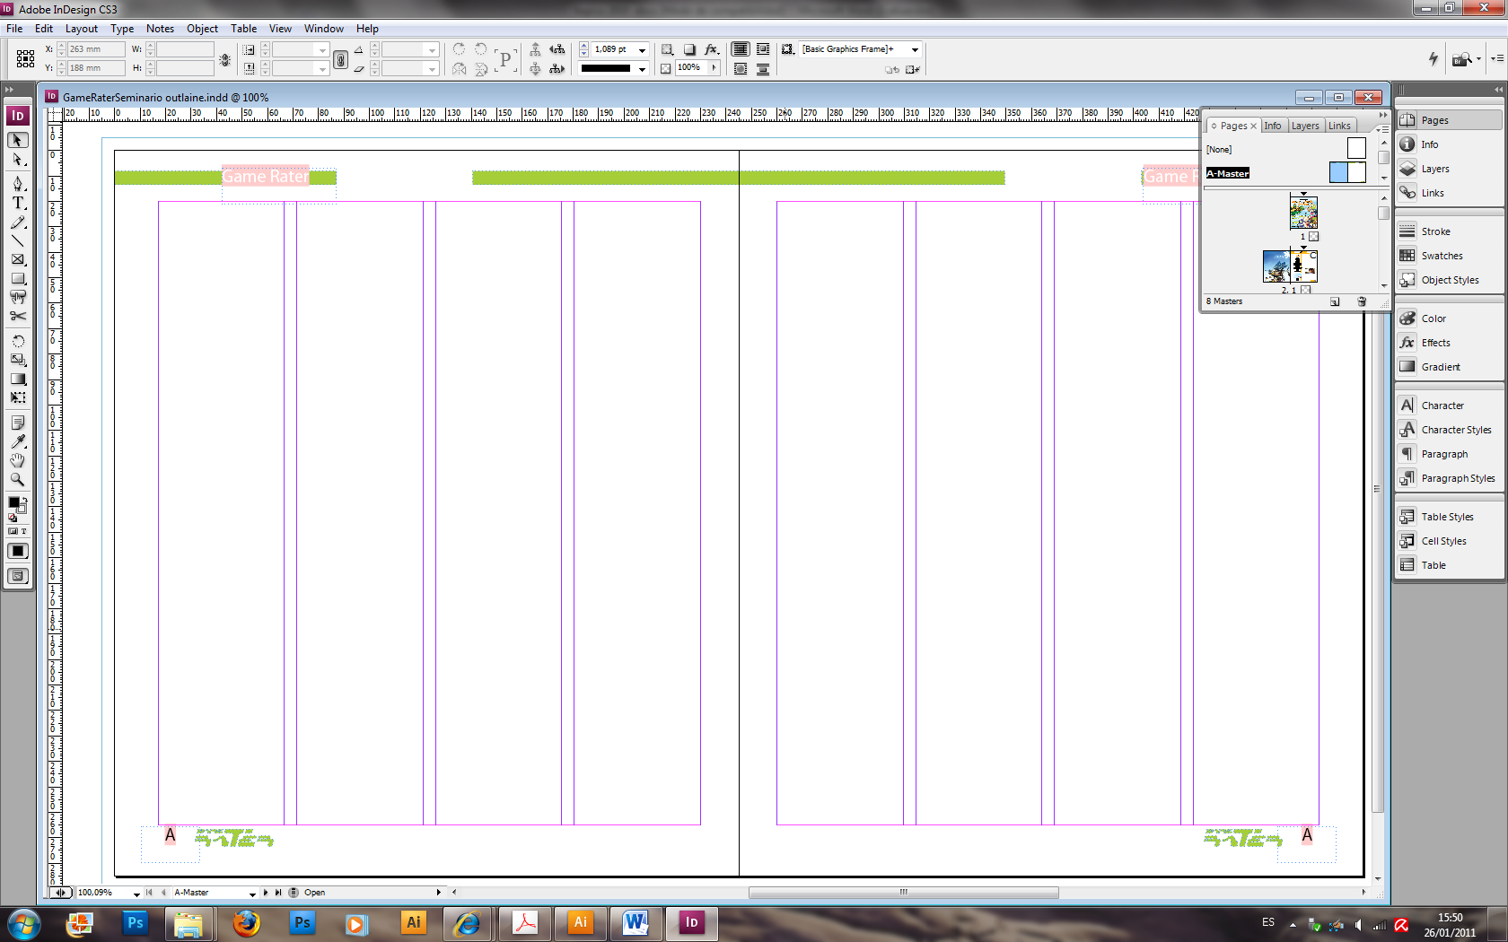
Esta página maestra contiene uno de los isotipos, barra de color, números de página, encabezados y pies de página. Los cambios realizados en una página maestra se aplican automáticamente a las páginas asociadas.

Paginas máster
Barra de color
Encabezado

Número de páginas
Isotipo

Gráfico 4-99 Detalle de página máster

PASO 3: Buscar archivo (portada)
Luego empezamos con la diagramacion con los archivo, imágenes, textos y figuras vectoriales realizadas en programas anteriores.
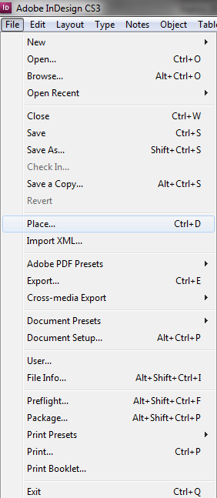
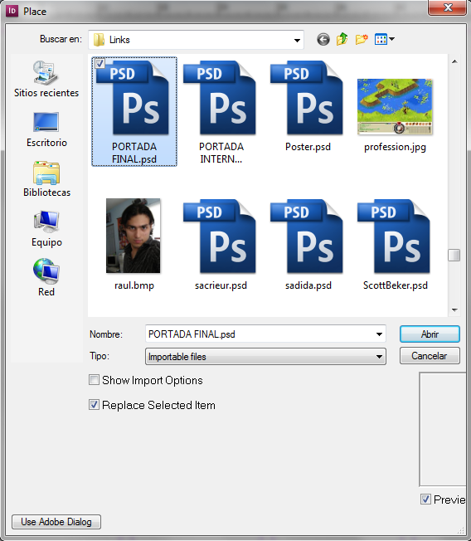
En el menú FILE, seleccionamos la opcion – PLACE, luego buscamos la ubicación donde se encuentre el archivo que necesitamos.

Gráfico 4-100 Búsqueda de archivo

PASO 4: Ajuste de la portada
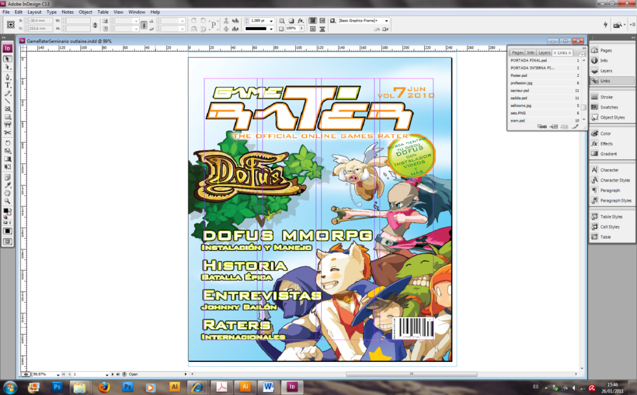
Ajustamos el archivo dentro de la página correspondiente del formato pre establecido anteriormente.

Gráfico 4-101 Ubicación de archivo

PASO 5: Ajuste de PÁGINAS interiores
Para las páginas interiores se procedió a exportar la imágenes y los vectores con la opción- Place, tal como se la explico en el paso 3, luego fueron ubicada y ajustadas dentro de la columna correspondiente, con la herramienta de texto se creó un cuadro de texto (arrastrando), donde se introducirá la información.
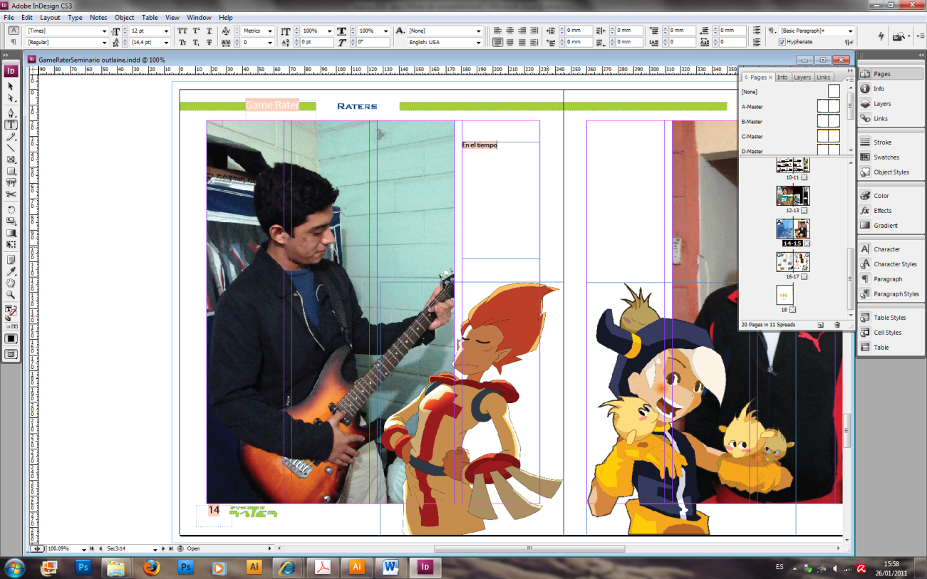

Herramienta de texto
Fotografía
Introducción del texto
Imagen vectorizadada

Gráfico 4-102 Ajustes páginas interiores

Compaginar
Para poder enviar nuestra revista a impresión es necesario realizar la compaginación de esta; que consiste en agrupar las páginas de nuestro documento para que imprima en una sola hoja, la primera y última páginas, y en otra hoja, la segunda y la penúltima, etc. A continuación se explicara los pasos a seguir para crear un pdf compaginado.

PASO 1: ABRIR documento
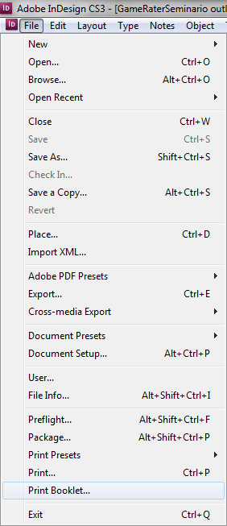
Con el documento a compaginar abierto activa desde el menú –FILE-PRINT (Archivo>Imprimir Booklet).

Gráfico 4-103 Documento a compaginar

PASO 2: configuración cuadro de diálogo general
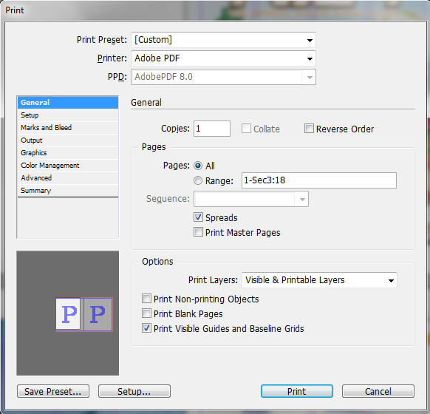
En el cuadro de diálogo de imprimir selecciona desde PRINTER (impresora) PDF y marca en la parte inferior la casilla SPREADS (Pliegos).

Gráfico 4-104 Cuadro de diálogo

PASO 3: configuración cuadro de diÁlogo setup
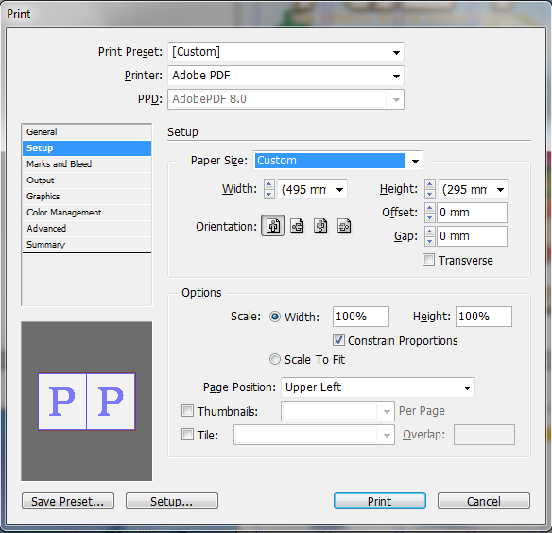
Aún en el cuadro de diálogo de impresión, señala la opción SETUP (Configuración) y en tamaño de papel busca la opción CUSTOM (Personalizado). In-Design ajustará el tamaño para las 2 páginas enfrentadas. Si deseas puedes activar las opciones para Marks and BLEED (Guías de corte y sangrado).

Gráfico 4-105 Cuadro de dialogo setup

PASO 4: guardar configuración
Finalmente, haz clic sobre el botón SAVE PRESET (Guardar valor) y escribe un nombre (Game Rater) para tu configuración. Este ajuste lo utilizaremos en un momento. Haz clic en Cancel (Cancelar).

Gráfico 4-106 Guardando configuración

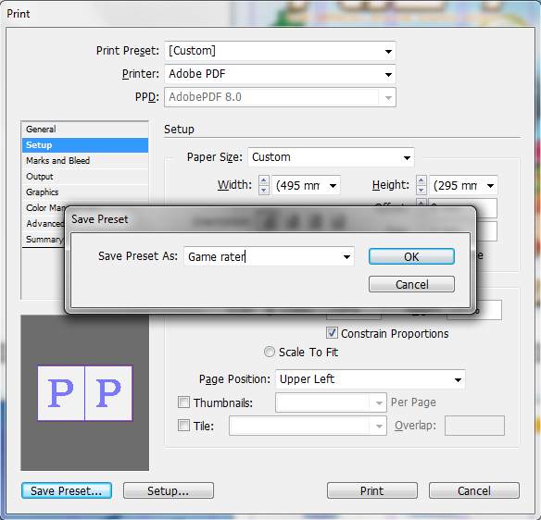

Gráfico 4-107 Nombre del documento

PASO 5: activar el documento
Desde el menú FILE (Archivo) activar PRINT BOOKLET (Imprimir folleto).

Gráfico 4-108 Activación del documento

PASO 6: CARGAR la configuración
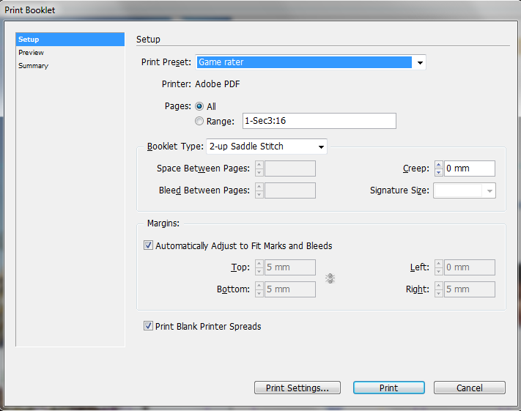
En el cuadro de diálogo selecciona desde PRINT PRESET (Configuración predeterminada) el nombre del ajuste que guardaste en el paso 4. Determina el rango de páginas que vas a imprimir y marca la opción 2up SADDLE STITCH (Cosida 2 hojas).

Gráfico 4-109 Carga de configuración

PASO 7: previsualización del archivo
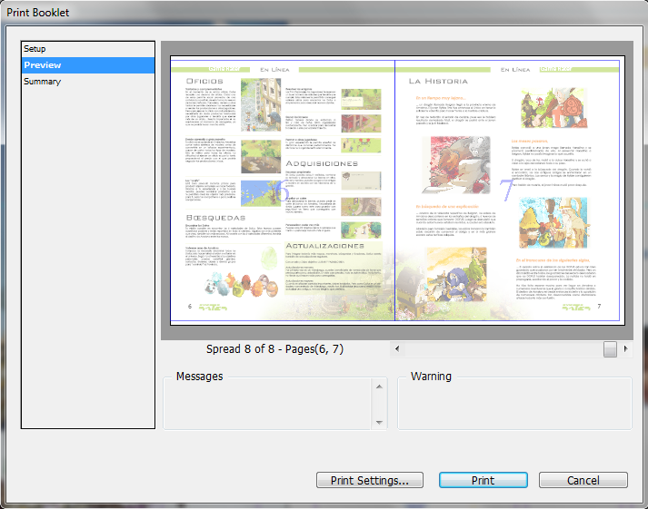
Haz clic en PREVIEW (Pre visualizar) y verifica que el documento esté perfectamente compaginado y luego dar clic sobre el botón –PRINT - para generar el PDF.

Gráfico 4-110 Pre visualización de archivo

PASO 8: barra de carga
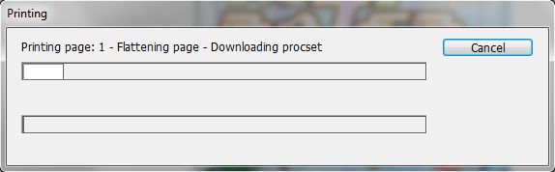
Luego aparece la barra de carga, hasta que finalmente indesign genera el PDF.

Gráfico 4-111 Barra de carga
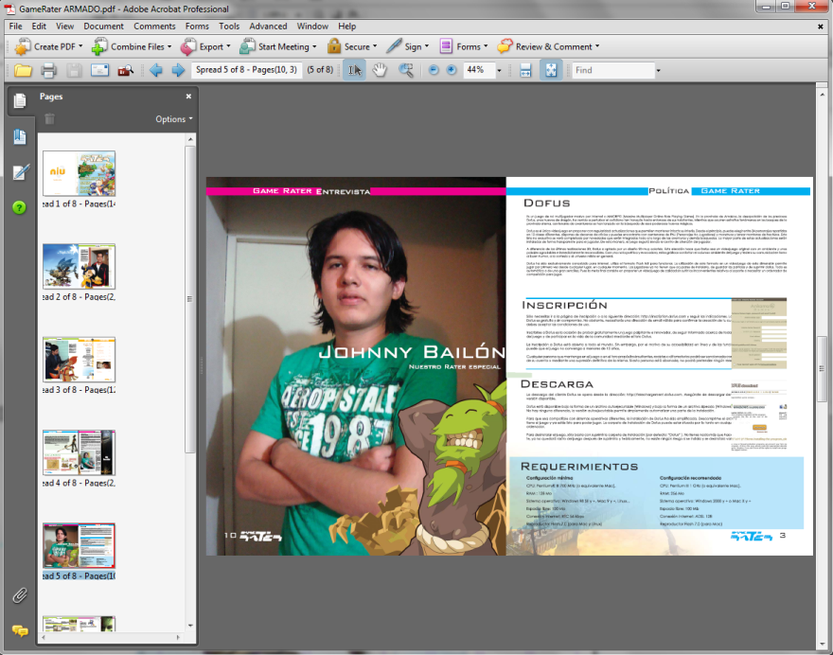

Gráfico 4-112 Archivo compaginación

FORMATO PDF
El formato de documento portable de Adobe (Portable Document Format, PDF) es el formato estándar utilizado mundialmente en la distribución de documentos electrónicos. Este es un formato de archivo universal que conserva todas las fuentes, formatos, colores y gráficos de cualquier documento de origen creado en cualquier aplicación y plataforma. Los archivos PDF son compactos y cualquiera los puede compartir, visualizar, explorar e imprimir tal como fueron creados con Adobe Acrobat Reader. En los siguientes pasos mostramos como crear nuestro archivo a PDF.

PASO 1: Creación del PDF
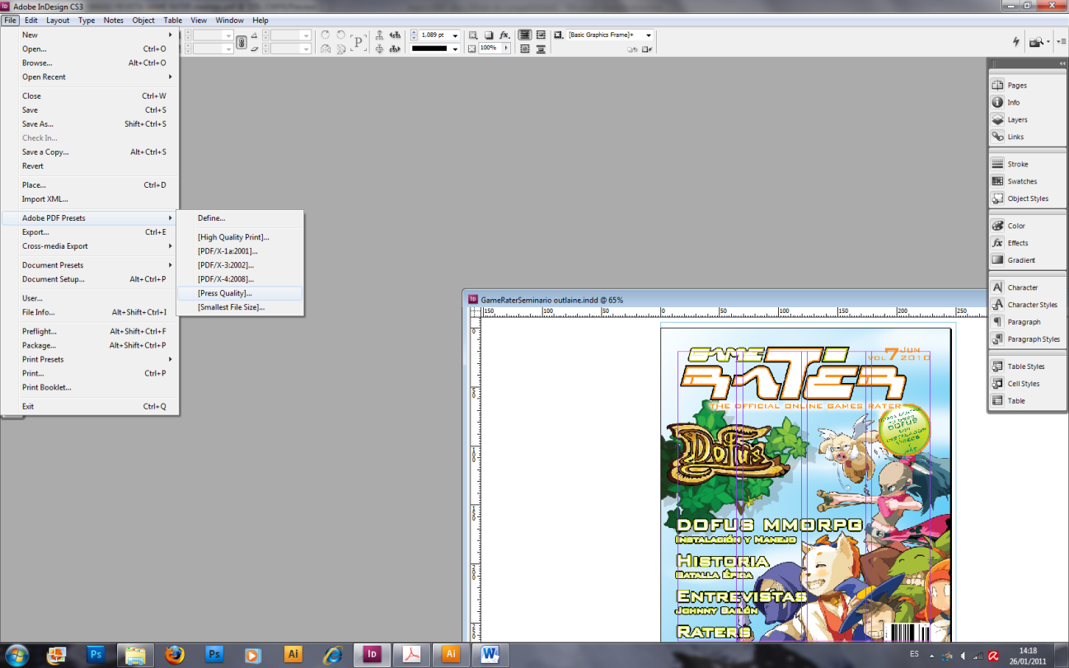
Con el documento abierto nos dirigimos a MENU- FILE- ADOBE PDF PRESETS- PRESS QUALITY.

Gráfico 4-113 Menú – Adobe PDF

PASO 2: guardar archivo
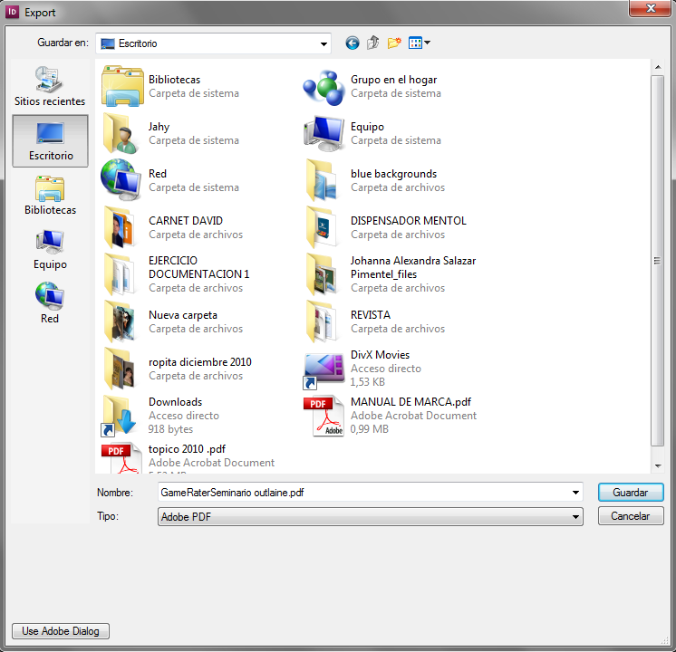
Escoger el destino donde se va a almacenar el archivo y dar clic en GUARDAR.

Gráfico 4-114 Guardando archivo

dIAGRAMACIÓN DE PLANCHA

Gráfico 4-115 Diagramación de plancha

PLANCHA 1
Las guías tienen diversas funciones como por ejemplo las de corte, estas sirven para que el impresor visualice los límites del tamaño final del material impreso; las guías de registro de color, cuando el material va impreso en varios colores, estas guías se superponen cuando se imprimen los diversos colores, si cae fuera de registro entonces el impresor mueve la impresión hasta que registren o caigan con precisión los diferentes colores, y la barra de control de color, nos sirve para que el impresor vea la cantidad de tina que está aplicando, ve si le falta o se está pasando.

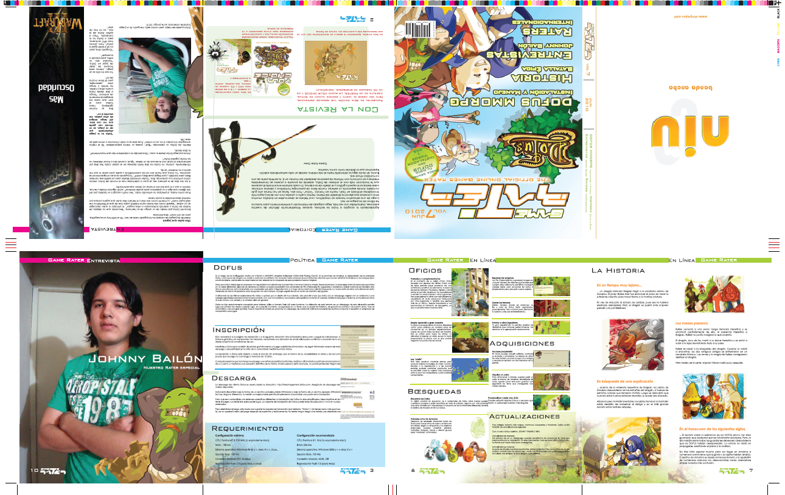

Gráfico 4-116 Plancha 1

PLANCHA 2
A
B
C
B

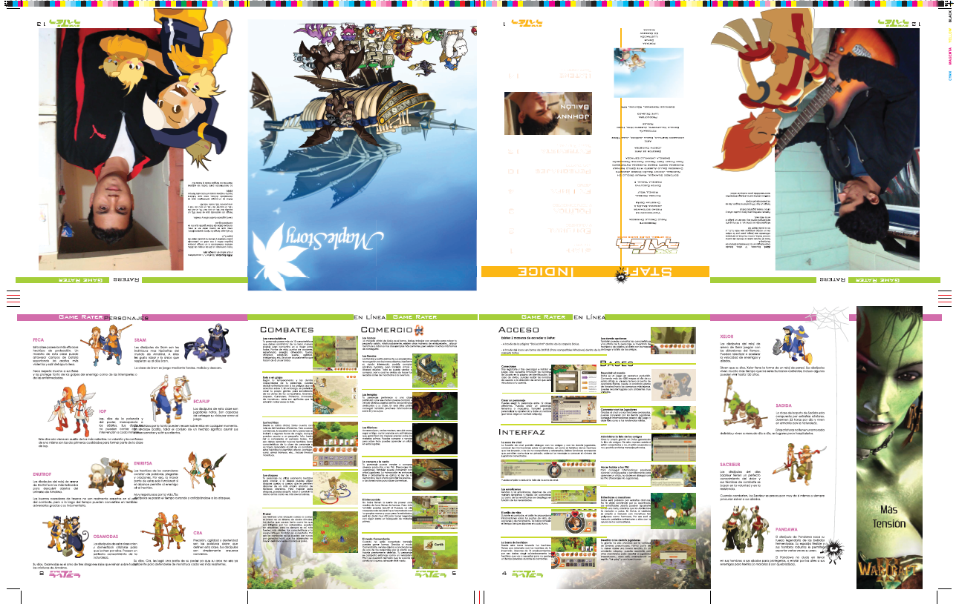

D

Gráfico 4-117 Plancha 2

- Barra de color.
- Marcas de corte.
- Corte de revista.
- Guías de dobles y registro de color.

machote:
Muestra o boceto preliminar de cómo se ha establecido el orden o distribución de las páginas de la revista impresa en la plancha antes de realizar la impresión respectiva.
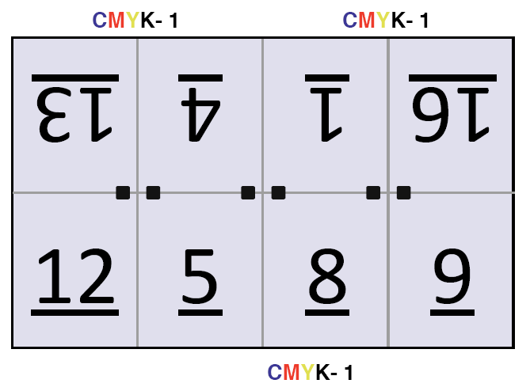
Revista video juegos “GAME-RATES” 16 páginas Simple.

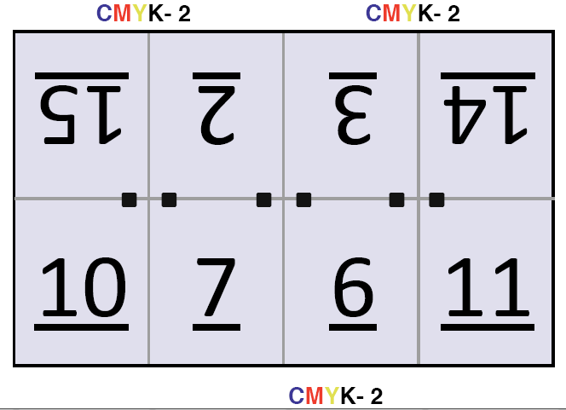

Gráfico 4-118 Ejemplo de machote

NOTA: Es necesario realizar una especie de machote con un medio pliego en blanco y enumerarlo, para así poder saber de qué manera van dispuestas las páginas dentro de la plancha.

POST – PRENSA
La post-prensa es el último proceso de la producción después de la impresión, y comprende todos los procesos de acabados, manipulados, unión de piezas y empaquetado.

Corte y refile
La Rotativa Goss Universal 70 además de imprimir incluye una unidad de acabado, que es el doblez, por lo que el proceso de refilado y cortes se facilita. Este proceso de corte y refile que se realiza en las máquinas llamadas «guillotinas».
- La cuchilla, generalmente, es de una aleación de acero endurecido, muy afilada, y se encarga de cortar hasta un grosor de papel de 7 a 8 cm (500 hojas de papel de 90 g) de una sola vez.
- El carro o escuadra, que acompañará el pico de papel que se corta hasta la cuchilla. La distancia entre el carro y la cuchilla está marcada, de manera que se puede graduar para cortar múltiples tamaños.
- La mesa o platina; es una superficie lisa, que servirá para deslizar el papel hasta la escuadra y poder efectuar el corte.
- La pantalla, que existe en las guillotinas más modernas nos sirve para ver la medida a la que se va a cortar el papel, o las medidas que ya están incluidas en la memoria.
- Los botones y pedales, sirven para controlar el pisón y la cuchilla.

Gráfico 4-119 Guillotina

grapado
A continuación, como su nombre lo dice, en esta fase se engrapa cada uno de los ejemplares finales de la revista.
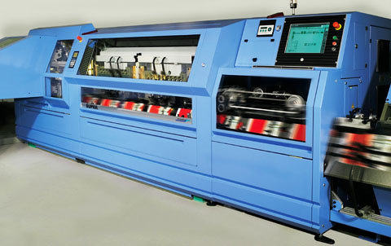
Estas engrapadoras se caracterizan o se destacan por su alto rendimiento, alimentación y engrapado seguro, doble grupo de engrapado, sencillo manejo, etc.

Gráfico 4-120 Modelo de engrapadora

empaquetado
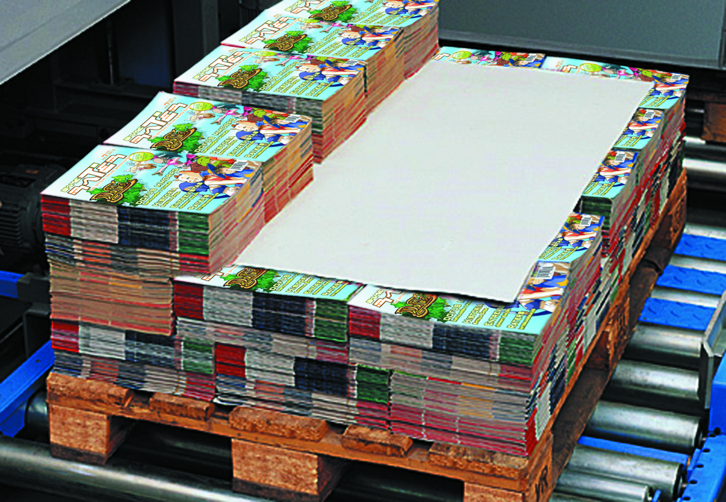
Luego los ejemplares se almacenan una encima de otra intercaladamente de forma vertical y horizontal, quedando listos para su distribución.

Gráfico 4-121 Empaquetado

Conclusiones y recomendaciones

Conclusiones
- Trabajo eficiente, Como cualquier proceso de producción se requiere del desarrollo de una planeación y una metodología, la cual debe seguirse a lo largo de los diferentes pasos que implica el proceso, estos deben cumplirse sin importar si a dicho proceso se le da seguimiento con tecnología convencional o con sofisticados programas de flujo de trabajo.
- Reproducción precisa del color, para obtener una reproducción precisa del color es necesario cuidar muchos aspectos e inclusive corregir algunos detalles de las imágenes digitalizadas, para eso necesitamos tener calibrados los aparatos e instrumentos que se utilizarán en el proceso de digitalización, manipulación, impresión y filmación, revisar los ajustes de color de las imágenes y en su caso auxiliarnos de los perfiles de color, verificar que exista un adecuado balance de grises, y evitar o calcular la ganancia de punto del archivo para poder controlarla en la reproducción.
- Selección del modo correcto de trabajo, es necesario escoger el modo y el formato preciso de acuerdo al tipo de imagen digital que estemos manipulando y a la salida que se le vaya a dar, esto con el fin de evitar problemas en el transporte y reproducción de la misma. De igual manera debemos conocer los cuidados que debemos tener en el momento de duplicar una imagen que va a ser utilizada en un mismo archivo así como que debemos hacer en el momento que necesitemos alterar el tamaño de una imagen dentro de un archivo.
- Corrección de color, el programa Photoshop dadas sus características y gran popularidad ha sido establecido como el estándar a nivel de la industria de las artes gráficas para corrección y retoque de imágenes digitalizadas, ya que ofrece una gran variedad de comandos y características para realizar ajustes exactos y flexibles en la corrección de color de las imágenes digitales lo que permiten optimizar dichas imágenes para una impresión adecuada.
- Preparación para la impresión, en la preparación de los archivos para ser impresos influyen varios factores que debemos tener presentes como; el número de tintas a las que imprimiremos, el tipo de papel en el que lo haremos, el sistema de impresión que usaremos, si habrá que hacer imposición de páginas y que equipo usaremos, tanto para la preprensa, como para la impresión, dependiendo de esto tendremos que tomar decisiones tales como: si usaremos trapping u overprint, que tipo de prueba de color utilizaremos, verificar que contemos con el equipo adecuado para la revisión de las pruebas, que tipo de selección de color usar y como mandaremos los archivos para darles salida, si los mandaremos en los programas nativos en los que fueron realizados o si lo mandaremos como un archivo PDF, así como que tipo de trama le aplicaremos. Todo esto con la finalidad que nuestro trabajo final cubra las expectativas y necesidades. de nuestro cliente y usuario final.

recomendaciones
Con la edición de este manual y su invitación a cumplir las normas que en él se recogen, sólo se pretende ganar en calidad de terminación de los trabajos, evitar retrasos en las entregas y gastos indeseados que se puedan producir al tener que dedicarles horas de pantalla en el departamento de pre-impresión. Igualmente, si el trabajo se entrega correctamente terminado en todos sus aspectos, se evita que personas ajenas a la creación del mismo tengan que manipularlo, con el consiguiente riesgo que esto conlleva.

Los Programas
El formato ideal para el manejo de trabajos es el formato PDF (Adobe Acrobat) que puede generar desde infinidad de aplicaciones gráficas, aunque dadas sus amplias posibilidades será necesario que se conozca con cierta profundidad sus distintas especificaciones y formatos.
En general para archivos completos (folletos, revistas, diseños) necesitaremos enviar un PDF correctamente formateado. En el caso de tener que enviarnos un archivo en mapa de bits podrá hacerlo a resoluciones mínimas de 300 dpi al tamaño final en formato:
- JPEG (con especial atención al nivel de compresión ya que su imagen podría perder calidad).
- TIFF
- PSD (Formato Photoshop).
Las aplicaciones que utilizamos son: Illustrator, Indesign, Photoshop.

Las Fuentes
No olvidemos que la sustitución de fuentes no sólo cambia la tipografía, sino puede cambiarla justificación del texto, tamaños, etc.
Trazar o convertir a curva siempre que sea posible.
Incluir la fuente completa. Esto es, si fuese entorno Macintoch, las tipografías de pantalla y de impresora. Si fuese entrono PC, las fuentes TTF (True Type File). Si al abrir un documento nos pide un determinado tipo de letra, aun estando seguro de que no ha sido utilizado en el trabajo, también ha de adjuntarse esa tipografía.
Seguramente ese tipo estará en una paleta de estilos, en un espacio o cualquier otra utilidad del programa. Cuando el documento vaya a ser filmado nos pedirá ese tipo y si no lo encuentra rechazará el trabajo, o lo que es peor, hará cambios extraños, que si no se detectan, estropeará el mismo.
Hay que tener por norma que aunque se utilice una tipografía muy común, que es obvio que la imprenta la tiene, se debe adjuntar dicho tipo, ya que el simple hecho de que el fabricante sea distinto, puede provocar que un texto refluya a un lugar no deseado y por consiguiente el trabajo no sea fiel al arte final.
En cualquier caso es preferible trazar a curva todas las fuentes del documento.

Sobre el Color
En la mayoría de los casos, los colores deben definirse como CMYK o como colores directos especiales, y no como RGB, antes de entregar los ficheros a la empresa de servicios gráficos o al impresor. Si se adopta un color directo, conviene asegurarse que el impresor puede identificar el color que se está utilizando.
Se han de definir los colores directos y los colores de cuatricromía de forma adecuada y con criterio constantes, tanto si se trata del entorno de maquetación como si es de aplicaciones gráficas. Los controles que se definen incorrectamente pueden dar un resultado incorrecto, con la consecuencia de la obtención de unas películas que se tendrán que repetir y, por tanto, que constituirán un costo innecesario.
No confiar NUNCA en el color que aparece en la pantalla ni en dispositivos de salida como el impreso en láser color o chorro de tinta.
Asegurarse también de que se ha utilizado parámetros CMYK para los demás colores directos, si es que el programa de maquetación lo permite. En todo caso se tendrán que indicar los colores que se hayan de imprimir con una tinta especial.

¿La sobreimpresión de los colores y fondos negros?
La sobreimpresión de colores: Hay que tener en cuenta, que solamente se puede sobreimprimir el negro, ya que éste es el color más oscuro de la cuatricromía.
Los colores restantes, no deben ser sobreimpresos, ya que éstos sufrirán irremediablemente una alteración al ser mezclados con los colores utilizados inmediatamente debajo de este, lo cual obliga a tener que hacer la correspondiente reserva.
Para conseguir unas altas densidades en los fondos y masas de negro y consiguientemente una buena calidad de impresión, es imprescindible que éstos vayan reforzados con un 40% de cyan, de esta forma conseguiremos un negro más intenso. Esa trama de cyan se denomina “cama”.

La Imagen

Cámaras digitales
Se encargan tanto de captar las imágenes como de realizar su separación en RGB (rojo, verde y azul), con relativa poca definición y resolución de las mismas. Ese es el principal problema de este dispositivo, normalmente las cámaras digitales suelen tener poca resolución, que no nos engañen con la interpolación ya que prácticamente todas las cámaras de gran resolución lo consiguen gracias a este método.

¿En qué consiste la interpolación?
Básicamente cuando un programa interpola una imagen para obtener más pixeles o resolución lo que hace es inventar pixeles entre los que ya existen. El resto de las posibles interpolaciones son, en principio, de peor calidad que la que nos hace Adobe Photoshop, con su re muestreo bicúbico, que tampoco es gran cosa. Por lo cual, si queremos hacer buenas imágenes digitales debemos de tener una muy buena cámara para poder conseguir un tamaño y resolución propias de la Industria Gráfica.
Consejo: Utilizar (si es posible) cámaras digitales que contengan el formato TIFF.

Imágenes de la Web
También hacer mención en la utilización de imágenes captadas en las páginas web, que no tienen ni el tamaño, ni la resolución, ni la nitidez necesarias para un trabajo de alto nivel en impresión. Limitar la utilización solo a lo imprescindible.

Formatos de imagen
Por supuesto las imágenes deben ser guardadas en CMYK, ya que las máquinas de impresión trabajan con tintas de cuatricromías, y no son válidas las guardadas en RGB.
Si por la necesidad del diseño se ha de guardar la imagen en EPS de Photoshop, tenemos que hacer hincapié a la hora de guardar este formato con codificación binaria, y no como JPEG ya que saldría la imagen en blanco y negro o tendremos problemas con las siluetas.
Otro es el JPEG, formato que normalmente sacrifica un poco de información de color, para reducir la capacidad del documento. ¿Qué significa esto? Que en principio no utilizaremos este formato para guardar un archivo a no ser que lo utilicemos para imágenes que se visualizarán sólo en pantalla, o serán impresas en una impresora de poca resolución. Si necesitamos reducir el tamaño de una imagen sin perder detalle podríamos utilizar el formato EPS con codificación JPEG, lo cual hará el archivo más “ligero” para su traslado o grabación, cambiando una vez realizado esta operación a TIFF o EPS con codificación binaria.

Las Pruebas
Una prueba de color constituye una herramienta de comunicación y de control de calidad que utilizan los ilustradores, el personal de producción, los clientes y los operarios de las máquinas de imprimir. La prueba de color puede simular los resultados impresos, si bien nunca llegará a coincidir exactamente con la hoja impresa por una serie de razones. Veamos alguna de ellas:
- La tinta utilizada para la impresión está compuesta por diferentes componentes. Ej. Queremos conseguir que los colores impresos en chorro de tinta sean iguales que en la impresión offset.

- El papel utilizado, normalmente, es diferente (papeles fotográficos o papel corriente). Dependiendo del trabajo a realizar utilizaremos un papel u otro. Ej. No se verá igual un impreso en papel brillante que en uno mate o en uno reciclado.
- La resolución, ni que decir tiene que un sistema de impresión offset tiene muchísima más calidad que nuestra impresora de sobremesa por lo que a simple vista ya vemos diferencias de contraste y gama. Ej. La resolución de una impresora convencional de escritorio puede llegar a ofrecernos una resolución de 720 dpi, mientras que la impresión offset utiliza resoluciones comprendidas entre 1200 y 3600 dpi o más.

Envío a preprensa
En el momento en que el trabajo se envía o se entrega al impresor, todo tiene que estar listo, se ha de haber revisado cuidadosamente el original y se deben haber decidido todos los aspectos del diseño. Antes de pasar el trabajo a impresión, el impresor debe asegurarse de que el original ha sido realmente aprobado y firmado previamente por el cliente. No se puede enviar un trabajo a impresión con correcciones marcadas en las pruebas y que no hayan sido revisadas o llevadas a cabo. Si la prueba final dispone todavía de correcciones, ¿cómo se sabrá si estos cambios ya se han introducido? Una vez en máquina, no se quieren sorpresas de último momento que supongan modificaciones de original, de película o de plancha de ningún tipo. Los tiempos de paro de la máquina de imprimir para poder introducir cambios en originales o en planchas supone un coste muy importante y una pérdida de beneficio en el conjunto del proceso.

¿Se dispone de los permisos necesarios?
El diseñador es responsable de asegurar que todos los derechos de autor han sido cumplidos en el trabajo que se realiza. Se debe poseer el derecho de reproducción del texto, gráficos, fotografías, dibujos, y otras fuentes del contenido o se habrá de poder demostrar claramente que se dispone de un permiso legalmente confirmado de los poseedores del “copyright” para poder reproducir su contenido en la elaboración del trabajo impreso.

¿Se han escrito las especificaciones del trabajo?
Conviene dedicar un cierto tiempo a revisar las especificaciones que se van a dar, asegurando que se expresan en forma clara y que no se ha olvidado ningún detalle importante tal como el tipo de papel (u otro soporte) y los colores que precisan una tinta especial, ya que de lo contrario esto podría suponer después una pérdida de tiempo y de dinero.

especificaciones al servicio de recepción de trabajo
Añadir las especificaciones en forma escrita al trabajo que se entrega, de forma que queden en una posición claramente visible.
- Se debe incluir:
- Número de copias.
- Papel (u otro soporte).
- Colores.
- Gráficos o imágenes especiales o con requisitos específicos.
- Posición de encartes o separadores si los hay.
- Tamaño.
- Encuadernación.
- Tipo de prueba.
- Fecha y hora de entrega.

boceto completo (plegado y forma de encuadernar)
Necesitamos ese tipo de modelo para poder configurar adecuadamente el montaje y las planchas de manera que, después, las hojas impresas se pliegan correctamente y las páginas se correspondan con el lugar que deben ocupar. Este modelo ayuda también durante las operaciones de encuadernación. No se debe olvidar la inclusión de este modelo junto con las especificaciones.

Algunos recomendaciones de última hora
Para minimizar el efecto de transparencia de colores, se recomienda que en el momento de diseñar su documento, ponga los colores oscuros o las altas concentraciones de tinta, de forma que si es posible coincidan con ambas caras: Anverso / Reverso. Cuando diseñe el arte final, evite si es posible, los colores directos o las grandes concentraciones de tinta en las áreas de plegado. Esto evitará que la tinta rompa al doblar. Cuando diseñe el arte final, evite las altas cargas de tinta en los bordes del documento para prevenir el repinte cuando se corte en guillotina. La hoja de la guillotina recoge partículas de tinta y las deposita en los bordes de la pila.

bibliografía

BIBLIOGRAFÍA
- Mark Gatter, Index Book, S.L. “Listo para imprenta” Pág. 19 -87
Cómo llevar los proyectos de la pantalla al papel - 2^{da} Edición
Consell de Cent 160, local 3. 08015 Barcelona 2008, (edición castellana)

- Publicaciones Editorial Vértice S.L. Málaga – España 2005 Pág. 219
Nuevas Tecnologías Alberto López Parejo, Carolina Herrera Rivas
“Introducción al Diseño”, C/Ter 2.4-6 Pol. Ind. El Viso 29006

- Impresos y Revistas, S.A. (IMPRESA) Madrid- España 1995
Ministerio de Educación y Ciencia “Artes Gráficas” Pág. 232
Herreros, 42. Políg. Ind. Los Ángeles GETAFE

- Eni Ediciones - Colección Prácticas – Gráficas , España 2008
“PHOTOSHOP CS3” Pág. 9 (Crear Perfil icc), Julien Pons

- Marcombo S.A. Boixareu Editores; Barcelona – España 2000
“Adobe InDesign 1.5 Insider” (calibración Adobe Gamma) Pág. 350
Malte Boges, Tanja Hirt, Ángela Wulf
Gran Vía de les Corts Catalanes, 594

- Editorial; Fundació Indústries Gráfiques ; Barcelona – España 1999
“Pre-Impresión: Tratamiento de la Imagen” 1^{era} edición
Josep Formentí Silvestre, Sergio Reverte Vera

- Peachpit Press - Estados Unidos 2006; Dan Margulis
“Professional Photoshop” The Classic to Color Corretion 5th Edition

CONSULTAS ONLINE
- http://www.astraph.com/udl/biblioteca/antologias/preprensa_digital.pdf
- http://www.astraph.com/udl/biblioteca/antologias/postprensa.pdf
- http://www.ipm.com.pe/preprensa.htm
- http://www.fotonostra.com/grafico/sistemasimpresion.htm
- http://www.qpdf.es/signature.html
- http://www.in2grafic.es.tl/Inicio.htm
- http://www.solprint.com/enviar.html
- http://www.solprint.com/docs/consejospracticos2.pdf
- http://www.comgrafic.com/es/postimpresion.aspx
- http://www.artesgraficas.com/
- http://help.adobe.com/es_ES/Acrobat/9.0/Professional/WS58a04a822e3e50102bd615109794195ff-7bc5.w.html

